Національний університет «Полтавська політехніка імені Юрія Кондратюка»
(повне найменування вищого навчального закладу)
Навчально-науковий інститут інформаційних технологій та робототехніки
(повна назва інституту)
Кафедра комп’ютерних та інформаційних технологій і систем
(повна назва кафедри)

Пояснювальна записка до дипломного проекту (роботи)
бакалавра
(ступеню вищої освіти)
на тему
Розробка веб-застосунку зі збору статистики баскетбольних матчів

Виконав: студент 4 курсу, групи 401-ТН
спеціальності
__ 122 Комп’ютерні науки _
(шифр і назва напряму)
Івченко М.В.
(прізвище та ініціали)
Керівник Демиденко М.І.
(прізвище та ініціали)
Рецензент Бездітко Є.В.
(прізвище та ініціали)

Полтава – 2023 року

МІНІСТЕРСТВО ОСВІТИ І НАУКИ УКРАЇНИ
НАЦІОНАЛЬНИЙ УНІВЕРСИТЕТ «ПОЛТАВСЬКА ПОЛІТЕХНІКА
ІМЕНІ ЮРІЯ КОНДРАТЮКА»

НАВЧАЛЬНО-НАУКОВИЙ ІНСТИТУТ ІНФОРМАЦІЙНИХ ТЕХНОЛОГІЙ ТА РОБОТОТЕХНІКИ

КАФЕДРА КОМП’ЮТЕРНИХ ТА ІНФОРМАЦІЙНИХ ТЕХНОЛОГІЙ І СИСТЕМ

КВАЛІФІКАЦІЙНА РОБОТА БАКАЛАВРА

спеціальність 122 «Комп’ютерні науки»

на тему

«Розробка веб-застосунку зі збору статистики баскетбольних матчів»

Студента групи 401-ТН Івченка Максима Вячеславовича

Керівник роботи
старший викладач
Демиденко М.І.

Завідувач кафедри
Кандидат фізико-математичних наук доцент Двірна О.А.

Полтава – 2023

РЕФЕРАТ

Пояснювальна записка містить: 122 с., 37 рис., 12 джерел, 5 додатків.
Об’єкт дослідження – процес проектування, розробки веб-застосунку зі збору статистики баскетбольних матчів.
Предмет дослідження – веб-застосунок зі збору статистики баскетбольних матчів.
Мета кваліфікаційної роботи – розроблення сучасного веб-застосунку зі збору статистики баскетбольних матчів.
Ключові слова: веб-сайт, база даних, інтернет-ресурс, веб-сервер, спорт.
ABSTRACT

The explanatory note contains: 122 p., 37 figs., 12 sources, 5 appendices.
The object of research – the process of designing and developing a web application for collecting statistics of basketball matches.
The subject of the research – a web application for collecting statistics of basketball matches.
The purpose of the qualification work – is to develop a modern web application for collecting statistics of basketball matches.
Keywords: website, database, Internet resource, web server, sport.
ЗМІСТ

ПЕРЕЛІК УМОВНИХ ПОЗНАЧЕНЬ ТА СКОРОЧЕНЬ 6
ВСТУП 8
РОЗДІЛ 1 АНАЛІТИЧНИЙ ОГЛЯД ПРОБЛЕМИ ТА ДОСЛІДЖЕННЯ ПРЕДМЕТНОЇ ОБЛАСТІ 9
1.1 Опис предметної області 9
1.2 Аналіз існуючих рішень 10
1.3 Формування вимог 15
РОЗДІЛ 2 ПРОЕКТУВАННЯ СИСТЕМИ 18
2.1 Архітектура веб-застосунку 18
2.2 Use Case діаграма 19
2.3 Проектування бази даних 21
2.4 Дизайн UI 28
РОЗДІЛ 3 ВИБІР ТЕХНОЛОГІЙ ДЛЯ РЕАЛІЗАЦІЇ ВЕБ-РЕСУРСУ ЗІ ЗБОРУ СТАТИСТИКИ БАСКЕТБОЛЬНИХ МАТЧІВ 35
3.1 Обґрунтування вибору інтегрованого середовища розробки 35
3.2 Обґрунтування вибору СУБД 35
3.3 Обґрунтування вибору мови програмування 36
РОЗДІЛ 4 ПРОГРАМНА РЕАЛІЗАЦІЯ 37
4.1 Реалізація серверної частини 37
4.2 Реалізація UI 40
РОЗДІЛ 5 ТЕСТУВАННЯ ТА ВПРОВАДЖЕННЯ 43
5.1 Тестування 43
5.2 Завантаження на хостинг 45
ВИСНОВКИ 50
СПИСОК ВИКОРИСТАНИХ ДЖЕРЕЛ 52
ДОДАТОК А КОД ДОДАТКУ PLAYERS 54
ДОДАТОК B КОД ДОДАТКУ TEAMS 63
ДОДАТОК C КОД ДОДАТКУ GAMES 72
ДОДАТОК D КОД ШАБЛОНІВ TEMPLATES 86
ДОДАТОК E ІНШИЙ КОД 120

ПЕРЕЛІК УМОВНИХ ПОЗНАЧЕНЬ ТА СКОРОЧЕНЬ

БД – база даних.
ПК – персональний комп’ютер.
СУБД – система управління базами даних.
ПЗ – програмне забезпечення.
Хостинг – це послуга з надання обчислювальних потужностей для розміщення інформації на сервері, що постійно знаходиться в мережі (зазвичай Інтернет); послуга з розміщення обладнання клієнта на території провайдера із забезпеченням підключення його до каналів зв'язку з високою пропускною здатністю.
HTML (англ. Hyper Text Markup Language – мова розмітки гіпертексту) – стандартна мова розмітки веб-сторінок в Інтернеті.
Верстка веб-сторінки – це процес створення веб-сторінки із попередньо створеного макету дизайну сайту, заздалегідь намальованого за допомогою графічних редакторів.
Веб-застосунок - це програмний продукт, який розробляється для використання через веб-браузер і забезпечує взаємодію користувача з різноманітними функціями, сервісами та інформацією, доступними через Інтернет.
UI (User Interface) – сукупність засобів для обробки та відображення інформації, максимально пристосованих для зручності користувача.
HTTP (англ. Hyper Text Transfer Protocol) – протокол передачі даних, що використовується в комп'ютерних мережах.
Тег – елемент мови розмітки гіпертексту. Текст, що розміщений між початковим і кінцевим тегами виконується відповідно до структури мови програмування, в якій застосовується тег.
Плагін – це окремий додаток, або програмний модуль, який не залежить від основного коду продукту, що розробляється; підключається до основної програми та несе в собі розширення функціональних можливостей продукту.
Фреймворк – структура певних програмних рішень, що спрощує розробку складних систем.
Фронт-енд (Front-end) – це частина розробки програмного забезпечення, яка займається створенням інтерфейсу користувача, що відображається у веб-браузері та взаємодіє з користувачем.
Бек-енд (Back-end) – це частина розробки програмного забезпечення, яка відповідає за обробку та збереження даних, виконання бізнес-логіки та комунікацію з базою даних, а також взаємодію з фронт-ендом для надання функціональності веб-застосунку.
VPS (Virtual Private Server) – віртуальний приватний сервер, що працює на фізичному сервері та надає користувачам віддалене віртуальне середовище з власними ресурсами, операційною системою та можливістю установки власного програмного забезпечення.
Репозиторій – сховище, в якому зберігаються проекти.
WSGI (Web Server Gateway Interface) – протокол, що визначає спосіб взаємодії між веб-серверами і веб-додатками на Python, дозволяючи їм обробляти HTTP-запити і генерувати відповіді.

ВСТУП

Веб-застосунки стали невід'ємною частиною сучасного інформаційного світу, надаючи нам можливість отримувати доступ до різноманітних послуг та ресурсів через веб-браузери. Вони дозволяють нам спостерігати, аналізувати та взаємодіяти зі значною кількістю інформації за допомогою зручного та доступного інтерфейсу.
Баскетбол розташований на другому місці серед найпопулярніших видів спорту, і його популярність постійно зростає [3]. Збір статистики матчів та аналіз цих даних є надзвичайно важливими етапами для тренерів, аналітиків та команд у процесі підготовки до матчів та вдосконалення гри.
Такий веб-застосунок вимагатиме використання сучасних технологій веб-розробки та баз даних. Цей проект не лише сприятиме вдосконаленню підготовки баскетбольних команд та визначенню ефективних стратегій, але й сприятиме поширенню та доступності інформації про баскетбольні матчі для широкої аудиторії.
Ця дипломна робота присвячена розробці веб-застосунку, спрямованого на збір статистики баскетбольних матчів та їх огляд. Основною метою цього проекту є створення зручного та функціонального інструменту, який дозволить тренерам, аналітикам та іншим зацікавленим особам переглядати детальний облік статистики матчів, відслідковувати ключові показники гравців, проводити аналіз результатів. Також буде проведено детальний аналіз вимог до системи, розроблений ефективний архітектурний дизайн, реалізовані веб-інтерфейси та функціонал, необхідний для огляду баскетбольних матчів та їхньої статистики. Крім того, будуть проведені експерименти та тестування для оцінки продуктивності та користувацької задоволеності веб-застосунку.

РОЗДІЛ 1
АНАЛІТИЧНИЙ ОГЛЯД ПРОБЛЕМИ ТА ДОСЛІДЖЕННЯ ПРЕДМЕТНОЇ ОБЛАСТІ

1.1 Опис предметної області

Предметна область зосереджена на статистичному відстеженні виступів гравців у баскетбольних матчах. Баскетбол є популярним видом спорту, який має велику групу прихильників та професіоналів. Оцінка та аналіз продуктивності гравців, їхні вміння та внесок у команду є важливими аспектами для тренерів, аналітиків та фанатів баскетболу.
Збір статистики гравців баскетбольних матчів вимагає систематичного спостереження, запису та аналізу різних показників, таких як очки, підбирання м'ячів, результативні передачі, блоки, втрати м'яча та інші. Ці дані надають цінну інформацію щодо продуктивності гравців, їх сильних та слабких сторін та команд в цілому. Вони можуть бути використані для підтримки прийняття рішень, покращення тренувань та розвитку стратегій гри.
Розробка даного веб-застосунку відкриває широкі можливості для зручного та ефективного відстеження даних. Цей веб-застосунок може включати інтерфейс для перегляду даних про команди, гравців та матчі, а також зручний спосіб введення інформації.
Веб-застосунок призначений для загального користування людьми, що проявляють зацікавленість до баскетбольної ліги НБА, та мають бажання детальніше дізнатися про розклад матчів, склад гравців в окремій команді, та іншу не менш важливу інформацію. Функціонал також надає можливість користувачам бути в курсі про стан турнірної сітки, історію матчі, вибірка статистики.
Для реалізації проекту обрано HTML та Bootstrap як Front-end, та Python-фреймворк Django як Back-end. Для бази даних буде використано СУБД SQLite.

1.2 Аналіз існуючих рішень

Було проаналізовано два веб-ресурси, які містять функції предметної області. Основними критеріями для оцінки веб-ресурсів були:
- актуальність інформації;
- навігація по сайту;
- функціонал;
- дизайн.

NBA.com:
Загальний огляд: NBA.com є офіційним веб-сайтом Національної баскетбольної асоціації (NBA). Він пропонує широкий спектр інформації про матчі, команди, гравців, новини, статистику та багато іншого [1].
Переваги:
  - актуальна інформація: На сайті надається постійно оновлююча інформація про матчі, розклади, статистику та новини, оскільки він є офіційним джерелом для NBA;
  - візуалізація даних: Завдяки графікам, діаграмам та інтерактивним елементам, сайт забезпечує гарну візуалізацію статистичних даних;
  - функціонал: Веб-сайт має широкий функціонал, що дозволяє переглядати різноманітні дані та фільтрувати їх за різними параметрами.
Недоліки:
  - складність навігації: Інформація на сайті розкидана і її може бути важко знайти, оскільки велика кількість матеріалів доступна на різних сторінках;
  - висока завантаженість: Іноді сайт може бути повільним через велику кількість вмісту та графічних елементів;
На рисунках 1.1 – 1.3 зображено розклад матчів, турнірна сітка, командна статистика веб-ресурсу NBA.com.
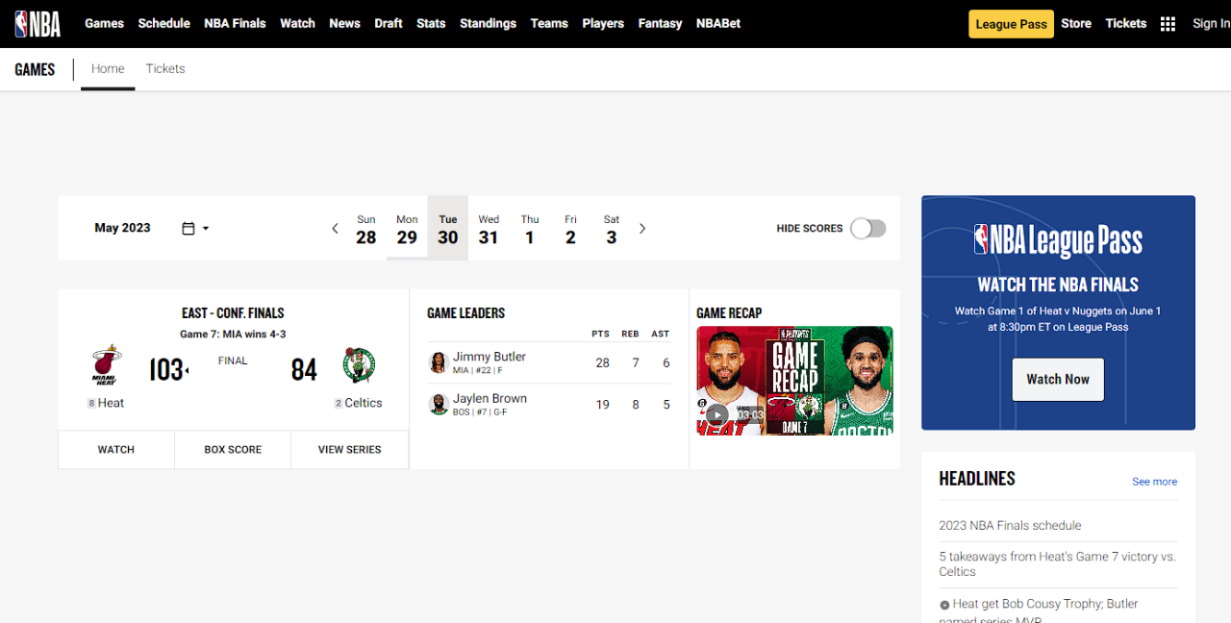
Рисунок 1.1 – Розклад матчів веб-ресурсу NBA.com

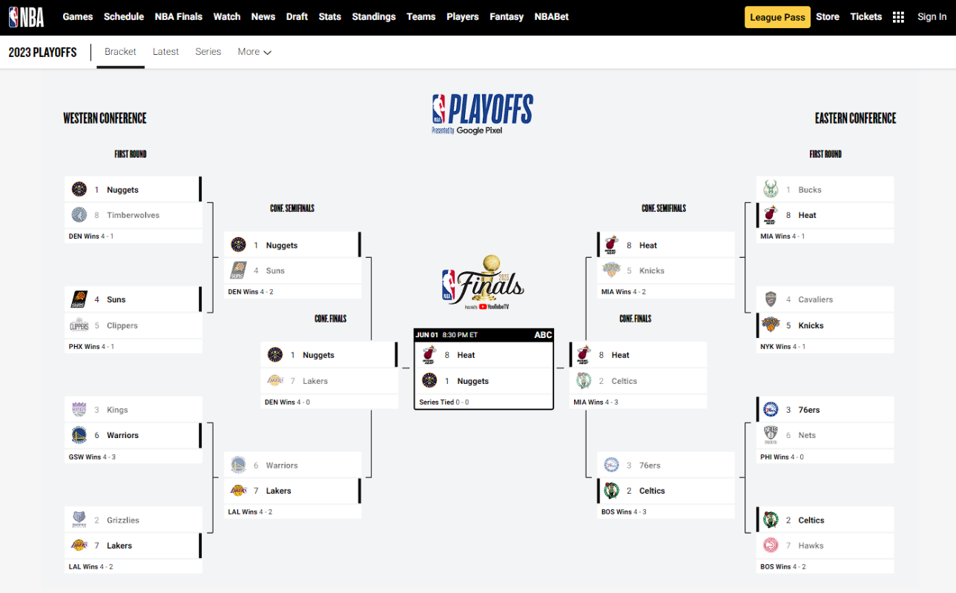
Рисунок 1.2 – Турнірна сітка веб-ресурсу NBA.com
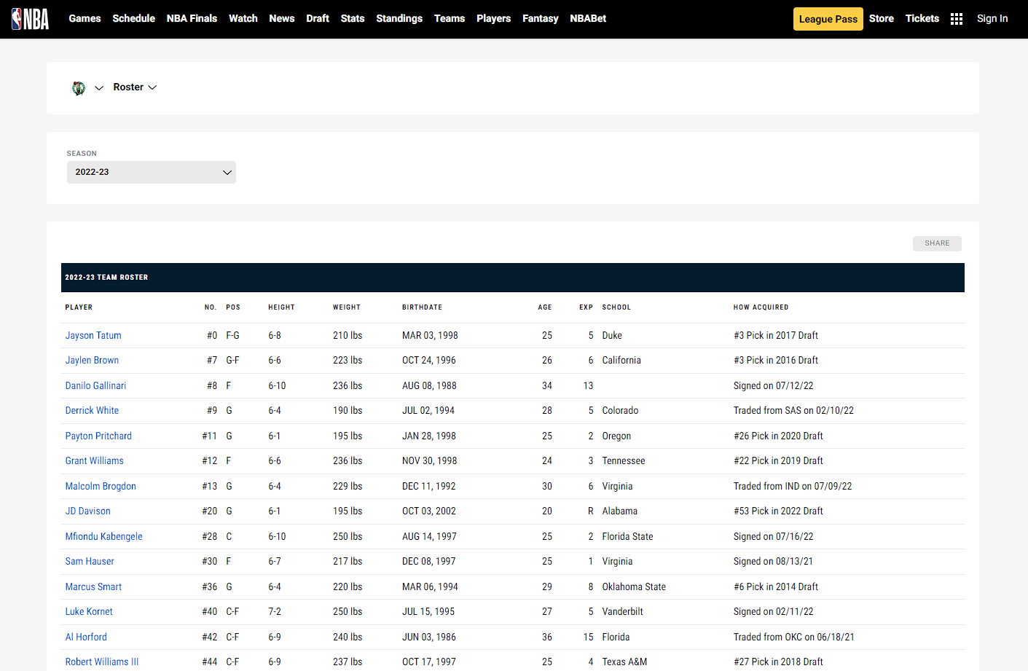
Рисунок 1.3 – Командна статистика веб-ресурсу NBA.com

Basketball-Reference.com:
Загальний огляд: Basketball-Reference.com є веб-сайтом, який надає статистику, аналіз та інші дані про баскетбол. Він охоплює різні рівні баскетболу, включаючи NBA, коледжний баскетбол та міжнародні змагання [2].
Переваги:
  - розширена статистика: Basketball-Reference.com має вражаючу кількість статистичних даних про гравців, команди, сезони, матчі та багато іншого;
  - легкість пошуку: Сайт має потужну систему пошуку та фільтрації, що дозволяє користувачам швидко знаходити потрібну інформацію;
  - інструменти для аналізу: веб-ресурс пропонує різні інструменти для аналізу статистики, включаючи порівняння гравців та команд, діаграми залежності, теплові карти тощо.

Недоліки:
  - дизайн інтерфейсу: Дизайн сайту може виглядати застарілим та менш привабливим у порівнянні з сучасними веб-інтерфейсами;
  - обмежений функціонал: У порівнянні з іншими веб-сайтами, Basketball-Reference.com має обмежений функціонал, особливо щодо інтерактивності та персоналізації;
На рисунках 1.4 – 1.6 зображено статистику гравця, інформація про матч, сторінка команди веб-ресурсу Basketball-reference.com.
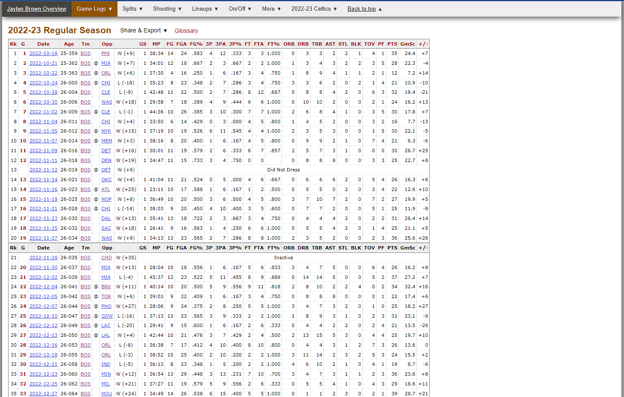
Рисунок 1.4 – Персональна статистика гравця веб-ресурсу
Basketball-Reference.com
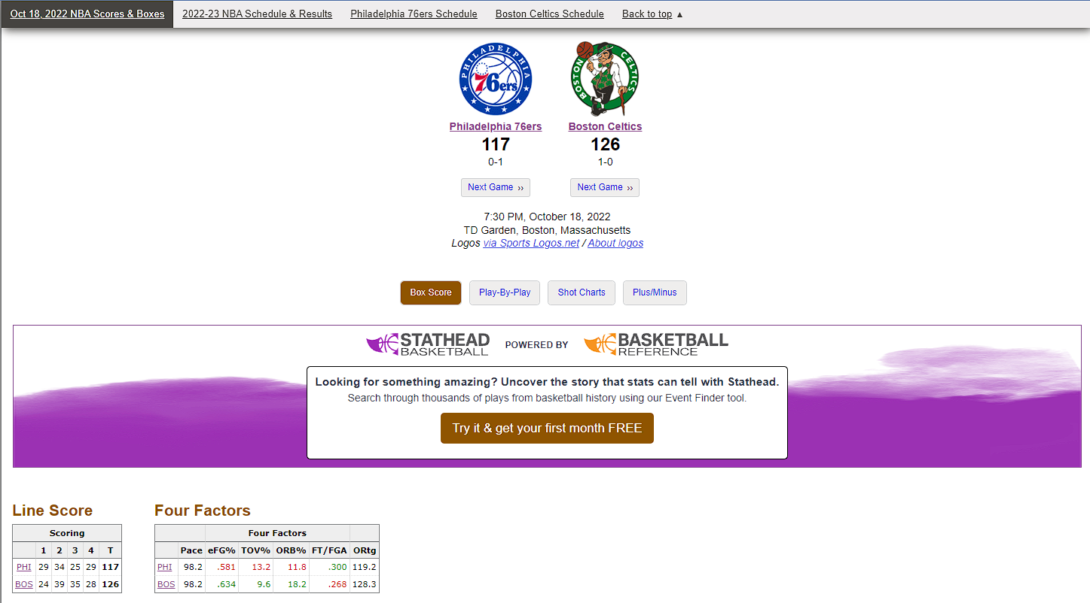
Рисунок 1.5 – Інформація про матч веб-ресурсу Basketball-Reference.com

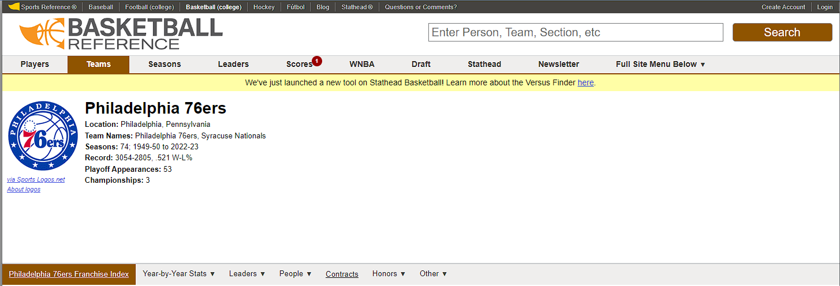
Рисунок 1.6 – Сторінка команди веб-ресурсу Basketball-Reference.com

Обидва веб-сервіси, NBA.com та Basketball-Reference.com, мають свої переваги та недоліки. Вони надають значну кількість статистичних даних та інформації про матчі, але відрізняються за цільовою аудиторією, функціоналом та веб-дизайном. Веб-сервіс для збору статистики баскетбольних матчів може використовувати ці рішення як джерела натхнення та навчитися використовувати найкращі практики для забезпечення зручного та інформативного користувацького досвіду.

1.3 Формування вимог

Метою дипломного проекту є розробка веб-застосунку зі збору статистики баскетбольних матчів «NBALive». Його реалізація буде виконана за допомогою Django. Формування вимог до системи є важливим етапом розробки. Визначення чітких та конкретних вимог допоможе забезпечити успішну реалізацію проекту та задовольнити потреби користувачів.
Веб-застосунок повинен забезпечувати такі функції:
- Список команд:
  - на цій сторінці користувач повинен мати можливість переглядати список усіх команд;
  - для кожної команди відображається її логотип, назва та дивізіон;
  - користувач може натиснути на назву команди, щоб перейти на сторінку з детальною інформацією про неї.
- Список гравців:
  - на цій сторінці користувач може переглядати список усіх гравців, які беруть участь у турнірах;
  - для кожного гравця відображається його ім'я, прізвище, команда, позиція та інша інформація;
  - користувач може натиснути на ім'я гравця, щоб перейти на сторінку з детальною інформацією про нього.
- Список матчів:
  - на цій сторінці користувач може переглядати список усіх баскетбольних матчів;
  - для кожного матчу відображаються дата, час, команди-учасниці, результат гри, тип та лідери матчу;
  - користувач може натиснути на матч, щоб перейти на сторінку матчу з детальною інформацією про сам матч, гравців, команду та статистичні показники.
- Сторінка команди з детальною інформацією:
  - на цій сторінці користувач може переглянути детальну інформацію про окрему команду, включаючи її логотип, назву, історію та місцезнаходження;
  - доступна детальна статистика кожного з гравців із середніми або підсумковими значеннями посезонно;
  - для команди відображається список гравців, які до неї належать;
  - користувач може натиснути на гравця, щоб перейти на його сторінку з детальною інформацією.
- Сторінка гравця з детальною інформацією:
  - на цій сторінці користувач може переглянути детальну інформацію про окремого гравця, включаючи його фото, ім'я, позицію, статистику та історію;
  - доступна детальна статистика гравця в кожному зіграному ним матчі;
  - для гравця відображається команда, до якої він належить;
  - користувач може натиснути на команду, щоб перейти на сторінку з детальною інформацією про неї.
- Сторінка турнірної сітки:
  - на цій сторінці користувач може переглядати турнірну сітку з розташуванням команд та результатами матчів;
  - користувач може відстежувати прогрес команд та визначити, які команди пройшли до наступних раундів.
- Сторінка матчу:
  - на цій сторінці користувач може переглянути детальну інформацію про конкретний баскетбольний матч, включаючи дату, час, місце проведення, команди-учасниці та результат гри;
  - для матчу відображаються статистичні показники, такі як загальна кількість очок, підбирань, передач, блоків та інші важливі показники для кожної команди та гравця;
  - користувач може переглянути індивідуальну статистику гравців, які брали участь у матчі, зокрема їхній внесок у результат гри.

РОЗДІЛ 2
ПРОЕКТУВАННЯ СИСТЕМИ

2.1 Архітектура веб-застосунку

Архітектура веб-застосунку включає наступні компоненти:
- Клієнтська частина (Фронт-енд):
  - використання фреймворку Bootstrap для створення дизайну;
  - HTML, CSS та JavaScript для створення інтерактивних елементів і сторінок.
- Серверна частина (Бек-енд):
  - використання фреймворку Django для реалізації серверного додатку;
  - Django ORM для взаємодії з базою даних та зберігання статистичної інформації;
  - розбиття додатку на модулі (моделі, представлення, шаблони та URL-маршрутизація) для зручності розробки та підтримки.
- База даних:
  - використання реляційної бази даних, такої як SQLite3, для зберігання даних;
  - визначення моделей Django для створення таблиць бази даних, які відображатимуть основні сутності додатку, такі як команди, гравці, матчі тощо;
  - використання міграцій Django для управління структурою бази даних та збереження історії змін.
- Розгортання:
  - використання WSGI-сервера Gunicorn для запуску Django додатку;
  - розгортання веб-застосунку на веб-сервері Nginx.

2.2 Use Case діаграма

Моделювання прецедентів – це спосіб описувати функціональність системи та її вимоги. Цей процес використовується на ранніх етапах проекту та протягом усього процесу розробки. Діаграма візуально представляє різні сценарії між акторами (користувачами) та прецедентами. Деталі можуть бути записані у текстовому вигляді або за допомогою спеціальних нотацій, таких як UML [4]. У таблиці 2.1 представимо акторів веб-ресурсу, та опишемо їх.

Таблиця 2.1 – Опис акторів створюваного інтернет-ресурсу
Актор | Опис
Користувач | Особа, яка використовує веб-ресурс задля отримання потрібної інформації.
Адміністратор | Особа, що контролює роботу веб-ресурсу та налаштовує його.

Функції акторів:
- актор «Користувач» використовує веб-ресурс для отримання необхідної інформації про розклад матчів, статистику гравця чи іншу інформацію доступну на веб-ресурсі;
- актор «Адміністратор» використовує веб-ресурс для його ж управління, оновлює базу даних.
У таблиці 2.2 представлено сценарії та їх опис.
Таблиця 2.2 Опис сценаріїв
Сценарій | Опис
Перегляд інформації | Виконується користувачем, дозволяє отримати інформацію, яка розміщена на веб-ресурсі.
Продовження таблиці 2.2
Авторизація | Виконується адміністратором, дозволяє виконати вхід в систему, та надати доступ до обмежених функцій.
Управління веб-ресурсом (Адмін-панель) | Виконується адміністратором, дозволяє додавати або редагувати інформацію.
Додавання/Редагування гравця | Виконується адміністратором, дозволяє додавати або редагувати інформацію про гравця окремо від Адмін-панелі.
Додавання/Редагування команди | Виконується адміністратором, дозволяє додавати або редагувати інформацію про команду окремо від Адмін-панелі.

Фінальний крок – побудова діаграми прецедентів. Вона зображена на рисунку 2.1.
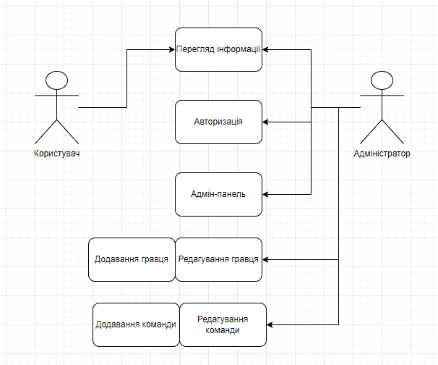
Рисунок 2.1 – Діаграма прецедентів

2.3 Проектування бази даних

Реляційна база даних – це структурована сукупність даних, що організована у вигляді таблиць. Кожна таблиця складається з рядків і стовпців, де рядки відображають конкретні записи, а стовпці визначають типи даних, що можуть бути збережені. У реляційній базі даних використовуються спеціальні зв'язки між таблицями, щоб візуалізувати та зберігати залежності між даними.[6]
Початковим етапом при створенні реляційної бази даних є проектування, яке визначає її структуру. Під час проектування необхідно визначити склад таблиць, їх структуру та логічні зв'язки. [5] Оптимально побудована структура бази даних забезпечує ефективне зберігання, організацію та отримання даних, спрощує роботу з ними та забезпечує цілісність та надійність інформації.
Опис таблиць. База даних веб-ресурсу складається з об’єднаних між собою таблиць. Складові частини бази даних представлені в таблиці 2.3.

Таблиця 2.3 – Опис таблиць БД
Таблиця | Опис
Seasons | Список сезонів
Brackets | Містить інформацію про плей-оф серії
Games | Містить інформацію про матчі
Results | Містить інформацію про результати матчів
Conferences | Список конференцій команд
Divisions | Список дивізіонів команд
Teams | Містить детальну інформацію про команди
Countries | Список країн
Positions | Список позицій
Продовження таблиці 2.3
Players | Містить детальну інформацію про гравців
Statistics | Містить детальну інформацію про статистику гравців

Опис таблиць БД наведено в таблицях 2.4 – 2.14.

Таблиця 2.4 – Таблиця «Seasons» та опис її полів
Поле | Опис | Тип
year | Рік сезону | Integer
year_verbose | Повна назва сезону | Varchar

Таблиця 2.5 – Таблиця «Brackets» та опис її полів
Поле | Опис | Тип
Stage | Етап турніру | Integer
Place_index | Індекс місця розташування в сітці | Integer
Conference_id | ID Конференція | Integer
Season_id | ID сезону | Integer
Team_1_id | ID команди 1 | Integer
Team_2_id | ID команди 2 | Integer

Таблиця 2.6 – Таблиця «Games» та опис її полів
Поле | Опис | Тип
Date | Дата проведення матчу | Date
Time | Час проведення матчу | Time
Team_1_id | ID команди 1 | Integer
Team_2_id | ID команди 2 | Integer
Season_id | ID сезону | Integer
Продовження таблиці 2.6
Match_type | Тип матчу | Varchar
Bracket_id | ID серії | Integer
Officials | Коментатори матчу | Varchar
location | Місце проведення матчу | Varchar

Таблиця 2.7 – Таблиця «Results» та опис її полів
Поле | Опис | Тип
Game_id | ID матчу | Integer
Attendance | Відвідуваність | Integer
Duration | Тривалість | Integer
Quarter1_1 | Четверть 1 команди 1 | Integer
Quarter1_2 | Четверть 2 команди 1 | Integer
Quarter1_3 | Четверть 3 команди 1 | Integer
Quarter1_4 | Четверть 4 команди 1 | Integer
Quarter2_1 | Четверть 1 команди 2 | Integer
Quarter2_2 | Четверть 2 команди 2 | Integer
Quarter2_3 | Четверть 3 команди 2 | Integer
Quarter2_4 | Четверть 4 команди 2 | Integer
Overtime1_1 | Додатковий час 1 команди 1 | Integer
Overtime1_2 | Додатковий час 2 команди 1 | Integer
Overtime1_3 | Додатковий час 3 команди 1 | Integer
Overtime2_1 | Додатковий час 1 команди 2 | Integer
Overtime2_2 | Додатковий час 2 команди 2 | Integer
Overtime2_3 | Додатковий час 3 команди 2 | Integer

Таблиця 2.8 – Таблиця «Conferences» та опис її полів
Поле | Опис | Тип
Name | Назва конференції | Varchar
Short_name | Коротка назва | Varchar

Таблиця 2.9 – Таблиця «Divisions» та опис її полів
Поле | Опис | Тип
Name | Назва дивізіону | Varchar
Conference_id | ID конференції | Integer

Таблиця 2.10 – Таблиця «Teams» та опис її полів
Поле | Опис | Тип
Name | Назва команди | Varchar
Short_name | Коротка назва команди | Varchar
City | Місто | Varchar
Division_id | ID дивізіону | Integer
Founded | Рік заснування | Integer
photo | Посилання на лого команди | Varchar

Таблиця 2.11 – Таблиця «Countries» та опис її полів
Поле | Опис | Тип
Name | Назва країни | Varchar
Flag | Посилання на прапор країни | Varchar

Таблиця 2.12 – Таблиця «Positions» та опис її полів
Поле | Опис | Тип
Name | Назва позиції | Varchar
Short_name | Коротка назва позиції | Varchar

Таблиця 2.13 – Таблиця «Players» та опис її полів
Поле | Опис | Тип
Name | Ім’я | Varchar
Surname | Прізвище | Varchar
Position_id | ID позиції | Integer
Height | Висота | Float
Weight | Вага | Float
Birthdate | Дата народження | Date
Country_id | ID країни | Integer
Photo | Посилання на фото гравця | Varchar
Team_id | ID команди | Integer
number | Номер в команді | Integer

Таблиця 2.14 – Таблиця «Statistics» та опис її полів
Поле | Опис | Тип
Game_id | ID матчу | Integer
Player_id | ID гравця | Integer
Team_id | ID команди, за виступав гравець | Integer
Status | Статус гравця (Інактив/Не грав/Грав) | Integer
Minutes_played | Зіграно хвилин | Integer
Field_goals | Кидків з гри реалізовано | Integer
Field_goals_a | Всього к-сть кидків з гри | Integer
Three_points | 3-очкових кидків реалізовано | Integer
Three_points_a | Всього 3-очкових кидків | Integer
Free_throws | Штрафних кидків реалізовано | Integer
Free_throws_a | Всього штрафних кидків | Integer
O_rebounds | Підбирань м’яча у нападі зроблено | Integer
D_rebounds | Підбирань м’яча у захисті зроблено | Integer

Продовження таблиці 2.14
Assists | Передач м’яча зроблено | Integer
Steals | Перехватів зроблено | Integer
Blocks | Блоків зроблено | Integer
Turnovers | Втрат м’яча всього | Integer
Fouls | Фолів всього | Integer
Points | Усього очок | Integer
Plus_minus | Плюс/мінус | Integer

В кожній таблиці є поле «id», яке є первинним ключем. Ці всі таблиці зв’язані між собою різними типами з’єднань. Всього в реляційних базах даних є три види з’єднань:
- «Один-до-одного»: Цей тип зв'язку передбачає, що кожен запис в одній таблиці має відповідний та унікальний запис в іншій таблиці. Наприклад, в таблиці "Користувачі" може бути поле, яке посилається на таблицю "Профілі", де кожен користувач має свій унікальний профіль [7];
- «Один-до-багатьох»: Цей тип зв'язку передбачає, що кожен запис в одній таблиці може мати багато відповідних записів у іншій таблиці. Наприклад, в таблиці "Категорії" можуть бути записи, які посилаються на таблицю "Продукти", де кожна категорія може мати багато продуктів [7];
- «Багато-до-Багатьох»: Цей тип зв'язку передбачає, що кожен запис в одній таблиці може мати багато відповідних записів у іншій таблиці, і навпаки. Цей тип зв'язку реалізується за допомогою проміжної таблиці, яка містить зв'язки між обома таблицями. Наприклад, в таблиці "Студенти" і таблиці "Курси" може бути проміжна таблиця "Записи", яка відображає зв'язки між студентами та курсами, де кожен студент може бути зареєстрований на багато курсів, і кожен курс може мати багато студентів [7].
На рисунку 2.2 зображені зв’язки між таблицями бази даних веб-застосунку.

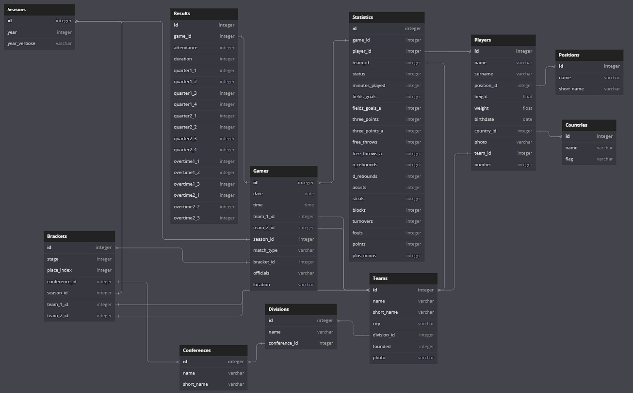
Рисунок 2.2 – Фізична модель БД веб-застосунку

2.4 Дизайн UI

Головна ідея дизайну веб-ресурсу зі збору статистики баскетбольних матчів – мінімалізм та інформативність. Було прийнято рішення оформити всі сторінки у світлих кольорах, а головне меню («шапку») в темному тоні.
«Шапка» розміщується на кожній сторінці у верхній частині та містить навігаційну панель для переходу на інші розділи веб-ресурсу. На рисунках 2.3 – 2.16 зображено макети веб-сторінок.
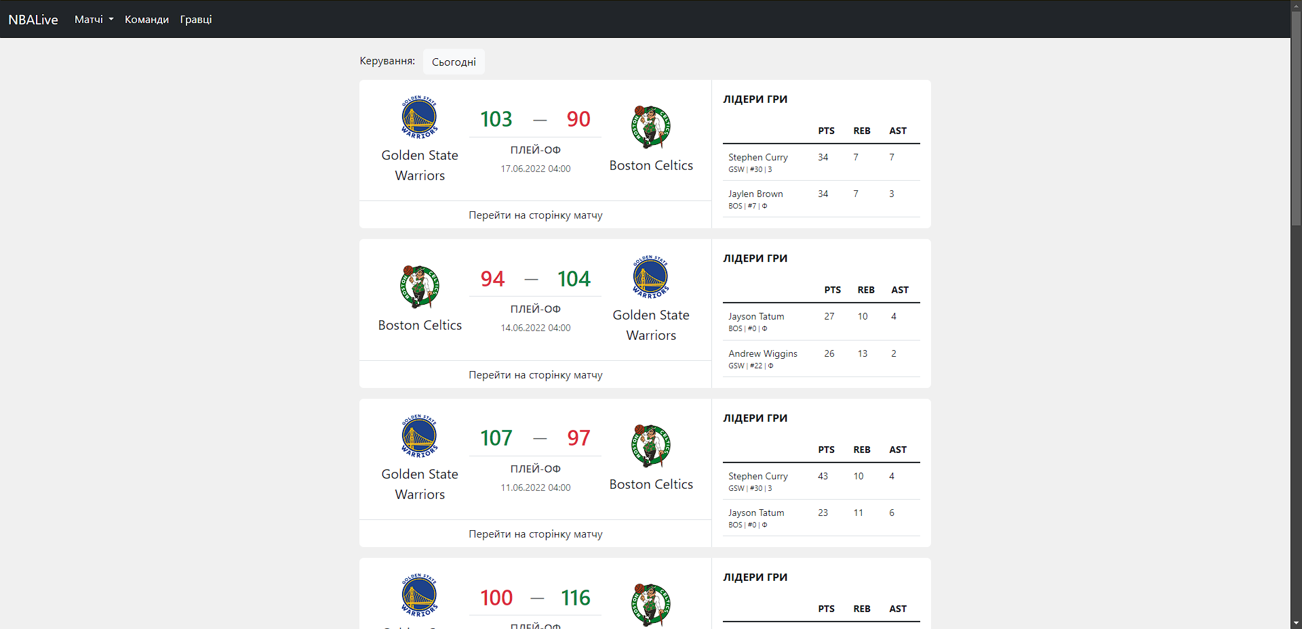
Рисунок 2.3 – Головна сторінка, на якій відображається список всіх матчів

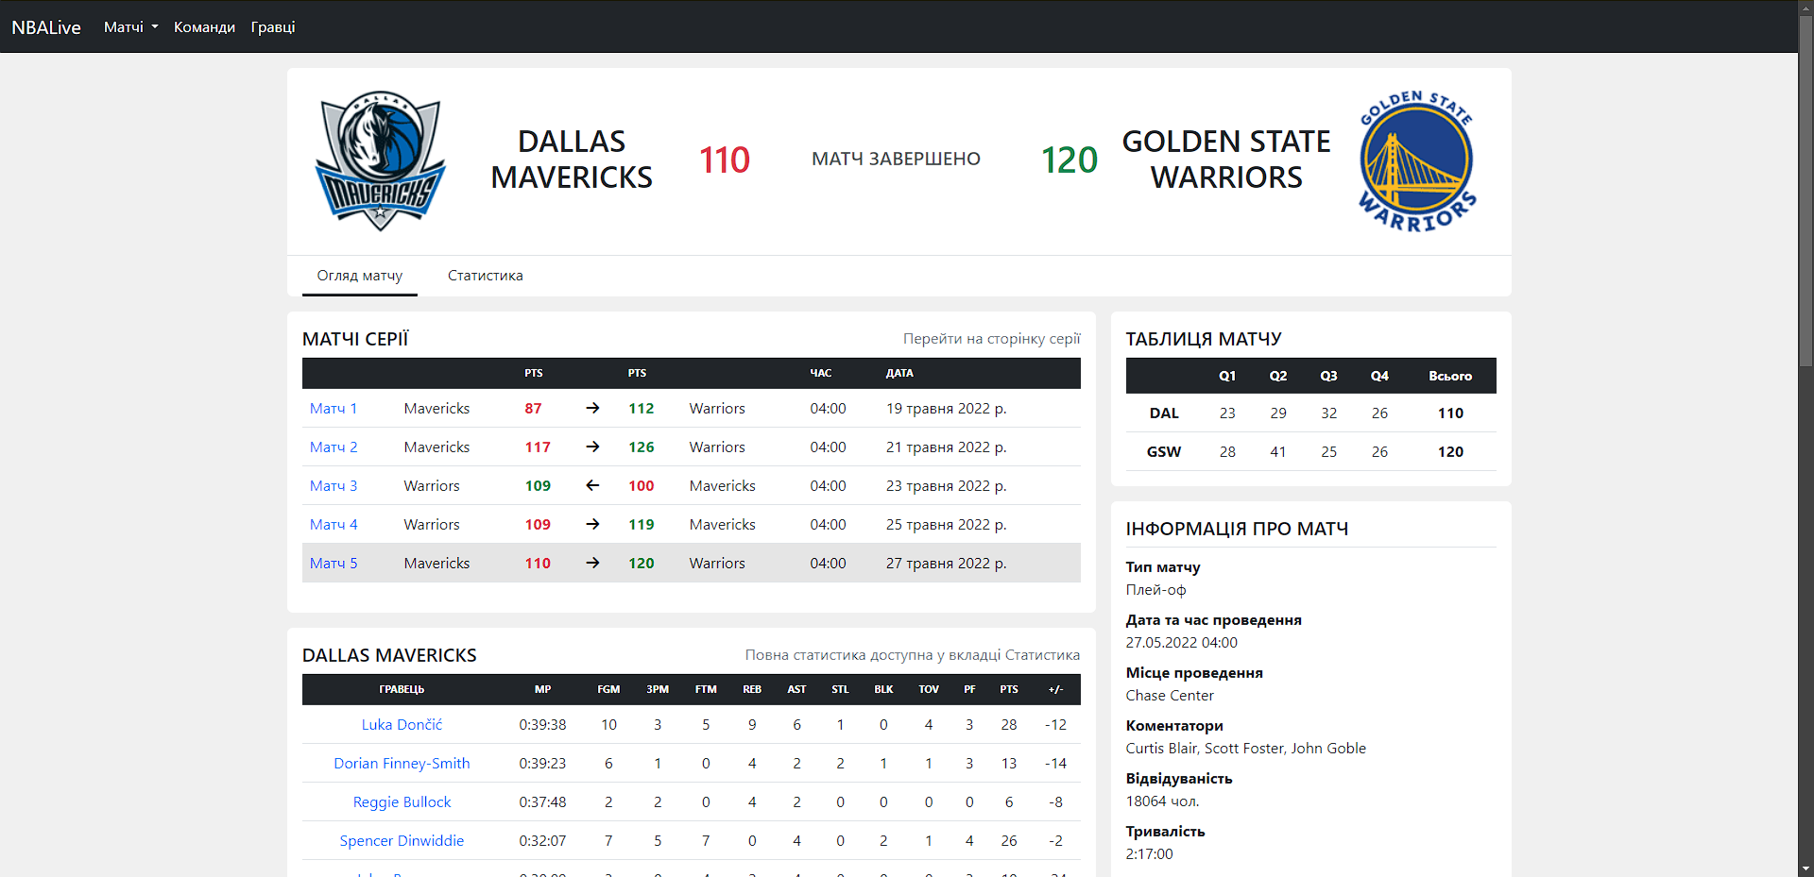
Рисунок 2.4 – Сторінка матчу
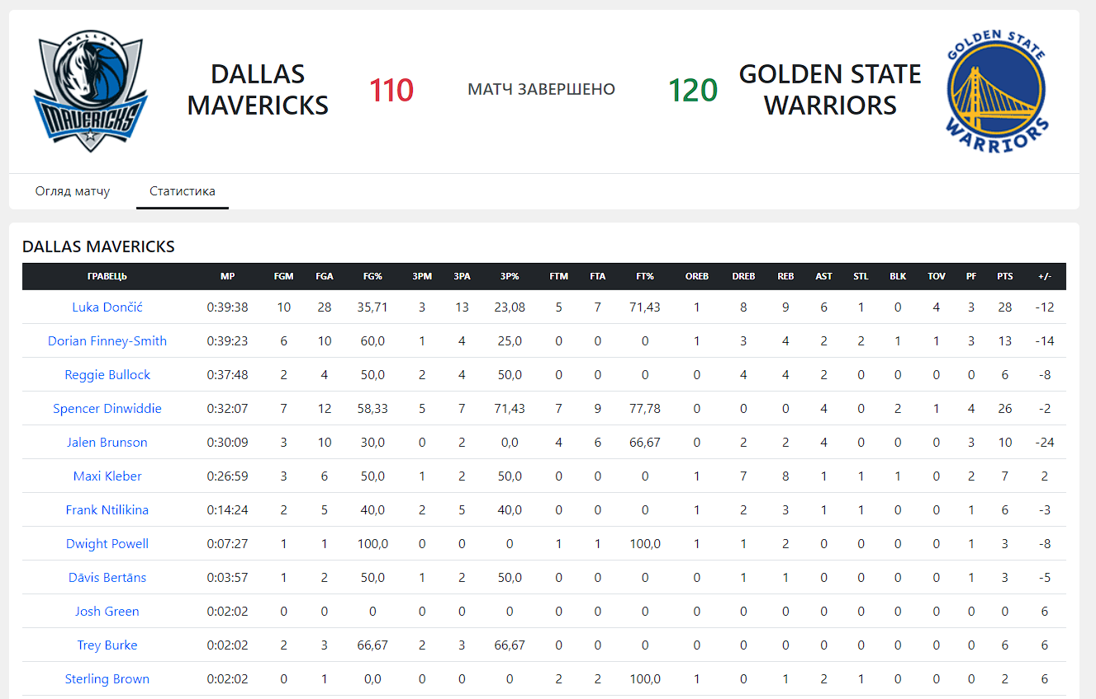
Рисунок 2.5 – Сторінка статистики матчу

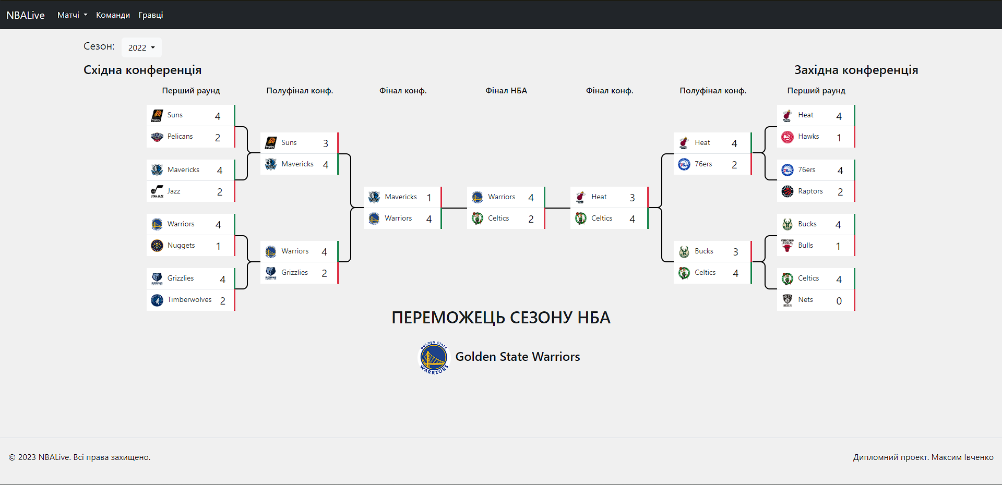
Рисунок 2.6 – Сторінка турнірної сітки
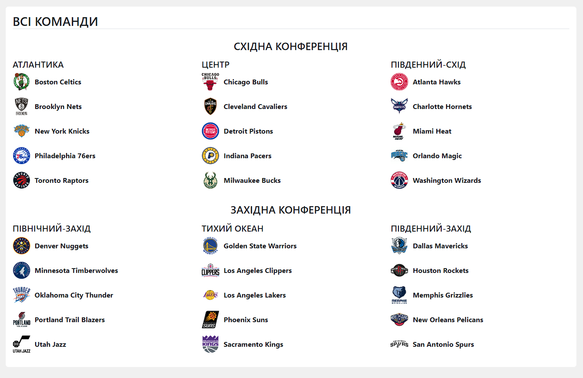
Рисунок 2.7 – Сторінка із переліком команд

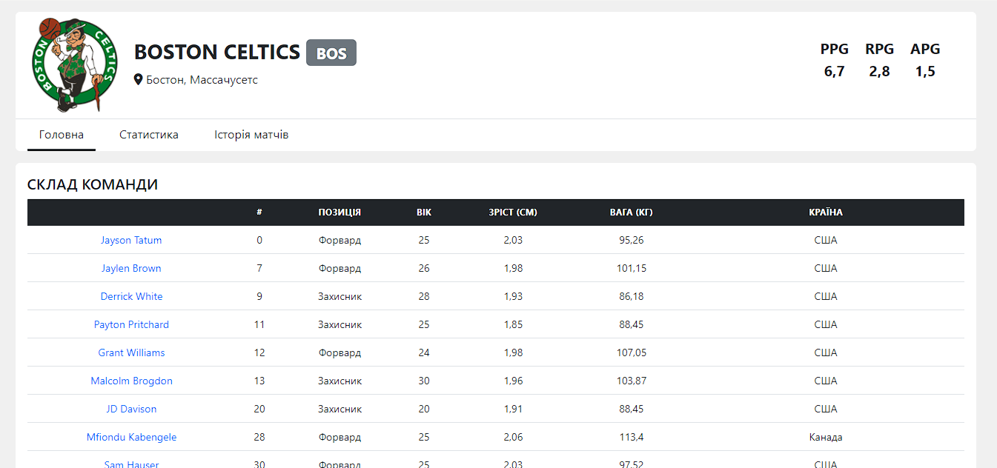
Рисунок 2.8 – Сторінка команди
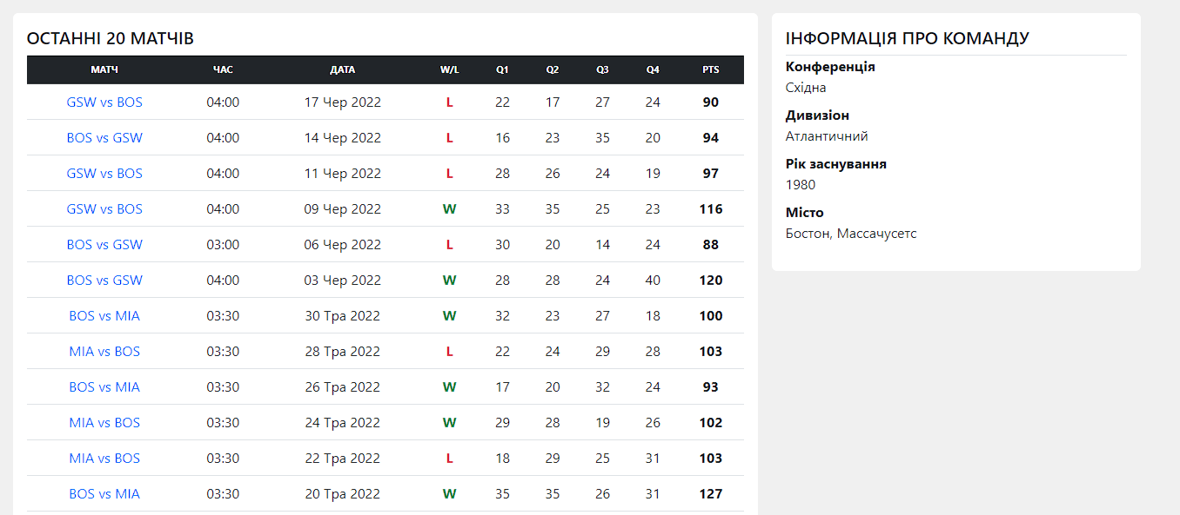
Рисунок 2.9 – Продовження сторінки команди

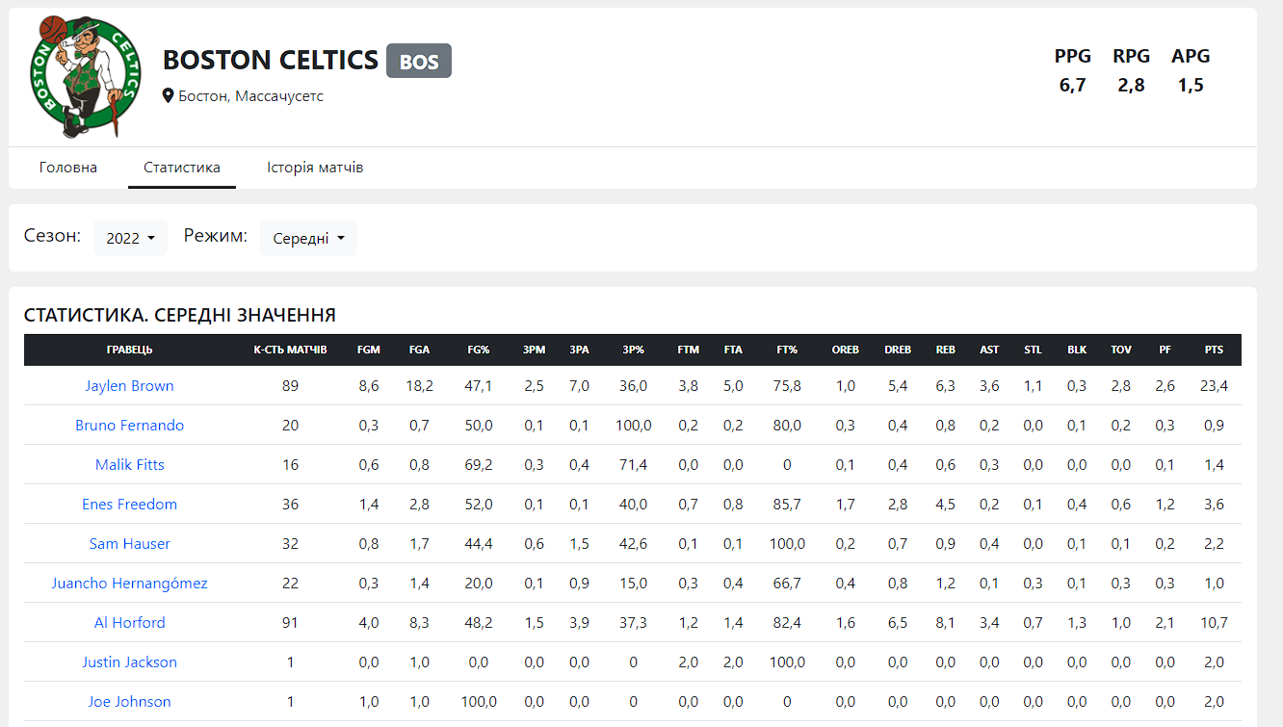
Рисунок 2.10 – Сторінка статистики команди
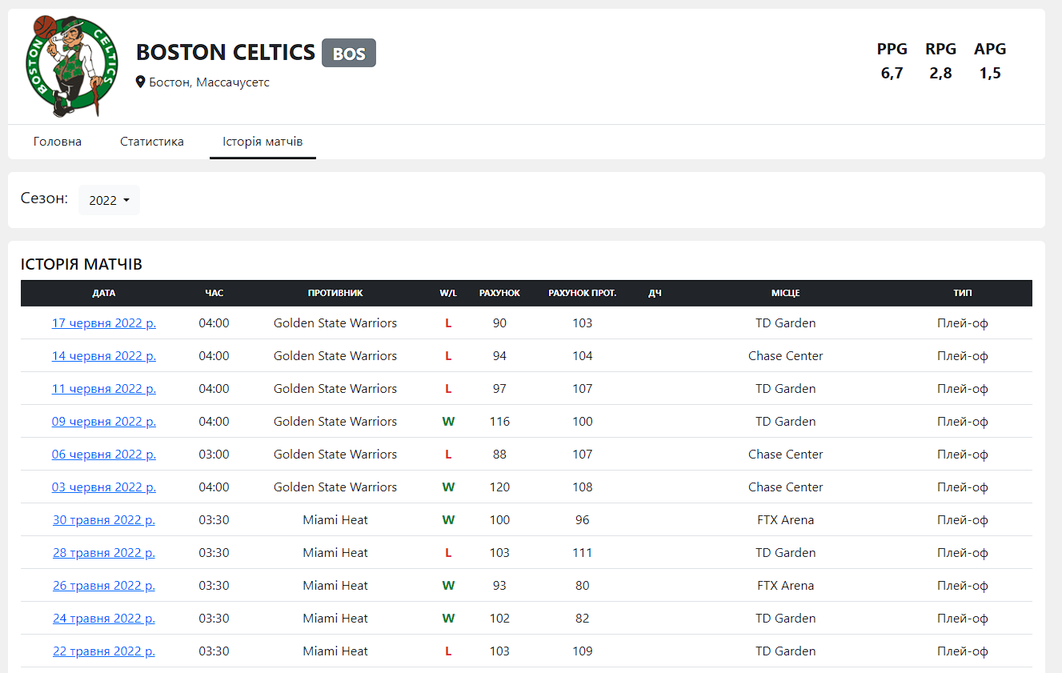
Рисунок 2.11 – Сторінка із історією матчів команди

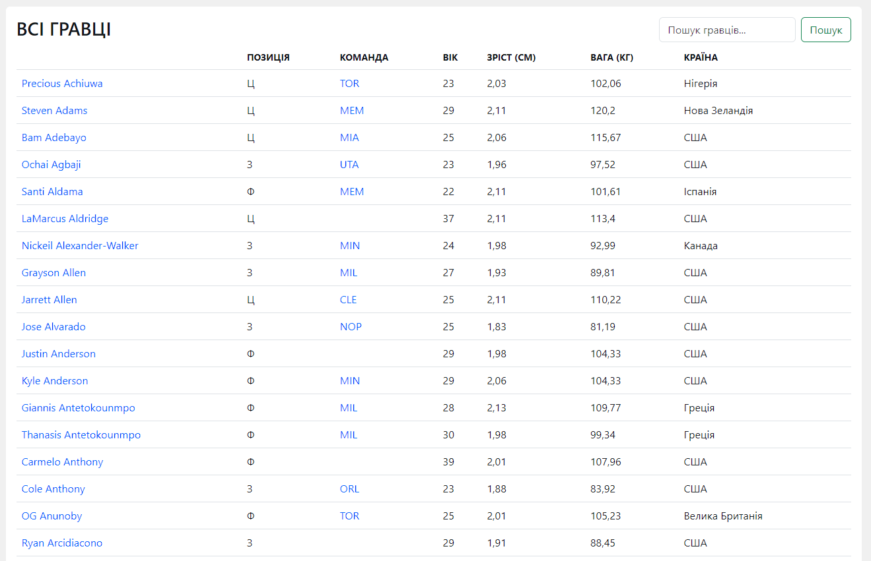
Рисунок 2.12 – Сторінка із переліком усіх гравців
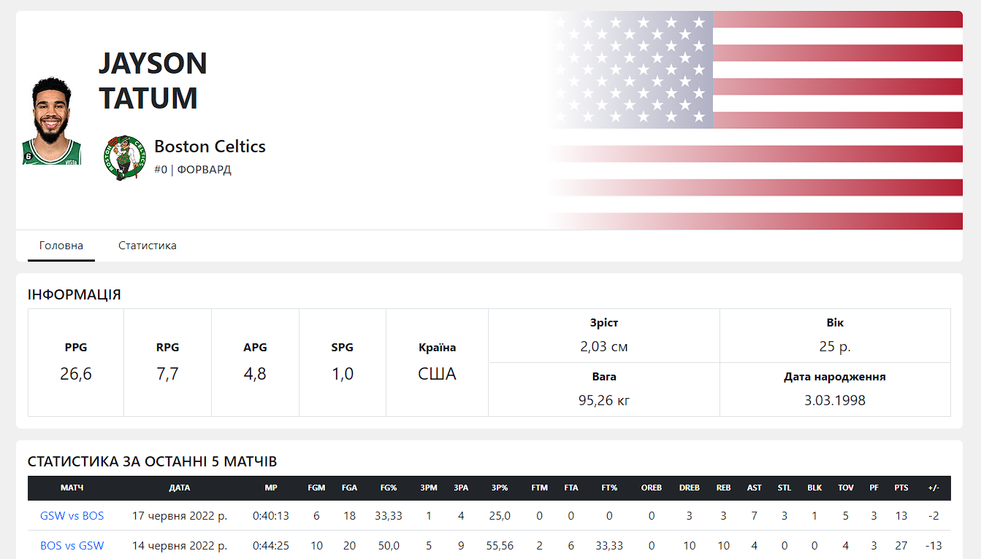
Рисунок 2.13 – Сторінка гравця

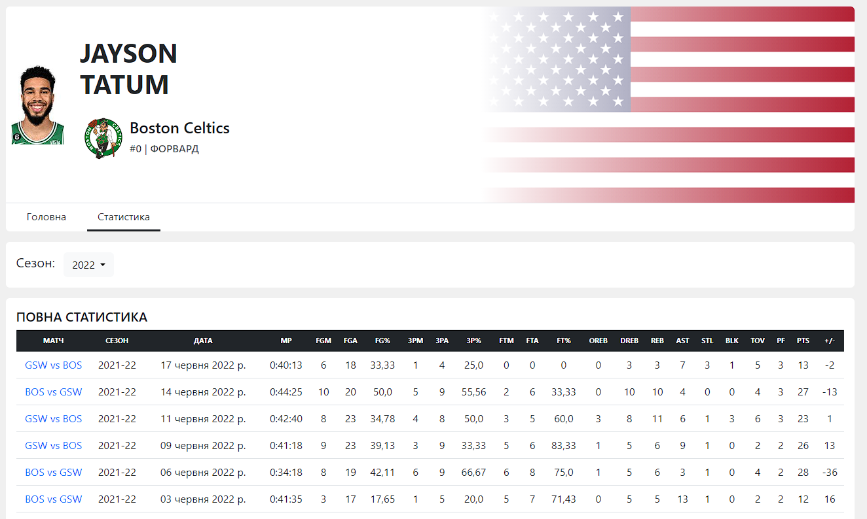
Рисунок 2.14 – Сторінка статистики гравця
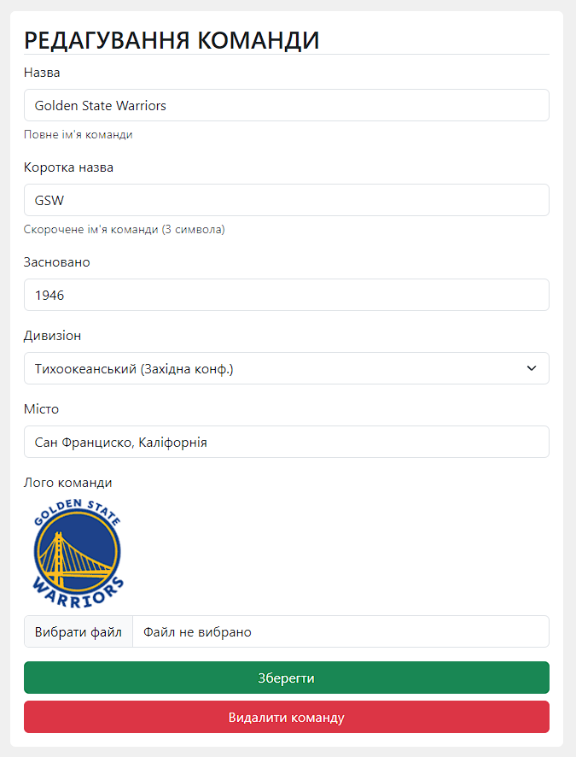
Рисунок 2.15 – Форма редагування команди

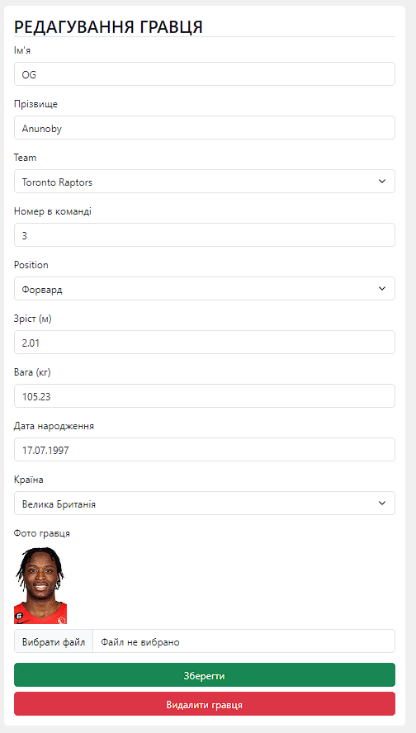
Рисунок 2.16 – Форма редагування гравця

РОЗДІЛ 3
ВИБІР ТЕХНОЛОГІЙ ДЛЯ РЕАЛІЗАЦІЇ ВЕБ-РЕСУРСУ
ЗІ ЗБОРУ СТАТИСТИКИ БАСКЕТБОЛЬНИХ МАТЧІВ

3.1 Обґрунтування вибору інтегрованого середовища розробки

Інтегроване середовище розробки (IDE) — це програмне забезпечення, яке допомагає програмістам ефективно розробляти програмний код. Він підвищує продуктивність розробників, поєднуючи в собі прості у використанні можливості редагування коду, створення та тестування. Так само, як автори використовують текстові процесори, а бухгалтери – електронні таблиці, розробники програмного забезпечення використовують IDE, щоб полегшити свою роботу. [8]
Провівши аналіз існуючих IDE було обрано Visual Studio Code – один з найпопулярніших редакторів коду, розроблений компанією Microsoft. Серед плюсів: потужний редактор; інтеграція з Git; швидкодія; велика кількість розширень.

3.2 Обґрунтування вибору СУБД

СУБД (Система Управління Базами Даних) - це програмне забезпечення, яке дозволяє створювати, організовувати, зберігати та управляти базами даних. Вона надає зручні методи взаємодії з базою даних, дозволяючи користувачам здійснювати операції збереження, пошуку, оновлення та видалення даних. [9]
У якості системи управління базами даних для проекту було обрано SQLite3. Це полегшена реляційна СУБД, написана на мові C та виконана у вигляді бібліотеки. З особливостей: вся БД зберігається в одному файлі на диску; встановлення без конфігурації; автономність.

3.3 Обґрунтування вибору мови програмування
Вибір мови програмування є важливим кроком, який може вплинути на швидкість та процес розробки. Для бек-енду (серверної частини) було обрано мову програмування Python та бібліотеку Django.
Python – об’єктно-орієнтована, легка для вивчення та використання, потужна мова програмування. Однією з головних переваг Python є його широкий спектр застосування. Він використовується для обробки даних, розробки веб-додатків, штучного інтелекту, наукових обчислень, автоматизації та в багатьох інших галузях [10].
Django – це потужний та популярний веб-фреймворк, побудований на мові програмування Python. Основними перевагами є простота використання та швидкість розробки, так як він пропонує готові компоненти із заздалегідь налаштованим функціоналом, що дозволяє уникнути написання повторюваного коду. Також фреймворк надає широкий спектр можливостей, таких як вбудована адміністративна панель, маршрутизація, підтримка форм, безпека, аутентифікація, робота з БД та багато іншого [11].
Для фронт-енду було вибрано поєднання HTML + Bootstrap. HTML (HyperText Markup Language) використовується для створення структури та контенту веб-сторінок, тоді як Bootstrap - це фреймворк CSS (Cascading Style Sheets), який надає готові компоненти та стилі для розміщення та оформлення елементів на сторінці.
Однією з основних переваг поєднання HTML та Bootstrap є його простота в використанні та швидкість розробки. Bootstrap надає широкий вибір готових компонентів, таких як навігаційні панелі, кнопки, форми, таблиці та багато іншого. Ці компоненти можна легко включити в HTML-код за допомогою класів, що дозволяє швидко створювати стильні та функціональні елементи інтерфейсу без необхідності писати багато CSS-коду.

РОЗДІЛ 4
ПРОГРАМНА РЕАЛІЗАЦІЯ

4.1 Реалізація серверної частини

Основною характеристикою архітектури Django є модель-подання-контролер (MVC), яка використовується для організації компонентів фреймворку [11]. Основні компоненти архітектури включають:
- Моделі (Models): представляють дані у базі даних та визначають її структуру;
- Представлення (Views): визначають, які дані будуть відображені та як будуть оброблятися запити користувачів;
- Шаблони (Templates): використовуються для генерації веб-сторінок та відображення даних користувачам.
Створення проекту. Передбачається, що Python та Django вже встановлені на комп’ютері. У терміналі IDE необхідно ввести команду “django-admin startproject nbalive”. Вона створить початкову структуру файлів для функціонування проекту. (рис. 4.1)
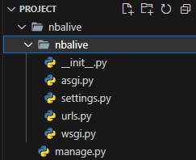
Рисунок 4.1 – Структура файлів новоствореного проекту

Розглянемо основні файли:
- settings.py – містить всі налаштування проекту. Тут можна визначити параметри бази даних, статичних файлів, мови, шляхів до шаблонів, ключів безпеки та багато іншого;
- urls.py – відповідає за маршрутизацію проекту. Тут можна визначити URL-шаблони та відповідні представлення для обробки запитів;
- manage.py – це виконуваний скрипт, який дозволяє керувати різними аспектами проекту. Через нього можна запустити локальний сервер для розробки, виконати міграцію БД, створити нові додатки тощо.
Створення додатків. Додаток (application) є самостійною і відокремленою частиною веб-проекту, яка виконує певні функціональні завдання. Додатки дозволяють організовувати та управляти різними аспектами проекту, такими як обробка URL-адрес, відображення шаблонів та взаємодія з базою даних.
Щоб створити додаток, необхідно в терміналі ввести команду “python manage.py startapp players”. Ця команда створить в корінній папці проекту нову папку з іменем “name”, та наповнить її файлами. (рис. 4.2)
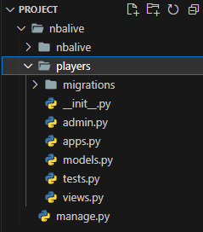
Рисунок 4.2 – Структура файлів додатку

Розглянемо основні файли:
- admin.py – дозволяє налаштувати адміністративний інтерфейс Django для керування даними через адмін-панель;
- models.py – містить моделі, які визначають структуру та поведінку даних, які будуть зберігатися в БД;
- views.py – містить представлення додатку. Представлення обробляють HTTP-запити, виконуючи певну логіку та генеруючи відповідь.
Після створення додатку його необхідно зареєструвати в проекті, щоб Django почав використовувати його в своїй системі. Додатки реєструються додаванням їхньої назви у список INSTALLED_APPS в налаштуваннях проекту. (рис. 4.3)
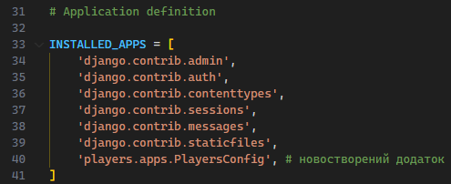
Рисунок 4.3 – Реєстрація нового додатку

Моделі даних. У Django, моделі даних використовуються для визначення структури даних додатку і взаємодії з базою даних. Вони представляють таблиці в БД і надають інтерфейс для зберігання, отримання та зміни даних. Всі моделі записуються у файлі «models.py». Моделі даних в Django описуються за допомогою класів Python, які унаслідуються від базового класу «django.db.models.Model». Кожен атрибут класу моделі відповідає полю в базі даних. На рисунку 4.4 зображено модель гравця.
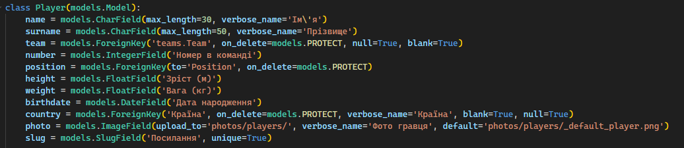
Рисунок 4.4 – Модель гравця
Через моделі можна створювати, отримувати, фільтрувати, оновляти та видаляти об’єкти. Крім цих базових операцій, моделі даних також підтримують валідацію, спадкування, відносини між моделями (що дозволяє створювати складні структури даних) та багато іншого.
Представлення. Використовуються для обробки запитів користувача і повернення відповідей. Представлення визначають логіку додатку, виконують розрахунки, отримують дані з моделей і формують відповіді, можуть бути реалізовані як функції або як класи, в залежності від задач. Вони приймають запити від користувачів і повертають відповіді, які можуть бути HTML-сторінками, JSON-відповідями або іншими форматами даних. На рисунку 4.5 зображено код представлення сторінки гравця.
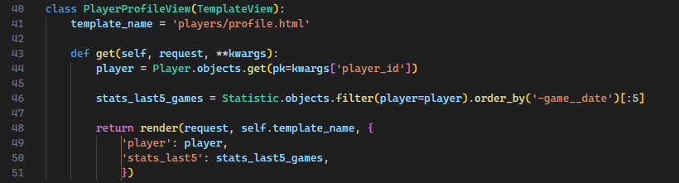
Рисунок 4.5 – Представлення

Коли користувач здійснює GET запит до URL, який відповідає цьому представленню, відбувається виклик методу get() класу PlayerProfileView, який повертає функцію render() для відображення шаблону «players/profile.html» з контекстом. Контекст – це словник даних, які передаються з представлення до шаблону для відображення на веб-сторінці.

4.2 Реалізація UI

У Django, шаблони використовуються для розмітки та відображення контенту у додатку. Вони дозволяють відокремити логіку представлення від дизайну сторінок і забезпечують вставку змінних даних у HTML код.
Шаблони є текстовими файлами, які містять HTML код з особливими позначками шаблонного двигуна Django. Ці позначки дозволяють вставляти змінні, виконувати умовні функції та цикли, включати інші шаблони та багато іншого.
В проекті є базовий шаблон, де визначається заголовок, стилі CSS, код JavaScript, меню та футер сайту, та інші елементи, які є спільними для всіх сторінок. Це дозволяє зменшити дублювання коду у кожному шаблоні. На рисунку 4.6 зображено код базового шаблону.
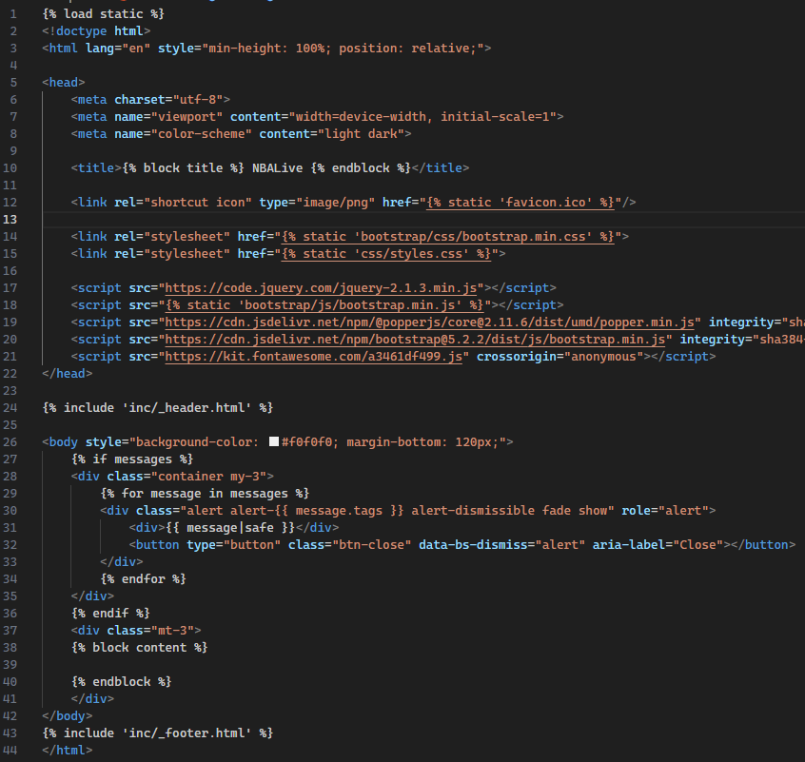
Рисунок 4.6 – Код базового шаблону

Для того, щоб унаслідуватись від базового шаблону, у дочірньому шаблоні достатньо написати {% extends ‘base.html’ %}. На рисунку 4.7 зображено частину коду сторінки гравця, який унаслідується від базового шаблону.
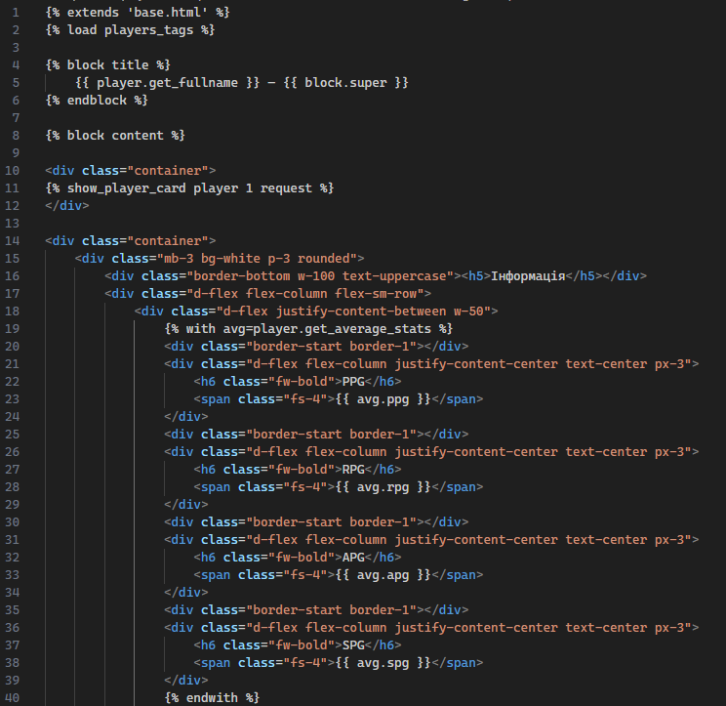
Рисунок 4.7 – Частина коду дочірнього шаблону

РОЗДІЛ 5
ТЕСТУВАННЯ ТА ВПРОВАДЖЕННЯ

5.1 Тестування

Перевірка посилань. Перевірка посилань є важливою частиною процесу тестування. Перевірку на відсутність зламаних чи пустих посилань здійснено за допомогою програми Screaming Frog SEO Spider. На рисунку 5.1 зображено розділ з результатами перевірки посилань.
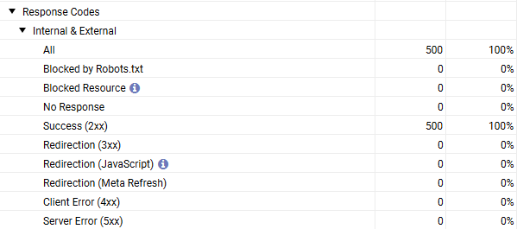
Рисунок 5.1 – Результат перевірки веб-застосунку на непрацюючі посилання

Розглянемо основні показники:
- Success (2xx) – ці коди показують, що запит користувача був успішно оброблений і виконаний без помилок;
- Client Error (4xx) – ці коди вказують на помилки, що виникають через некоректний запит зі сторони користувача;
- Server Error (5xx) – ці коди вказують на те, що сервер стикається з проблемами, або не може виконати запит користувача.
Перевірка роботи форм. У веб-застосунку зі збору статистики баскетбольних матчів було реалізовано дві форми: форма додавання/редагування команди та форма додавання/редагування гравця.
Кожна форма перевірена на:
- валідацію даних;
- коректну роботу кнопок.
Під час тестування не було виявлено жодних помилок в роботі форм, перевірка виконувалась в різних браузерах.
Перевірка бази даних. Веб-застосунок підключено до бази даних, адміністрування якої здійснюється через вбудовану в Django адміністративну панель. Вона дозволяє здійснювати операції над записами в таблиці, такі як: створення, редагування, видалення.
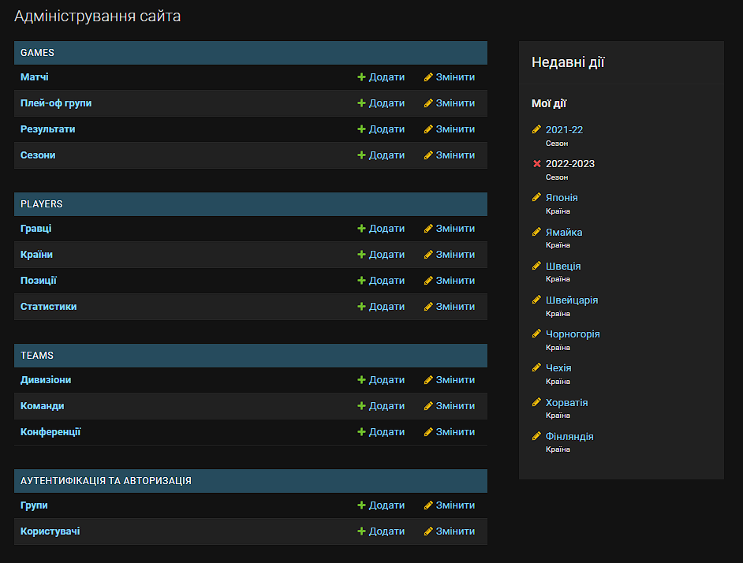
Рисунок 5.2 – Адміністративна панель Django

Під час тестування бази даних жодних недоліків не виявлено, що свідчить про правильно збудовану архітектуру БД.
Перевірка працездатності у різних браузерах. Веб-застосунок повинен коректно відображатися у всіх популярних браузерах, таких як:
- Google Chrome;
- Microsoft Edge;
- Opera;
- Mozilla Firefox.
Було сформовано план тестування, в якому вказано тип та результат в кожному із браузерів. Результат зображено в таблиці 5.1
Таблиця 5.1 – Тестування веб-застосунку в різних браузерах
 | Google Chrome | Opera | Mozilla Firefox | Microsoft Edge
Відображення логотипу | + | + | + | +
Відображення меню сайту | + | + | + | +
Відображення футеру сайту | + | + | + | +
Відображення медіа-файлів | + | + | + | +
Коректне відображення тексту | + | + | + | +
Коректне відображення посилань | + | + | + | +

5.2 Завантаження на хостинг

Завантаження на хостинг – це останній етап по розробці веб-застосунку зі збору статистики баскетбольних матчів. Так як для розгортання Django проекту звичайний хостинг веб-сайтів не підходить, потрібно орендувати VPS. Це дасть змогу поставити власний веб-сервер, який буде перенаправляти запити до Django. Після того, як було вибрано хостинг-провайдера для VPS, потрібно до нього підключитись. Для цього була обрана програма “PuTTY”. PuTTY – це безкоштовний клієнт SSH і Telnet з відкритим вихідним кодом розроблений для платформи Windows [12]. Після запуску програми потрібно ввести IP-адресу орендованого сервера, та авторизуватися на ньому. На рисунку 5.3 зображено термінал після авторизації.
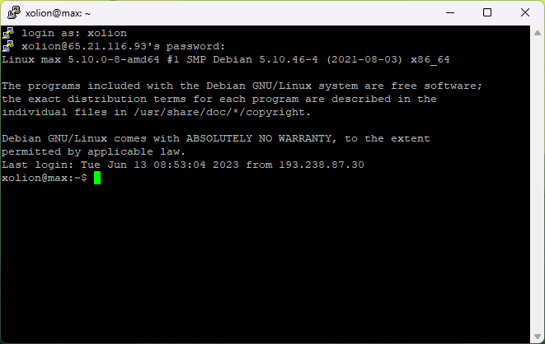
Рисунок 5.3 – Авторизація на сервері

Завантаження файлів проекту. Завантажити проект на сервер можна різними способами. Одні з них:
- завантаження через FTP-клієнт;
- завантаження через Git.
Так як я зберігав проект на GitHub, було вибрано другий спосіб. Для того, щоб скачати його на сервер, потрібно виконати команду «git clone URL», де URL – посилання на репозиторій. Так як репозиторій приватний, необхідно до URL додати персональний токен доступу. На рисунку 5.4 зображено процес завантаження репозиторію з GitHub на сервер (персональний токен приховано).
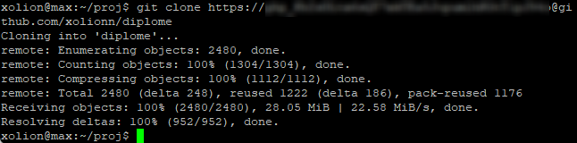
Рисунок 5.4 – Завантаження проекту на сервер
Встановлення залежностей. Весь список залежностей для веб-застосунку було сформовано командою «pip freeze > requirements.txt». Це створить файл, в якому будуть вказані всі бібліотеки, які використовуються у віртуальному середовищі для працездатності Django проекту. Щоб завантажити всі потрібні бібліотеки на сервер, необхідно ввести команду «pip install -r requirements.txt».
Налаштування WSGI. В якості WSGI-серверу було обрано Gunicorn. Він дозволяє запускати веб-додатки, написані на Python, і обробляти HTTP-запити, що надходять до цих додатків. Щоб реалізувати надійний спосіб запуску сервера, необхідно створити файли «gunicorn.socket» та «gunicorn.service».
Сокет відстежує підключення, та коли з’єднання виникає, він автоматично запускає свій процес для обробки з’єднання. На рисунку 5.5 зображено вміст файлу «gunicorn.socket».
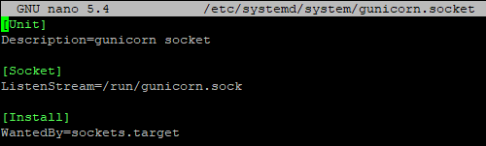
Рисунок 5.5 – Вміст файлу «gunicorn.socket»

На рисунку 5.6 зображено вміст файлу «gunicorn.sevice», який відповідає за налаштування та запуск сервісу Gunicorn в системі. У цьому файлі зазвичай визначаються параметри, такі як шлях до виконуваного файлу Gunicorn, налаштування обробки запитів, робочий каталог та інші параметри, необхідні для правильного функціонування.
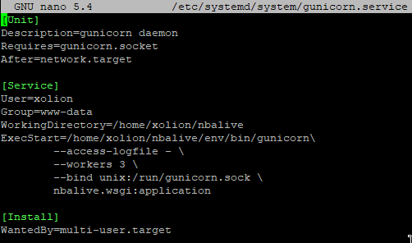
Рисунок 5.6 – Вміст файлу «gunicorn.service»

Тепер можна запускати «gunicorn.socket» за допомогою команди
«systemctl start gunicorn.socket». Коли до цього сокету буде встановлено з’єднання, система автоматично запустить «gunicorn.service» для його обробки.
Налаштування веб-серверу. В якості веб-серверу було обрано Nginx. Nginx – це легкий та ефективний веб- та проксі-сервер, який володіє високою швидкодією та масштабованістю, а також забезпечує обробку великого обсягу одночасних підключень та запитів.
Налаштування сервера необхідно почати зі створення конфігураційного файлу в директорії Nginx. В ньому спочатку прописуємо порт та IP-адресу. Далі вказуємо, де знайти статичні файли. В останньому блоці «location /» ми передаємо весь трафік безпосередньо в сокет Gunicorn. На рисунку 5.7 зображено вміст файлу конфігурації веб-сервера Nginx.
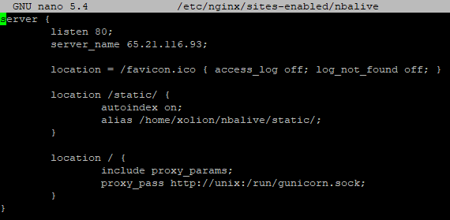
Рисунок 5.7 – Файл конфігурації веб-сервера

Після всіх пройдених етапів можна ввести IP-адресу в URL рядок браузера та переконатися, що сайт працює.
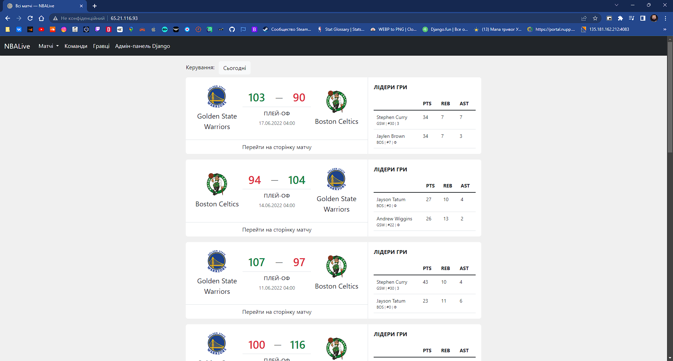
Рисунок 5.8 – Головна сторінка веб-застосунку

ВИСНОВКИ

Результатом дипломної роботи є веб-застосунок зі збору статистики баскетбольних матчів, який дозволяє аналізувати дані про матчі.
Був проведений аналітичний огляд предметної області, проаналізовано існуючі рішення та сформульовано вимоги до веб-застосунку. Веб-застосунок було реалізовано на основі сучасного веб-фреймворку Django.
Розробка проекту виконувалася в декілька етапів. Перший – це проектування архітектури веб-застосунку. Було проведено моделювання Use Case діаграму, яка відображає основні функції та взаємодію користувачів з веб-застосунком. Також було проведено проектування бази даних, визначено необхідні таблиці, поля та зв'язки між ними, забезпечуючи збереження та організацію статистичних даних про баскетбольні матчі.
На наступному етапі було розроблено архітектуру веб-застосунку, використовуючи принципи MVC (Model-View-Controller), що дозволяє розділити логіку, представлення та роботу з даними. Також був розроблений дизайн користувацького інтерфейсу (UI), враховуючи принципи ергономіки та зручної взаємодії з користувачами.
В процесі вибору технологій для реалізації веб-ресурсу, були обґрунтовані вибори інтегрованого середовища розробки, СУБД та мови програмування на основі їхніх переваг та відповідності вимогам проекту.
Була здійснена програмна реалізація веб-застосунку, включаючи реалізацію серверної частини, що забезпечує обробку запитів, роботу з базою даних та логіку бізнес-процесів, а також реалізацію користувацького інтерфейсу для зручного взаємодії з користувачами.
Для забезпечення якості розробленого веб-застосунку було проведено тестування в декілька етапів. Усі тестування пройдено успішно, що каже про високу якість розробленого веб-застосунку. Такий результат підтверджує надійність та стабільність системи, її здатність до ефективної роботи і надання корисного функціоналу.
Також було здійснено впровадження веб-застосунку на хостинг, було розглянуто покроково процес встановлення веб-серверу. Це дозволяє забезпечити доступність та функціонування для користувачів.

СПИСОК ВИКОРИСТАНИХ ДЖЕРЕЛ

- National Basketball Association (NBA) [Електронний ресурс] – Режим доступу: https://nba.com/
- Basketball-Reference [Електронний ресурс] – Режим доступу: https://basketball-reference.com/
- Найпопулярніші види спорту [Електронний ресурс] – Режим доступу: https://newstavka.com.ua/sport/populiarni-vydy-sportu/ .
- 4. Алгір С. С. Вивчення UML / Сінан Сі Алгір – O`Reilly Media, Inc., 2003. – 234 с.
- Проектування баз даних [Електронний ресурс] – Режим доступу: https://pidru4niki.com/11570718/bankivska_sprava/proektuvannya_baz_danih
- Реляційні бази даних [Електронний ресурс] – Режим доступу: https://ua5.org/database/189-reljacjjna-baza-danikh.html
- Посібник зі зв’язків між таблицями [Електронний ресурс] – Режим доступу: https://support.microsoft.com/uk-ua/office/%D0%BF%D0%BE%D1%81%D1%96%D0%B1%D0%BD%D0%B8%D0%BA-%D0%B7%D1%96-%D0%B7%D0%B2-%D1%8F%D0%B7%D0%BA%D1%96%D0%B2-%D0%BC%D1%96%D0%B6-%D1%82%D0%B0%D0%B1%D0%BB%D0%B8%D1%86%D1%8F%D0%BC%D0%B8-30446197-4fbe-457b-b992-2f6fb812b58f
- Що таке IDE? [Електронний ресурс] – Режим доступу: https://aws.amazon.com/what-is/ide/
- Зільбершатц А. Концепції системи баз даних / Абрахам Зільбершатц, Генрі Ф. Корт, С. Сударшан – McGraw-Hill, Нью-Йорк, 2011. – 1376 с.
- Лутц М. Вивчення Python, 5-е видання / Марк Лутц – O’Reilly Media, Inc., 2013. – 1643 с.
- Вінсент В. С. Django для початківців / Вільям С. Вінсент – Independently – 2018. – 332 с.
- PuTTY. Офіційний сайт [Електронний ресурс] – Режим доступу: https://www.putty.org/

ДОДАТОК А
КОД ДОДАТКУ PLAYERS
players/models.py
from django.db import models
from django.shortcuts import reverse
from django.db.models import Avg

from datetime import date, timedelta

class Player(models.Model):
name = models.CharField(max_length=30, verbose_name='Ім\'я')
surname = models.CharField(max_length=50, verbose_name='Прізвище')
team = models.ForeignKey('teams.Team', on_delete=models.PROTECT, null=True, blank=True)
number = models.IntegerField(verbose_name='Номер в команді')
position = models.ForeignKey(to='Position', on_delete=models.PROTECT)
height = models.FloatField(verbose_name='Зріст (м)')
weight = models.FloatField(verbose_name='Вага (кг)')
birthdate = models.DateField(verbose_name='Дата народження')
country = models.ForeignKey('Country', on_delete=models.PROTECT, verbose_name='Країна', blank=True, null=True)
photo = models.ImageField(upload_to='photos/players/', verbose_name='Фото гравця', default='photos/players/_default_player.png')
slug = models.SlugField(verbose_name='Посилання', unique=True)

def get_average_stats(self):
stats = Statistic.objects.filter(player=self.pk, status=3)

ppg = stats.aggregate(Avg('points'))['points__avg']
ppg = round(ppg, 1) if ppg != None else 0

avg_oreb = stats.aggregate(Avg('o_rebounds'))['o_rebounds__avg']
avg_oreb = avg_oreb if avg_oreb != None else 0
avg_dreb = stats.aggregate(Avg('d_rebounds'))['d_rebounds__avg']
avg_dreb = avg_dreb if avg_dreb != None else 0
rpg = round(avg_oreb + avg_dreb, 1)

apg = stats.aggregate(Avg('assists'))['assists__avg']
apg = round(apg, 1) if apg != None else 0

spg = stats.aggregate(Avg('steals'))['steals__avg']
spg = round(spg, 1) if spg != None else 0

return {'ppg': ppg, 'rpg': rpg, 'apg': apg, 'spg': spg}

def get_fullname(self):
return f'{self.name} {self.surname}'

def get_age(self):
today = date.today()
age = today.year - self.birthdate.year - ((today.month, today.day) < (self.birthdate.month, self.birthdate.day))
return age

def __str__(self) -> str:
return f'{self.name} {self.surname}'

def get_absolute_url(self):
return reverse("players:profile", kwargs={"player_id": self.pk})

def get_stats_url(self):
return reverse("players:stats", kwargs={"player_id": self.pk})

class Meta:
verbose_name = 'Гравець'
verbose_name_plural = 'Гравці'

ordering = ('surname', 'name')

class Statistic(models.Model):
STATUS = (
(1, 'Інактив'),
(2, 'Не грав'),
(3, 'Грав'),
)

game = models.ForeignKey('games.Game', on_delete=models.CASCADE)
player = models.ForeignKey('players.Player', on_delete=models.CASCADE)
team = models.ForeignKey('teams.Team', on_delete=models.PROTECT)
status = models.IntegerField(verbose_name='Статус', choices=STATUS, default=2)
minutes_played = models.DurationField(verbose_name='Хвилин відіграно', default=timedelta(minutes=0, seconds=0))
field_goals = models.IntegerField(verbose_name='Зроблених голів', default=0)
field_goals_a = models.IntegerField(verbose_name='Спроб голів', default=0)
three_points = models.IntegerField(verbose_name='Зробленх 3-оч. голів', default=0)
three_points_a = models.IntegerField(verbose_name='Спроб 3-оч. голів', default=0)
free_throws = models.IntegerField(verbose_name='Зроблених штрафних кидків', default=0)
free_throws_a = models.IntegerField(verbose_name='Спроб штрафних кидків', default=0)
o_rebounds = models.IntegerField(verbose_name='Підбирань м\'яча в атаці', default=0)
d_rebounds = models.IntegerField(verbose_name='Підбирань м\'яча в захисті', default=0)
assists = models.IntegerField(verbose_name='Асистів', default=0)
steals = models.IntegerField(verbose_name='Відбирань м\'ячів', default=0)
blocks = models.IntegerField(verbose_name='Блоків', default=0)
turnovers = models.IntegerField(verbose_name='Втрат м\'ячів', default=0)
fouls = models.IntegerField(verbose_name='Фолів', default=0)
points = models.IntegerField(verbose_name='Очок', default=0)
plus_minus = models.IntegerField(verbose_name='+/-', default=0)

def field_goals_p(self):
try:
res = round((self.field_goals / self.field_goals_a) * 100, 2)
except:
res = 0
return res

def three_points_p(self):
try:
res = round((self.three_points / self.three_points_a) * 100, 2)
except:
res = 0
return res

def free_throws_p(self):
try:
res = round((self.free_throws / self.free_throws_a) * 100, 2)
except:
res = 0
return res

def rebounds(self):
return self.o_rebounds + self.d_rebounds

class Meta:
verbose_name = 'Статистика'
verbose_name_plural = 'Статистики'

class Position(models.Model):
name = models.CharField(max_length=150, verbose_name='Назва')
short_name = models.CharField(max_length=10, verbose_name='Коротка назва')

def __str__(self):
return self.name

class Meta:
verbose_name = 'Позиція'
verbose_name_plural = 'Позиції'

class Country(models.Model):
name = models.CharField(max_length=30, verbose_name='Назва')
flag = models.ImageField(upload_to='photos/flags/', verbose_name='Прапор', default='-')

def __str__(self):
return self.name

class Meta:
verbose_name = 'Країна'
verbose_name_plural = 'Країни'

players/views.py
from django.shortcuts import render, redirect, get_object_or_404
from django.urls import reverse
from django.views.generic import TemplateView, ListView
from django.db.models import ProtectedError, Q
from django.contrib import messages
from django.core.paginator import Paginator, EmptyPage, PageNotAnInteger

from .forms import *

from .models import *
import games.models as games_models

class PlayerIndexView(ListView):
template_name = 'players/index.html'

def get(self, request, **kwargs):
search = request.GET.get('q', None)

if not search:
search_mode = False
players = Player.objects.all()
page = request.GET.get('page', 1)

paginator = Paginator(players, 50)
try:
players = paginator.page(page)
except PageNotAnInteger:
players = paginator.page(1)
except EmptyPage:
players = paginator.page(paginator.num_pages)

else:
players = Player.objects.filter(Q(name__icontains=search) | Q(surname__icontains=search))
search_mode = True

return render(request, self.template_name, {'players': players, 'search_mode': search_mode})

class PlayerProfileView(TemplateView):
template_name = 'players/profile.html'

def get(self, request, **kwargs):
player = Player.objects.get(pk=kwargs['player_id'])

stats_last5_games = Statistic.objects.filter(player=player).order_by('-game__date')[:5]

return render(request, self.template_name, {
'player': player,
'stats_last5': stats_last5_games,
})

class PlayerStatsView(TemplateView):
template_name = 'players/stats.html'

def get(self, request, **kwargs):
player = Player.objects.get(pk=kwargs['player_id'])
seasons = games_models.Season.objects.all().order_by('-year')

_cur_year = date.today().year
r_year = request.GET.get('s', _cur_year)

try:
_season = games_models.Season.objects.get(year=r_year)
except games_models.Season.DoesNotExist:
_season = games_models.Season.objects.first()

stats = Statistic.objects.filter(player=player, game__season=_season).order_by('-game__date')

return render(request, self.template_name, {
'player': player,
'stats': stats,
'seasons': seasons,
'season': _season
})

class PlayerEditView(TemplateView):
template_name = 'players/add_edit.html'

def get(self, request, **kwargs):
player = get_object_or_404(Player, pk=kwargs['player_id'])
form = PlayerForm(instance=player, use_required_attribute=False)

return render(request, self.template_name, {
'player': player,
'form': form,
'editing': True,
})

def post(self, request, **kwargs):
player = get_object_or_404(Player, pk=kwargs['player_id'])
form = PlayerForm(request.POST, request.FILES, instance=player, use_required_attribute=False)

if 'save' in request.POST:
if form.is_valid():
form.save()
return redirect(player)

elif 'remove' in request.POST:
try:
player.delete()
messages.success(request, f'Гравець <b>{player.get_fullname()}</b> був видалений!')
return redirect('players:index')
except ProtectedError as ex:
messages.error(request, f'Неможливо видалити гравця <b>{player.get_fullname()}</b>. Спершу необхідно видалити всі записи, пов\'язані з ним.')

return render(request, self.template_name, {
'player': player,
'form': form,
'editing': True,
})

class PlayerAddView(TemplateView):
template_name = 'players/add_edit.html'

def get(self, request, **kwargs):
form = PlayerForm(use_required_attribute=False)

return render(request, self.template_name, {
'form': form,
})

def post(self, request, **kwargs):
form = PlayerForm(request.POST, request.FILES)

if form.is_valid():
player = form.save()
messages.success(request, f'Гравець <b>{player.get_fullname()}</b> успішно створений.')
return redirect(player)

return render(request, self.template_name, {
'form': form
})

players/urls.py
from django.urls import path
from django.contrib.auth.decorators import permission_required
from .views import *

app_name = 'players'
urlpatterns = [
path('', PlayerIndexView.as_view(), name='index'),
path('<int:player_id>', PlayerProfileView.as_view(), name='profile'),
path('<int:player_id>/stats', PlayerStatsView.as_view(), name='stats'),
path('<int:player_id>/edit', permission_required('is_staff')(PlayerEditView.as_view()), name='player_edit'),
path('add', permission_required('is_staff')(PlayerAddView.as_view()), name='add')
]

players/forms.py
from django import forms

from .models import *

class PlayerForm(forms.ModelForm):
def __init__(self, *args, **kwargs):
super().__init__(*args, **kwargs)
self.fields['team'].empty_label = 'Без команди'
self.fields['country'].empty_label = 'Не визначена'
self.fields['position'].empty_label = 'Виберіть позицію'
class Meta:
model = Player
fields = '__all__'

widgets = {
'name': forms.TextInput(attrs={'class': 'form-control'}),
'surname': forms.TextInput(attrs={'class': 'form-control'}),
'team': forms.Select(attrs={'class': 'form-select'}),
'number': forms.TextInput(attrs={'class': 'form-control'}),
'position': forms.Select(attrs={'class': 'form-select'}),
'height': forms.TextInput(attrs={'class': 'form-control'}),
'weight': forms.TextInput(attrs={'class': 'form-control'}),
'birthdate': forms.DateInput(attrs={'class': 'form-control', 'placeholder': 'dd.mm.yyyy'}),
'country': forms.Select(attrs={'class': 'form-select'}),
'biography': forms.Textarea(attrs={'class': 'form-control', 'rows': 5}),
'photo': forms.FileInput(attrs={'class': 'form-control'}),
'slug': forms.TextInput(attrs={'class': 'form-select'})
}

help_texts = {
'team_number': 'Номер в команді',
}

players/admin.py
from django.contrib import admin

from .models import *
from teams.models import *
from games.models import *

class PlayerAdmin(admin.ModelAdmin):
list_display = ('id', 'name', 'surname', 'team')
list_display_links = ('name',)
search_fields = ('name', 'surname', 'team', 'slug')
list_filter = ('team',)

class PlayerPositionAdmin(admin.ModelAdmin):
list_display = ('id', 'name', 'short_name')
list_display_links = ('name',)
search_fields = ('name',)

class PlayerCountryAdmin(admin.ModelAdmin):
list_display = ('id', 'name',)
list_display_links = ('name',)
search_fields = ('name',)

@admin.register(Statistic)
class StatsAdmin(admin.ModelAdmin):
list_display = ('player',)

admin.site.register(Player, PlayerAdmin)
admin.site.register(Position, PlayerPositionAdmin)
admin.site.register(Country, PlayerCountryAdmin)

players/templatetags/player_tags.py
from django import template

from ..models import *

register = template.Library()

@register.inclusion_tag('templates/player_card.html')
def show_player_card(player, active_button, request):
return {
'player': player,
'active_button': active_button,
'request': request
}

players/templatetags/templates/player_card.html
<div class="bg-white rounded mb-3">
<div class="d-flex flex-column flex-md-row align-items-center" style="min-height: 300px;">
<img src="{{ player.photo.url }}" alt="" class="p-2" style="max-height: 138px;">
<div class="ms-3">
<div class="mb-4">
<h1 class="text-uppercase fw-bold">{{ player.name }} <br class="d-none d-md-inline"> {{ player.surname }}</h1>
</div>
{% if player.team %}
<a href="{{ player.team.get_absolute_url }}" class="text-decoration-none link-dark d-inline-block mb-3">
<div class="d-flex align-items-center p-1 player-team-btn">
<img src="{{ player.team.photo.url }}" alt="" srcset="" width="64px" height="64px" class="me-2 rounded-circle" style="object-fit: cover;">
<div class="pe-2">
<h4>{{ player.team }}</h4>
<h6 class="text-muted text-uppercase">#{{ player.number }} | {{ player.position }}</h5>
</div>
</div>
</a>
{% endif %}
</div>
{% if player.country %}
<div class="w-auto ms-auto flag-gradient d-none d-xl-block" style="height: 300px;">
<img src="{{ player.country.flag.url }}" alt="" class="h-100 w-auto" style="border-top-right-radius: 0.375rem;">
</div>
{% endif %}
</div>
<div>
<ul class="nav border-top">
<li class="nav-item mx-3 nav-li-h {% if active_button == 1 %}border-bottom border-3 border-dark{% endif %}">
<a href="{% url 'players:profile' player.pk %}" class="nav-link link-dark">Головна</a>
</li>
<li class="nav-item me-3 nav-li-h {% if active_button == 2 %}border-bottom border-3 border-dark{% endif %}">
<a href="{% url 'players:stats' player.pk %}" class="nav-link link-dark">Статистика</a>
</li>
{% if request.user.is_staff %}
<li class="nav-item ms-auto me-3">
<a href="{% url 'players:player_edit' player.pk %}" class="nav-link link-danger">Редагувати гравця</a>
</li>
{% endif %}
</ul>
</div>
</div>

ДОДАТОК B
КОД ДОДАТКУ TEAMS
teams/models.py
from django.db import models
from django.urls import reverse
from django.db.models import Q, Avg

import players.models as players_models

class Team(models.Model):
name = models.CharField(max_length=150, verbose_name='Назва')
short_name = models.CharField(max_length=15, verbose_name='Коротка назва', unique=True)
founded = models.IntegerField(verbose_name='Засновано')
division = models.ForeignKey('teams.Division', on_delete=models.PROTECT, verbose_name='Дивизіон')
city = models.CharField(max_length=150, verbose_name='Місто')
photo = models.ImageField(upload_to='logos/teams/', verbose_name='Лого команди', default='logos/teams/_default_logo.png', null=True, blank=True)

def get_ppg(self): # points per game
ppg = players_models.Statistic.objects.filter(Q(game__team_1=self.pk) | Q(game__team_2=self.pk), team=self.pk).aggregate(Avg('points'))['points__avg']
ppg = round(ppg, 1) if ppg != None else 0
return ppg

def get_rpg(self): # rebounds per game
avg_oreb = players_models.Statistic.objects.filter(Q(game__team_1=self.pk) | Q(game__team_2=self.pk), team=self.pk).aggregate(Avg('o_rebounds'))['o_rebounds__avg']
avg_oreb = avg_oreb if avg_oreb != None else 0
avg_dreb = players_models.Statistic.objects.filter(Q(game__team_1=self.pk) | Q(game__team_2=self.pk), team=self.pk).aggregate(Avg('d_rebounds'))['d_rebounds__avg']
avg_dreb = avg_dreb if avg_dreb != None else 0
rpg = round(avg_oreb + avg_dreb, 1)
return rpg

def get_apg(self): # assists per game
apg = players_models.Statistic.objects.filter(Q(game__team_1=self.pk) | Q(game__team_2=self.pk), team=self.pk).aggregate(Avg('assists'))['assists__avg']
apg = round(apg, 1) if apg != None else 0
return apg

def get_name_without_city(self):
return self.name.split()[-1]

def get_absolute_url(self):
return reverse("teams:profile", kwargs={"team_id": self.pk})

def __str__(self) -> str:
return self.name

class Meta:
verbose_name = 'Команда'
verbose_name_plural = 'Команди'

class Division(models.Model):
name = models.CharField(max_length=20)
conference = models.ForeignKey('teams.Conference', on_delete=models.PROTECT, verbose_name='Конференція')
slug = models.SlugField()

def __str__(self) -> str:
return f'{self.name} ({self.conference.name} конф.)'

class Meta:
verbose_name = 'Дивизіон'
verbose_name_plural = 'Дивизіони'

class Conference(models.Model):
name = models.CharField(max_length=50)
short_name = models.CharField(max_length=10)
slug = models.SlugField()

def __str__(self) -> str:
return self.name

class Meta:
verbose_name = 'Конференція'
verbose_name_plural = 'Конференції'

teams/views.py
from django.shortcuts import render, redirect, get_object_or_404
from django.views.generic import TemplateView
from django.db.models import Q, Avg, ProtectedError, Sum, Count
from django.contrib import messages
from datetime import date

from .forms import *

from .models import *
import players.models as players_models
import games.models as games_models

class TeamIndexView(TemplateView):
template_name = 'teams/index.html'

def get(self, request, **kwargs):
teams_atlantic = Team.objects.filter(division=1).order_by('name')
teams_central = Team.objects.filter(division=2).order_by('name')
teams_southeast = Team.objects.filter(division=3).order_by('name')

teams_northwest = Team.objects.filter(division=4).order_by('name')
teams_pacific = Team.objects.filter(division=5).order_by('name')
teams_southwest = Team.objects.filter(division=6).order_by('name')

return render(request, self.template_name, {'teams_atlantic': teams_atlantic,
'teams_central': teams_central,
'teams_southeast': teams_southeast,
'teams_northwest': teams_northwest,
'teams_pacific': teams_pacific,
'teams_southwest': teams_southwest})

class TeamProfileView(TemplateView):
template_name = 'teams/profile.html'

def get(self, request, **kwargs):
team = get_object_or_404(Team, pk=kwargs['team_id'])

players = players_models.Player.objects.filter(team=team.pk).order_by('number')

prevs_games = games_models.Game.objects.select_related('result').filter(
Q(team_1=team) | Q(team_2=team), ~Q(result__quarter4_1=None)).order_by('-date', '-time')[:20]

return render(request, self.template_name, {
'team': team,
'players': players,
'prevs_games': prevs_games,
})

class TeamStatsView(TemplateView):
template_name = 'teams/stats.html'

def get(self, request, **kwargs):
team = get_object_or_404(Team, pk=kwargs['team_id'])
seasons = games_models.Season.objects.all().order_by('-year')

_cur_year = date.today().year
r_year = request.GET.get('s', _cur_year)

try:
_season = games_models.Season.objects.get(year=r_year)
except games_models.Season.DoesNotExist:
_season = games_models.Season.objects.first()

mode = request.GET.get('m', 'avg')

roster = players_models.Statistic.objects.values_list('player', flat=True).filter(team=team, game__season=_season, status=3).order_by('-game__date')
players = players_models.Player.objects.filter(pk__in=set(roster))

stats_list = []

if mode == 'avg':
block_title = 'Статистика. Середні значення'
for player in players:
data = players_models.Statistic.objects.aggregate(count=Count('game', filter=Q(Q(game__team_1=team) |
Q(game__team_2=team), status=3, player=player)),
fg=Avg('field_goals', filter=Q(Q(game__team_1=team) | Q(game__team_2=team), status=3, player=player)),
fga=Avg('field_goals_a', filter=Q(Q(game__team_1=team) | Q(game__team_2=team), status=3, player=player)),
tp=Avg('three_points', filter=Q(Q(game__team_1=team) | Q(game__team_2=team), status=3, player=player)),
tpa=Avg('three_points_a', filter=Q(Q(game__team_1=team) | Q(game__team_2=team), status=3, player=player)),
ft=Avg('free_throws', filter=Q(Q(game__team_1=team) | Q(game__team_2=team), status=3, player=player)),
fta=Avg('free_throws_a', filter=Q(Q(game__team_1=team) | Q(game__team_2=team), status=3, player=player)),
oreb=Avg('o_rebounds', filter=Q(Q(game__team_1=team) | Q(game__team_2=team), status=3, player=player)),
dreb=Avg('d_rebounds', filter=Q(Q(game__team_1=team) | Q(game__team_2=team), status=3, player=player)),
ast=Avg('assists', filter=Q(Q(game__team_1=team) | Q(game__team_2=team), status=3, player=player)),
stl=Avg('steals', filter=Q(Q(game__team_1=team) | Q(game__team_2=team), status=3, player=player)),
blk=Avg('blocks', filter=Q(Q(game__team_1=team) | Q(game__team_2=team), status=3, player=player)),
tov=Avg('turnovers', filter=Q(Q(game__team_1=team) | Q(game__team_2=team), status=3, player=player)),
pf=Avg('fouls', filter=Q(Q(game__team_1=team) | Q(game__team_2=team), status=3, player=player)),
pts=Avg('points', filter=Q(Q(game__team_1=team) | Q(game__team_2=team), status=3, player=player)),
)
data['player'] = player
try:
data['fgp'] = (data['fg'] / data['fga']) * 100
except:
data['fgp'] = 0

try:
data['tpp'] = (data['tp'] / data['tpa']) * 100
except:
data['tpp'] = 0

try:
data['ftp'] = (data['ft'] / data['fta']) * 100
except:
data['ftp'] = 0

data['reb'] = data['oreb'] + data['dreb']

for key in data:
if key != 'player':
data[key] = round(data[key], 1)

stats_list.append(data)

elif mode == 'totals':
block_title = 'Статистика. Підсумки'
for player in players:
data = players_models.Statistic.objects.aggregate(count=Count('game', filter=Q(Q(game__team_1=team) |
Q(game__team_2=team), status=3, player=player)),
fg=Sum('field_goals', filter=Q(Q(game__team_1=team) | Q(game__team_2=team), status=3, player=player)),
fga=Sum('field_goals_a', filter=Q(Q(game__team_1=team) | Q(game__team_2=team), status=3, player=player)),
tp=Sum('three_points', filter=Q(Q(game__team_1=team) | Q(game__team_2=team), status=3, player=player)),
tpa=Sum('three_points_a', filter=Q(Q(game__team_1=team) | Q(game__team_2=team), status=3, player=player)),
ft=Sum('free_throws', filter=Q(Q(game__team_1=team) | Q(game__team_2=team), status=3, player=player)),
fta=Sum('free_throws_a', filter=Q(Q(game__team_1=team) | Q(game__team_2=team), status=3, player=player)),
oreb=Sum('o_rebounds', filter=Q(Q(game__team_1=team) | Q(game__team_2=team), status=3, player=player)),
dreb=Sum('d_rebounds', filter=Q(Q(game__team_1=team) | Q(game__team_2=team), status=3, player=player)),
ast=Sum('assists', filter=Q(Q(game__team_1=team) | Q(game__team_2=team), status=3, player=player)),
stl=Sum('steals', filter=Q(Q(game__team_1=team) | Q(game__team_2=team), status=3, player=player)),
blk=Sum('blocks', filter=Q(Q(game__team_1=team) | Q(game__team_2=team), status=3, player=player)),
tov=Sum('turnovers', filter=Q(Q(game__team_1=team) | Q(game__team_2=team), status=3, player=player)),
pf=Sum('fouls', filter=Q(Q(game__team_1=team) | Q(game__team_2=team), status=3, player=player)),
pts=Sum('points', filter=Q(Q(game__team_1=team) | Q(game__team_2=team), status=3, player=player)),
)
data['player'] = player
try:
data['fgp'] = (data['fg'] / data['fga']) * 100
except:
data['fgp'] = 0

try:
data['tpp'] = (data['tp'] / data['tpa']) * 100
except:
data['tpp'] = 0

try:
data['ftp'] = (data['ft'] / data['fta']) * 100
except:
data['ftp'] = 0

data['reb'] = data['oreb'] + data['dreb']

for key in data:
if key != 'player':
data[key] = round(data[key], 1)

stats_list.append(data)

return render(request, self.template_name, {
'team': team,
'stats': stats_list,
'seasons': seasons,
'season': _season,
'mode': mode,
'block_title': block_title
})

class TeamHistoryView(TemplateView):
template_name = 'teams/history.html'

def get(self, request, **kwargs):
team = get_object_or_404(Team, pk=kwargs['team_id'])

seasons = games_models.Season.objects.all().order_by('-year')

_cur_year = date.today().year
r_year = request.GET.get('s', _cur_year)

try:
_season = games_models.Season.objects.get(year=r_year)
except games_models.Season.DoesNotExist:
_season = games_models.Season.objects.first()

games = games_models.Game.objects.select_related('result').filter(
Q(team_1=team) | Q(team_2=team), season=_season).order_by('-date', '-time')

return render(request, self.template_name, {'team': team, 'games':games, 'season': _season, 'seasons': seasons})

class TeamEditView(TemplateView):
template_name = 'teams/add_edit.html'

def get(self, request, **kwargs):
team = get_object_or_404(Team, pk=kwargs['team_id'])
form = TeamForm(instance=team)

return render(request, self.template_name, {
'team': team,
'form': form,
'editing': True,
})

def post(self, request, **kwargs):
team = get_object_or_404(Team, pk=kwargs['team_id'])
form = TeamForm(request.POST, request.FILES, instance=team)

if 'save' in request.POST:
if form.is_valid():
form.save()
return redirect(team)

elif 'remove' in request.POST:
try:
team.delete()
messages.success(request, f'Команда <b>{team.name}</b> була видалена!')
return redirect('teams:index')
except ProtectedError as ex:
messages.error(request, f'Неможливо видалити команду <b>{team.name}</b>. Спершу необхідно видалити всі записи, пов\'язані з нею.')

return render(request, self.template_name, {
'team': team,
'form': form,
'editing': True,
})

teams/urls.py
from django.urls import path
from django.contrib.auth.decorators import permission_required
from .views import *

app_name = 'teams'
urlpatterns = [
path('', TeamIndexView.as_view(), name='index'),
path('<int:team_id>', TeamProfileView.as_view(), name='profile'),
path('<int:team_id>/stats', TeamStatsView.as_view(), name='stats'),
path('<int:team_id>/history', TeamHistoryView.as_view(), name='history'),
path('<int:team_id>/edit', permission_required('is_staff')(TeamEditView.as_view()), name='profile_edit'),
]

teams/forms.py
from django import forms

from .models import *

class TeamForm(forms.ModelForm):
class Meta:
model = Team
fields = '__all__'

widgets = {
'name': forms.TextInput(attrs={'class': 'form-control'}),
'short_name': forms.TextInput(attrs={'class': 'form-control'}),
'head_coach': forms.TextInput(attrs={'class': 'form-control'}),
'trainer': forms.TextInput(attrs={'class': 'form-control'}),
'city': forms.TextInput(attrs={'class': 'form-control'}),
'arena': forms.TextInput(attrs={'class': 'form-control'}),
'photo': forms.FileInput(attrs={'class': 'form-control'}),
'founded': forms.TextInput(attrs={'class': 'form-control'}),
'owner': forms.TextInput(attrs={'class': 'form-control'}),
'manager': forms.TextInput(attrs={'class': 'form-control'}),
'division': forms.Select(attrs={'class': 'form-select'})
}

help_texts = {
'name': 'Повне ім\'я команди',
'short_name': 'Скорочене ім\'я команди (3 символа)',
'trainer': 'Якщо тренерів декілька - вказувати через кому'
}

teams/admin.py
from django.contrib import admin
from .models import *

@admin.register(Team)
class TeamAdmin(admin.ModelAdmin):
list_display = ('id', 'name', 'short_name', 'division')
list_display_links = ('name',)
search_fields = ('name', 'short_name')

@admin.register(Division)
class DivisionAdmin(admin.ModelAdmin):
list_display = ('id', 'name', 'conference')
list_display_links = ('name',)

@admin.register(Conference)
class ConferenceAdmin(admin.ModelAdmin):
list_display = ('id', 'name',)
list_display_links = ('name',)

teams/templatetags/teams_tags.py
from django import template

from ..models import *

register = template.Library()

@register.inclusion_tag('templates/team_card.html')
def show_team_card(team, active_button, request):

return {
'team': team,
'active_button': active_button,
'request': request
}

teams/templatetags/templates/team_card.html
<div class="bg-white rounded mb-3">
<div class="d-flex align-items-center p-2">
<div class="ms-2" style="width: 128px; height: 128px;">
<img src="{{ team.photo.url }}" alt="" style="width: auto; height: 100%;" class="">
</div>
<div class="ms-3">
<h3 class="text-uppercase fw-bold">{{ team.name }} <span class="badge bg-secondary">{{ team.short_name }}</span> </h3>
<h5 class="fs-6 fw-normal"><i class="fa-solid fa-location-dot"></i> {{ team.city }}</h5>
</div>
<div class="ms-auto me-4">
<ul class="list-inline text-center fw-bold fs-5">
<li class="list-inline-item me-3">
<div class="">PPG</div>
<div class="text-center">{{ team.get_ppg }}</div>
</li>
<li class="list-inline-item me-3">
<div class="">RPG</div>
<div class="text-center">{{ team.get_rpg }}</div>
</li>
<li class="list-inline-item me-3">
<div class="">APG</div>
<div class="text-center">{{ team.get_apg }}</div>
</li>
</ul>
</div>
</div>
<div>
<ul class="nav border-top">
<li class="nav-item mx-3 nav-li-h {% if active_button == 1 %}border-bottom border-3 border-dark{% endif %}">
<a href="{% url 'teams:profile' team.pk %}" class="nav-link link-dark">Головна</a>
</li>
<li class="nav-item me-3 nav-li-h {% if active_button == 2 %}border-bottom border-3 border-dark{% endif %}">
<a href="{% url 'teams:stats' team.pk %}" class="nav-link link-dark">Статистика</a>
</li>
<li class="nav-item me-3 nav-li-h {% if active_button == 3 %}border-bottom border-3 border-dark{% endif %}">
<a href="{% url 'teams:history' team.pk %}" class="nav-link link-dark">Історія матчів</a>
</li>
{% if request.user.is_staff %}
<li class="nav-item ms-auto me-3">
<a href="{% url 'teams:profile_edit' team.pk %}" class="nav-link link-danger">Редагувати команду</a>
</li>
{% endif %}
</ul>
</div>
</div>

ДОДАТОК C
КОД ДОДАТКУ GAMES
games/models.py
from django.db import models
from django.core.exceptions import ValidationError
from django.shortcuts import reverse

import players.models as players_models

class Game(models.Model):
class MatchType(models.TextChoices):
REGULAR = 'RG', 'Регулярний матч'
PLAYOFF = 'PO', 'Плей-оф'

team_1 = models.ForeignKey('teams.Team', on_delete=models.PROTECT, related_name='game_team_1', verbose_name='Команда 1')
team_2 = models.ForeignKey('teams.Team', on_delete=models.PROTECT, related_name='game_team_2', verbose_name='Команда 2')
match_type = models.CharField(max_length=3, choices=MatchType.choices, default=MatchType.REGULAR, verbose_name='Тип матчу')
date = models.DateField(verbose_name='Дата')
time = models.TimeField(verbose_name='Час')
location = models.CharField(max_length=100, verbose_name='Місце проведення', default='')
officials = models.CharField(max_length=200, verbose_name='Коментатори', default='')
season = models.ForeignKey('games.Season', on_delete=models.PROTECT, verbose_name='Сезон', null=True, blank=True)
bracket = models.ForeignKey('games.Bracket', on_delete=models.CASCADE, verbose_name='Група плей-оф', blank=True, null=True)
slug = models.SlugField(verbose_name='Посилання', null=True, blank=True)

def get_absolute_url(self):
return reverse("games:page", kwargs={"game_id": self.pk})

def short_vs(self):
return f'{self.team_1.short_name} vs {self.team_2.short_name}'

def __str__(self) -> str:
return f'{self.get_match_type_display()} | {self.team_1.short_name} vs {self.team_2.short_name} ({self.date})'

def clean(self):
if self.team_1 == self.team_2:
raise ValidationError('Команда не може змагатися сама проти себе.')
if self.match_type == self.MatchType.REGULAR and self.season == None:
raise ValidationError({'season': 'Виберіть сезон або змініть тип матчу.'})
if self.match_type == self.MatchType.PLAYOFF and self.bracket == None:
raise ValidationError({'bracket': 'Виберіть групу або змініть тип матчу.'})
return super().clean()

class Meta:
verbose_name = 'Матч'
verbose_name_plural = 'Матчі'

ordering = ['-date', '-time']

class Result(models.Model):
game = models.OneToOneField('games.Game', on_delete=models.CASCADE, verbose_name='Гра')
attendance = models.IntegerField(verbose_name='Відвідуваність')
duration = models.DurationField(verbose_name='Тривалість матчу')
quarter1_1 = models.IntegerField(verbose_name='Четверть 1 команди 1')
quarter1_2 = models.IntegerField(verbose_name='Четверть 1 команди 2')
quarter2_1 = models.IntegerField(verbose_name='Четверть 2 команди 1')
quarter2_2 = models.IntegerField(verbose_name='Четверть 2 команди 2')
quarter3_1 = models.IntegerField(verbose_name='Четверть 3 команди 1')
quarter3_2 = models.IntegerField(verbose_name='Четверть 3 команди 2')
quarter4_1 = models.IntegerField(verbose_name='Четверть 4 команди 1')
quarter4_2 = models.IntegerField(verbose_name='Четверть 4 команди 2')
overtime1_1 = models.IntegerField(verbose_name='Додатковий час 1 команди 1')
overtime1_2 = models.IntegerField(verbose_name='Додатковий час 1 команди 2')
overtime2_1 = models.IntegerField(verbose_name='Додатковий час 2 команди 1')
overtime2_2 = models.IntegerField(verbose_name='Додатковий час 2 команди 2')
overtime3_1 = models.IntegerField(verbose_name='Додатковий час 3 команди 1')
overtime3_2 = models.IntegerField(verbose_name='Додатковий час 3 команди 2')

def get_score(self) -> dict:
return {'team_1': self.quarter1_1 + self.quarter2_1 + self.quarter3_1 + self.quarter4_1 + self.overtime1_1 + self.overtime2_1 + self.overtime3_1,
'team_2': self.quarter1_2 + self.quarter2_2 + self.quarter3_2 + self.quarter4_2 + self.overtime1_2 + self.overtime2_2 + self.overtime3_2}

def get_winner(self):
if self.get_score()['team_1'] > self.get_score()['team_2']:
return self.game.team_1
elif self.get_score()['team_1'] < self.get_score()['team_2']:
return self.game.team_2

def get_color_score(self) -> dict:
if self.get_winner() == self.game.team_1:
return {'team_1': 'text-success', 'team_2': 'text-danger'}
else:
return {'team_1': 'text-danger', 'team_2': 'text-success'}

def get_game_leader(self):
if players_models.Statistic.objects.filter(game=self.game, team=self.game.team_1).exists():
lead_stat_1 = players_models.Statistic.objects.filter(game=self.game, team=self.game.team_1).latest('points')
else:
lead_stat_1 = players_models.Player.objects.filter(team=self.game.team_1).first()
if players_models.Statistic.objects.filter(game=self.game, team=self.game.team_2).exists():
lead_stat_2 = players_models.Statistic.objects.filter(game=self.game, team=self.game.team_2).latest('points')
else:
lead_stat_2 = players_models.Player.objects.filter(team=self.game.team_2).first()
res = {'team_1': lead_stat_1, 'team_2': lead_stat_2}
return res

def __str__(self) -> str:
return f'{self.game}'

class Meta:
verbose_name = 'Результат'
verbose_name_plural = 'Результати'
ordering = ['-game__date', '-game__time']

class Season(models.Model): # сезон
year = models.IntegerField(verbose_name='Рік')
year_verbose = models.CharField(max_length=16, verbose_name='Повний сезон')

def __str__(self) -> str:
return self.year_verbose

class Meta:
verbose_name = 'Сезон'
verbose_name_plural = 'Сезони'

ordering = ('-year',)

class Standing(models.Model): # команди, які є в плей-оф сезону
season = models.ForeignKey('games.Season', on_delete=models.CASCADE, verbose_name='Сезон')
team = models.ForeignKey('teams.Team', on_delete=models.PROTECT, verbose_name='Команда')

def clean(self):
if Standing.objects.filter(playoff=self.season, team=self.team).exists():
raise ValidationError('Такий запис вже інсує!')
return super().clean()

def __str__(self) -> str:
return f'{self.team} | {self.season}'

class Bracket(models.Model): # сітка плей-оф
class StageChoice(models.IntegerChoices):
FIRST_ROUND = 1, 'Перший раунд'
CONF_SEMIFINAL = 2, 'Полуфінал конференції'
CONF_FINAL = 3, 'Фінал конференції'
FINAL = 4, 'Фінал НБА'

season = models.ForeignKey('games.Season', on_delete=models.CASCADE, verbose_name='Сезон')
stage = models.IntegerField(choices=StageChoice.choices, verbose_name='Етап')
place_index = models.IntegerField(choices=((x, x) for x in range(0, 9)), verbose_name='Місце в сітці')
conference = models.ForeignKey('teams.Conference', on_delete=models.PROTECT, verbose_name='Конференція', blank=True, null=True)
team_1 = models.ForeignKey('teams.Team', on_delete=models.PROTECT, blank=True, null=True, related_name='bracket_team_1', verbose_name='Команда 1')
team_2 = models.ForeignKey('teams.Team', on_delete=models.PROTECT, blank=True, null=True, related_name='bracket_team_2', verbose_name='Команда 2')

def get_points(self) -> dict:
games = Game.objects.select_related('result').filter(bracket=self, match_type=Game.MatchType.PLAYOFF)
t1_points = 0
t2_points = 0
for g in games:
try:
winner = g.result.get_winner()
except:
winner = None

if winner == self.team_1:
t1_points += 1
elif winner == self.team_2:
t2_points += 1

return {'team_1': t1_points, 'team_2': t2_points}

def get_winner(self):
points = self.get_points()
t1 = points['team_1']
t2 = points['team_2']

if t1 >= 4:
return self.team_1
elif t2 >= 4:
return self.team_2
else:
return False

def get_color_border(self):
points = self.get_points()
t1 = points['team_1']
t2 = points['team_2']

if t1 >= 4:
return {'team_1': 'border-end border-success border-3', 'team_2': 'border-end border-danger border-3'}
elif t2 >= 4:
return {'team_1': 'border-end border-danger border-3', 'team_2': 'border-end border-success border-3'}
else:
return {'team_1': 'border-end border-white border-3', 'team_2': 'border-end border-white border-3'}

def get_absolute_url(self):
return reverse("games:bracket", kwargs={'bracket_id': self.pk})

def __str__(self) -> str:
if self.team_1 != None and self.team_2 != None:
return f'{self.team_1.get_name_without_city()} vs. {self.team_2.get_name_without_city()} ({self.season.year}, st: {self.stage}, pl: {self.place_index})'
elif self.team_1 == None and self.team_2 != None:
return f'NaN vs. {self.team_2.get_name_without_city()} ({self.season.year}, st: {self.stage}, pl: {self.place_index})'
elif self.team_1 != None and self.team_2 == None:
return f'{self.team_1.get_name_without_city()} vs. NaN ({self.season.year}, st: {self.stage}, pl: {self.place_index})'
else:
return f'NaN vs. NaN ({self.season.year}, st: {self.stage}, pl: {self.place_index})'

class Meta:
verbose_name = 'Плей-оф група'
verbose_name_plural = 'Плей-оф групи'

ordering = ['season', 'stage', 'place_index']

games/views.py
from django.shortcuts import render
from django.views.generic import TemplateView
from django.core.paginator import Paginator, EmptyPage, PageNotAnInteger

from datetime import datetime, date, timedelta

from .models import *
import players.models as players_models

class GameIndexView(TemplateView):
template_name = 'games/index.html'

def get(self, request, **kwargs):
_date = request.GET.get('date', date.today())
if isinstance(_date, str):
_date = datetime.strptime(_date, '%Y-%m-%d')
prev_date = _date - timedelta(days=1)
next_date = _date + timedelta(days=1)

games = Game.objects.select_related('result').filter(date=_date).order_by('time')

return render(request, self.template_name, {'games': games, 'date': _date, 'prev_date': prev_date, 'next_date': next_date})

class GameIndexAllView(TemplateView):
template_name = 'games/index_all.html'

def get(self, request, **kwargs):
page = request.GET.get('page', 1)
games = Game.objects.select_related('result')

paginator = Paginator(games, 10)
try:
games = paginator.page(page)
except PageNotAnInteger:
games = paginator.page(1)
except EmptyPage:
games = paginator.page(paginator.num_pages)

return render(request, self.template_name, {'games': games})

class GamePageView(TemplateView):
template_name = 'games/page.html'

def get(self, request, **kwargs):
game = Game.objects.select_related('result').get(pk=kwargs['game_id'])

playoff_games = None
if game.match_type == Game.MatchType.PLAYOFF:
playoff_games = Game.objects.select_related('result').filter(bracket=game.bracket).order_by('date', 'time')

stats_team_1 = players_models.Statistic.objects.filter(game=game, team=game.team_1).order_by('-status', '-minutes_played')
stats_team_2 = players_models.Statistic.objects.filter(game=game, team=game.team_2)

inactive_team_1 = players_models.Statistic.objects.filter(game=game, team=game.team_1, status=1)
inactive_team_2 = players_models.Statistic.objects.filter(game=game, team=game.team_2, status=1)

return render(request, self.template_name, {'game': game, 'playoff_games': playoff_games, 'stats_team_1': stats_team_1, 'stats_team_2': stats_team_2, 'inactive_1': inactive_team_1, 'inactive_2': inactive_team_2})

class GameStatsView(TemplateView):
template_name = 'games/game_stats.html'

def get(self, request, **kwargs):
game = Game.objects.select_related('result').get(pk=kwargs['game_id'])

stats_team_1 = players_models.Statistic.objects.filter(game=game, team=game.team_1).order_by('-status', '-minutes_played')
stats_team_2 = players_models.Statistic.objects.filter(game=game, team=game.team_2)

inactive_team_1 = players_models.Statistic.objects.filter(game=game, team=game.team_1, status=1)
inactive_team_2 = players_models.Statistic.objects.filter(game=game, team=game.team_2, status=1)

return render(request, self.template_name, {'game': game, 'stats_team_1': stats_team_1, 'stats_team_2': stats_team_2, 'inactive_1': inactive_team_1, 'inactive_2': inactive_team_2})

class PlayoffIndexView(TemplateView):
template_name = 'games/playoff_index.html'

def get(self, request, **kwargs):
seasons = Season.objects.all().order_by('-year')

_cur_year = date.today().year
r_year = request.GET.get('s', _cur_year)

try:
_season = Season.objects.get(year=r_year)
except Season.DoesNotExist:
_season = Season.objects.first()

games = Game.objects.select_related('result').filter(season=_season, match_type=Game.MatchType.PLAYOFF)

br_first_step = list(Bracket.objects.filter(season=_season, stage=Bracket.StageChoice.FIRST_ROUND).order_by('place_index'))
br_conf_semi = Bracket.objects.filter(season=_season, stage=Bracket.StageChoice.CONF_SEMIFINAL).order_by('place_index')
br_conf_final = Bracket.objects.filter(season=_season, stage=Bracket.StageChoice.CONF_FINAL).order_by('place_index')

try:
br_nba_final = Bracket.objects.get(season=_season, stage=Bracket.StageChoice.FINAL)
except Bracket.DoesNotExist:
br_nba_final = None

return render(request, self.template_name, {'games': games,
'br_first': br_first_step,
'br_conf_semi': br_conf_semi,
'br_conf_final': br_conf_final,
'br_nba_final': br_nba_final,
'seasons': seasons,
'cur_season': _season
})

class BracketPageView(TemplateView):
template_name = 'games/bracket_info.html'

def get(self, request, **kwargs):
bracket = Bracket.objects.get(pk=kwargs['bracket_id'])
games = Game.objects.select_related('result').filter(bracket=bracket).order_by('date', 'time')

return render(request, self.template_name, {'bracket': bracket, 'games': games})

games/urls.py
from django.urls import path
from .views import *

app_name = 'games'
urlpatterns = [
path('', GameIndexView.as_view(), name='index'),
path('all', GameIndexAllView.as_view(), name='index_all'),
path('<int:game_id>', GamePageView.as_view(), name='page'),
path('<int:game_id>/stats', GameStatsView.as_view(), name='game_stats'),
path('playoff', PlayoffIndexView.as_view(), name='playoff'),
path('playoff/<int:bracket_id>', BracketPageView.as_view(), name='bracket'),
]

games/admin.py
from django.contrib import admin

from games.models import *
from players.models import *

@admin.register(Game)
class GameAdmin(admin.ModelAdmin):
list_display = ('id', 'team_1', 'team_2', 'date', 'time', 'season', 'match_type')
list_display_links = ('team_1', 'team_2')
search_fields = ('team_1', 'team_2', 'date')
list_filter = ('season', 'match_type')

@admin.register(Result)
class GameResultAdmin(admin.ModelAdmin):
list_display = ('id', 'game', 'attendance', 'duration')
list_display_links = ('game',)
search_fields = ('game',)

def formfield_for_foreignkey(self, db_field, request, **kwargs):
if db_field.name == "game":
kwargs["queryset"] = Game.objects.filter(result=None)
return super().formfield_for_foreignkey(db_field, request, **kwargs)

@admin.register(Season)
class SeasonAdmin(admin.ModelAdmin):
list_display = ('id', 'year', 'year_verbose')

@admin.register(Bracket)
class Bracket(admin.ModelAdmin):
list_display = ('id', 'season', 'place_index', 'stage', 'conference', 'team_1', 'team_2')
list_editable = ('place_index',)
list_filter = ('season', 'conference', 'stage')

games/templatetags/games_tags.py
from django import template

from django.forms.models import model_to_dict
from games.models import *

register = template.Library()

@register.inclusion_tag('templates/profile_game_card.html')
def show_game_card(game, active_button):
return {'game': game, 'active_button': active_button}

@register.inclusion_tag('templates/index_game_card.html')
def show_game_card_index(game):
return {'game': game}

@register.inclusion_tag('templates/playoff_bracket.html')
def show_playoff_bracket(bracket):
return {'bracket': bracket}

@register.inclusion_tag('templates/bracket_card.html')
def show_bracket_card(bracket, active_button):
return {'bracket': bracket, 'active_button': active_button}

@register.filter
def find_place(value, arg):
for i in value:
m = model_to_dict(i)
if m['place_index'] == int(arg):
return i
return False

games/templatetags/templates/bracket_card.html
<div class="bg-white rounded mb-3">
<div class="d-flex justify-content-between align-items-center">
<div class="d-flex m-4 align-items-center" style="width: 30%;">
{% with team_1=bracket.team_1 %}
{% if team_1 %}
<div>
<img src="{{ team_1.photo.url }}" alt="" style="height: 150px; width: auto;" class="me-3">
</div>
<a href="{{ team_1.get_absolute_url }}" class="text-decoration-none link-dark"><h2 class="text-uppercase text-center">{{ team_1 }}</h2></a>
{% endif %}
{% endwith %}
</div>
<div class="text-center d-flex align-items-center flex-fill justify-content-between">
<h1 class="">{{ bracket.get_points.team_1 }}</h1>
<h5 class="text-muted text-uppercase">—</h5>
<h1 class="">{{ bracket.get_points.team_2 }}</h1>
</div>
<div class="d-flex m-4 align-items-center" style="width: 30%;">
{% with team_2=bracket.team_2 %}
{% if team_2 %}
<a href="{{ team_2.get_absolute_url }}" class="text-decoration-none link-dark"><h2 class="text-uppercase text-center">{{ team_2 }}</h2></a>
<div>
<img src="{{ team_2.photo.url }}" alt="" style="height: 150px; width: auto;" class="ms-3">
</div>
{% endif %}
{% endwith %}
</div>
</div>
<div>
<ul class="nav border-top">
<li class="nav-item mx-3 nav-li-h {% if active_button == 1 %}border-bottom border-3 border-dark{% endif %}">
<a href="{% url 'games:bracket' bracket_id=bracket.pk%}" class="nav-link link-dark">Огляд серії</a>
</li>
<li class="nav-item me-3 nav-li-h {% if active_button == 2 %}border-bottom border-3 border-dark{% endif %}">
<a href="#" class="nav-link link-dark">Статистика</a>
</li>
</ul>
</div>
</div>

games/templatetags/templates/index_game_card.html
<div class="bg-white mb-3 rounded d-flex">
{% with team_1=game.team_1 team_2=game.team_2 %}
<div class="border-end d-flex flex-column" style="width: 520px;">
<div class="d-flex p-3 flex-fill">
<div class="d-flex flex-column align-items-center justify-content-center" style="width: 30%;">
<div class="mx-auto mb-2">
<img src="{{ team_1.photo.url }}" alt="" width="64px">
</div>
<a href="{{ team_1.get_absolute_url }}" class="fs-5 text-decoration-none link-dark text-center">{{ team_1 }}</a>
</div>
{% if game.result %}
<div class="d-flex flex-column justify-content-center align-items-center flex-fill">
<div class="d-flex px-3 w-100 justify-content-between align-items-center">
<h2 class="{{ game.result.get_color_score.team_1 }}">{{ game.result.get_score.team_1 }}</h2>
<h5 class="text-muted">—</h5>
<h2 class="{{ game.result.get_color_score.team_2 }}">{{ game.result.get_score.team_2 }}</h2>
</div>
<div class="border-top w-100"></div>
<h6 class="text-muted mt-2 text-uppercase">{{ game.get_match_type_display }}</h6>
<div class="text-muted" style="font-size: .875rem;">{{ game.date|date:'d.m.Y' }} {{ game.time|date:'H:i' }}</div>
</div>
{% else %}
<div class="d-flex flex-column justify-content-center align-items-center flex-fill">
<h2>{{ game.time|date:'H:i' }}</h2>
<div class="border-top w-100"></div>
<h6 class="text-muted mt-2 text-uppercase">{{ game.get_match_type_display }}</h6>
</div>
{% endif %}
<div class="d-flex flex-column align-items-center justify-content-center" style="width: 30%;">
<div class="mx-auto mb-2">
<img src="{{ team_2.photo.url }}" alt="" width="64px">
</div>
<a href="{{ team_2.get_absolute_url }}" class="fs-5 text-decoration-none link-dark text-center">{{ team_2 }}</a>
</div>
</div>
<a href="{{ game.get_absolute_url }}" class="text-decoration-none text-dark">
<div class="text-center border-top p-2 btn-light-h">
Перейти на сторінку матчу
</div>
</a>
</div>
<div class="mx-3 flex-fill">
{% if game.result %}
<p class="text-uppercase fw-bold mt-3">Лідери гри</p>
{% else %}
<p class="text-uppercase fw-bold mt-3">Лідери сезону</p>
{% endif %}
<table class="table">
<thead style="font-size: .875rem;">
<tr>
<th></th>
{% if game.result %}
<th>PTS</th>
<th>REB</th>
<th>AST</th>
{% else %}
<th>PPG</th>
<th>RPG</th>
<th>APG</th>
{% endif %}
</tr>
</thead>
<tbody class="table-group-divider" style="font-size: .875rem;">

{# GAME LEADER #}
{% if game.result %}
{% with game_leaders=game.result.get_game_leader %}
<tr>
<td><div><a href="{{ game_leaders.team_1.player.get_absolute_url }}" class="text-decoration-none link-dark">
<p class="m-0">{{ game_leaders.team_1.player }}</p>
<p class="m-0" style="font-size: .675rem;">
{{ team_1.short_name }} | #{{ game_leaders.team_1.player.number }} | {{ game_leaders.team_1.player.position.short_name }}
</p>
</a></div></td>
<td>{{ game_leaders.team_1.points }}</td>
<td>{{ game_leaders.team_1.rebounds }}</td>
<td>{{ game_leaders.team_1.assists }}</td>
</tr>
<tr>
<td><div><a href="{{ game_leaders.team_2.player.get_absolute_url }}" class="text-decoration-none link-dark">
<p class="m-0">{{ game_leaders.team_2.player }}</p>
<p class="m-0" style="font-size: .675rem;">
{{ team_2.short_name }} | #{{ game_leaders.team_2.player.number }} | {{ game_leaders.team_2.player.position.short_name }}
</p>
</a></div></td>
<td>{{ game_leaders.team_2.points }}</td>
<td>{{ game_leaders.team_2.rebounds }}</td>
<td>{{ game_leaders.team_2.assists }}</td>
</tr>
{% endwith %}

{# SEASON LEADER #}
{% else %}
<tr>
{% with season_leader=team_1.get_season_leader %}
<td><div><a href="{{ season_leader.get_absolute_url }}" class="text-decoration-none link-dark">
<p class="m-0">{{ season_leader }}</p>
<p class="m-0" style="font-size: .675rem;">
{{ team_1.short_name }} | #{{ season_leader.team_number }} | {{ season_leader.position.short_name }}
</p>
</a></div></td>
{% with avg_stats=season_leader.get_average_stats %}
<td>{{ avg_stats.ppg }}</td>
<td>{{ avg_stats.rpg }}</td>
<td>{{ avg_stats.apg }}</td>
{% endwith %}
{% endwith %}
</tr>
<tr>
{% with season_leader=team_2.get_season_leader %}
<td><div><a href="{{ season_leader.get_absolute_url }}" class="text-decoration-none link-dark">
<p class="m-0">{{ season_leader }}</p>
<p class="m-0" style="font-size: .675rem;">
{{ team_2.short_name }} | #{{ season_leader.team_number }} | {{ season_leader.position.short_name }}
</p>
</a></div></td>
{% with avg_stats=season_leader.get_average_stats %}
<td>{{ avg_stats.ppg }}</td>
<td>{{ avg_stats.rpg }}</td>
<td>{{ avg_stats.apg }}</td>
{% endwith %}
{% endwith %}
</tr>
{% endif %}
</tbody>
</table>
</div>
{% endwith %}
</div>

games/templatetags/templates/playoff_bracket.html
{% if bracket %}
<div style="min-width: 150px;">
<a href="{{ bracket.get_absolute_url }}" class="d-flex bg-white link-dark text-decoration-none">
<table class="w-100">
<tbody>
{% with team_1=bracket.team_1 team_2=bracket.team_2 color_border=bracket.get_color_border points=bracket.get_points %}
<tr class="{{ color_border.team_1 }}">
{% if team_1 %}
<td class="p-2" style="font-size: .875rem;"><img src="{{ team_1.photo.url }}" class="my-auto me-2" width="24px" height="24px">{{ team_1.get_name_without_city }}</td>
<td class="fs-5 ps-2 pe-3">{{ points.team_1 }}</td>
{% else %}
<td class="p-2" style="font-size: .875rem;">—</td>
{% endif %}
</tr>
<tr class="border-bottom"></tr>
<tr class="{{ color_border.team_2 }}">
{% if team_2 %}
<td class="p-2" style="font-size: .875rem;"><img src="{{ team_2.photo.url }}" class="my-auto me-2" width="24px" height="24px">{{ team_2.get_name_without_city }}</td>
<td class="fs-5 ps-2 pe-3">{{ points.team_2 }}</td>
{% else %}
<td class="p-2" style="font-size: .875rem;">—</td>
{% endif %}
</tr>
{% endwith %}
</tbody>
</table>
</a>
</div>
{% else %}
<div style="min-width: 150px; min-height: 82px;">
<a href="#" class="d-flex bg-white link-dark text-decoration-none">
<table class="w-100">
<tbody>
<tr class="border-end border-white border-3">
<td class="p-2" style="font-size: .875rem;">—</td>
</tr>
<tr class="border-bottom"></tr>
<tr class="border-end border-white border-3">
<td class="p-2" style="font-size: .875rem;">—</td>
</tr>
</tbody>
</table>
</a>
</div>
{% endif %}

games/templatetags/templates/profile_game_card.html
<div class="bg-white rounded mb-3">
<div class="d-flex justify-content-between align-items-center">
<div class="d-flex m-4 align-items-center" style="width: 30%;">
<div>
<img src="{{ game.team_1.photo.url }}" alt="" style="height: 150px; width: auto;" class="me-3">
</div>
<a href="{{ game.team_1.get_absolute_url }}" class="text-decoration-none link-dark"><h2 class="text-uppercase text-center">{{ game.team_1 }}</h2></a>
</div>
{% if game.result %}
<div class="text-center d-flex align-items-center flex-fill justify-content-between">
<h1 class="{{ game.result.get_color_score.team_1 }}">{{ game.result.get_score.team_1 }}</h1>
<h5 class="text-muted text-uppercase">Матч завершено</h5>
<h1 class="{{ game.result.get_color_score.team_2 }}">{{ game.result.get_score.team_2 }}</h1>
</div>
{% else %}
<div class="text-center">
<h1 class="fw-bold text-center">{{ game.time|date:'H:i' }}</h1>
<hr>
<h5 class="text-muted text-center">{{ game.date|date:'d.m.Y' }}</h5>
</div>
{% endif %}
<div class="d-flex m-4 align-items-center" style="width: 30%;">
<a href="{{ game.team_2.get_absolute_url }}" class="text-decoration-none link-dark"><h2 class="text-uppercase text-center">{{ game.team_2 }}</h2></a>
<div>
<img src="{{ game.team_2.photo.url }}" alt="" style="height: 150px; width: auto;" class="ms-3">
</div>
</div>
</div>
<div>
<ul class="nav border-top">
<li class="nav-item mx-3 nav-li-h {% if active_button == 1 %}border-bottom border-3 border-dark{% endif %}">
<a href="{% url 'games:page' game_id=game.pk %}" class="nav-link link-dark">Огляд матчу</a>
</li>
<li class="nav-item me-3 nav-li-h {% if active_button == 2 %}border-bottom border-3 border-dark{% endif %}">
<a href="{% url 'games:game_stats' game_id=game.pk %}" class="nav-link link-dark">Статистика</a>
</li>
</ul>
</div>
</div>

ДОДАТОК D
КОД ШАБЛОНІВ TEMPLATES
base.html
{% load static %}
<!doctype html>
<html lang="en" style="min-height: 100%; position: relative;">

<head>
<meta charset="utf-8">
<meta name="viewport" content="width=device-width, initial-scale=1">
<meta name="color-scheme" content="light dark">
<title>{% block title %} NBALive {% endblock %}</title>
<link rel="shortcut icon" type="image/png" href="{% static 'favicon.ico' %}"/>
<link rel="stylesheet" href="{% static 'bootstrap/css/bootstrap.min.css' %}">
<link rel="stylesheet" href="{% static 'css/styles.css' %}">
<script src="https://code.jquery.com/jquery-2.1.3.min.js"></script>
<script src="{% static 'bootstrap/js/bootstrap.min.js' %}"></script>
<script src="https://cdn.jsdelivr.net/npm/@popperjs/core@2.11.6/dist/umd/popper.min.js"
integrity="sha384-oBqDVmMz9ATKxIep9tiCxS/Z9fNfEXiDAYTujMAeBAsjFuCZSmKbSSUnQlmh/jp3"
crossorigin="anonymous"></script>
<script src="https://cdn.jsdelivr.net/npm/bootstrap@5.2.2/dist/js/bootstrap.min.js"
integrity="sha384-IDwe1+LCz02ROU9k972gdyvl+AESN10+x7tBKgc9I5HFtuNz0wWnPclzo6p9vxnk"
crossorigin="anonymous"></script>
<script src="https://kit.fontawesome.com/a3461df499.js" crossorigin="anonymous"></script>
</head>
{% include 'inc/_header.html' %}
<body style="background-color: #f0f0f0; margin-bottom: 120px;">
{% if messages %}
<div class="container my-3">
{% for message in messages %}
<div class="alert alert-{{ message.tags }} alert-dismissible fade show" role="alert">
<div>{{ message|safe }}</div>
<button type="button" class="btn-close" data-bs-dismiss="alert" aria-label="Close"></button>
</div>
{% endfor %}
</div>
{% endif %}

<div class="mt-3">
{% block content %}
content
{% endblock %}
</div>
</body>
{% include 'inc/_footer.html' %}
</html>

inc/_header.html
<header>
<nav class="navbar navbar-expand-lg navbar-dark bg-dark">
<div class="container-fluid">
<a class="navbar-brand" href="{% url 'games:index' %}">NBALive</a>
<button class="navbar-toggler" type="button" data-bs-toggle="collapse" data-bs-target="#navbarSupportedContent" aria-controls="navbarSupportedContent" aria-expanded="false" aria-label="Toggle navigation">
<span class="navbar-toggler-icon"></span>
</button>
<div class="collapse navbar-collapse" id="navbarSupportedContent">
<ul class="navbar-nav me-auto mb-2 mb-lg-0 link-light">
<li class="nav-item dropdown">
<a class="nav-link active dropdown-toggle" href="#" role="button" data-bs-toggle="dropdown" aria-expanded="false">Матчі</a>
<ul class="dropdown-menu">
<li><a class="dropdown-item" href="{% url 'games:index' %}">Розклад</a></li>
<li><a class="dropdown-item" href="{% url 'games:playoff' %}">Плей оф</a></li>
</ul>
</li>
<li class="nav-item"><a class="nav-link active" href="{% url 'teams:index' %}">Команди</a></li>
<li class="nav-item"><a class="nav-link active" href="{% url 'players:index' %}">Гравці</a></li>
{% if request.user.is_staff %}
<li class="nav-item"><a class="nav-link active" href="{% url 'admin:index' %}">Адмін-панель Django</a></li>
{% endif %}
</ul>
</div>
</div>
</nav>
</header>

inc/_footer.html
<footer class="" style="position: absolute; bottom: 0; width: 100%; height: 90px;">
<div class="px-3 d-flex flex-column flex-sm-row justify-content-between py-4 border-top">
<p class="mb-0">© 2023 NBALive. Всі права захищено.</p>
<p>Дипломний проект. Максим Івченко</p>
</div>
</footer>

inc/404.html
{% extends 'base.html' %}

{% block title %}
404 Сторінка не знайдена — {{ block.super }}
{% endblock %}

{% block content %}
<div class="container mt-3">
<h1 class="text-center">404</h1>
<h4 class="text-center">Сторінка, яку ви шукали, не знайдена!</h4>
</div>
{% endblock %}

games/bracket_info.html
{% extends 'base.html' %}
{% load games_tags %}

{% block title %}
{{ bracket.team_1.get_name_without_city }} vs {{ bracket.team_2.get_name_without_city }} — {{ block.super }}
{% endblock %}

{% block content %}
<div class="container">
{% show_bracket_card bracket 1 %}
<div class="row m-0">
<div class="col-8 p-0 pe-2">
<div class="bg-white rounded mb-3 p-3">
<div class="border-bottom w-100 text-uppercase"><h5>Матчі серії</h5></div>
<table class="table">
<thead class="text-uppercase table-dark" style="font-size: .675rem;">
<th></th>
<th></th>
<th>PTS</th>
<th></th>
<th>PTS</th>
<th></th>
<th>Час</th>
<th>Дата</th>
</thead>
<tbody>
{% for game in games %}
<tr>
<td><a href="{{ game.get_absolute_url }}" class="text-decoration-none">Матч {{ forloop.counter }}</a></td>
<td>{{ game.team_1.get_name_without_city }}</td>
<td class="{{ game.result.get_color_score.team_1 }} fw-bold">{{ game.result.get_score.team_1 }}</td>
<td>{% if game.result.get_winner == game.team_1 %}<i class="fa-solid fa-arrow-left" style="color: #000000;"></i>{% elif game.result.get_winner == game.team_2%}<i class="fa-sharp fa-solid fa-arrow-right" style="color: #000000;"></i>{% endif %}</td>
<td class="{{ game.result.get_color_score.team_2 }} fw-bold">{{ game.result.get_score.team_2 }}</td>
<td>{{ game.team_2.get_name_without_city }}</td>
<td>{{ game.time }}</td>
<td>{{ game.date }}</td>
</tr>
{% endfor %}
</tbody>
</table>
</div>
</div>
<div class="col-4 p-0 ps-2">
<div class="bg-white p-3 rounded">
<div class="border-bottom w-100 text-uppercase mb-2"><h5>Інформація про серію</h5></div>
<dl class="">
<dt>Сезон</dt>
<dd>{{ bracket.season.year }}</dd>

{% if bracket.stage != 4 %}
<dt>Конференція</dt>
<dd>{{ bracket.conference }}</dd>
{% endif %}

<dt>Етап</dt>
<dd>{{ bracket.get_stage_display }}</dd>
</dl>
</div>
</div>
</div>
</div>
{% endblock %}

games/games_stats.html
{% extends 'base.html' %}
{% load games_tags %}

{% block title %}
{{ game.team_1 }} vs {{ game.team_2 }} — Статистика — {{ block.super }}
{% endblock %}

{% block content %}

<div class="container">
{% show_game_card game 2 %}
</div>

<div class="container">
<div class="bg-white rounded p-3 mb-3">
<div class="border-bottom w-100 text-uppercase"><h5>{{ game.team_1 }}</h5></div>
<div style="overflow-x: auto;">
<table class="table table-hover">
<thead class="text-uppercase table-dark text-center" style="font-size: .675rem;">
<th>Гравець</th>
<th>MP</th>
<th>FGM</th>
<th>FGA</th>
<th>FG%</th>
<th>3PM</th>
<th>3PA</th>
<th>3P%</th>
<th>FTM</th>
<th>FTA</th>
<th>FT%</th>
<th>OREB</th>
<th>DREB</th>
<th>REB</th>
<th>AST</th>
<th>STL</th>
<th>BLK</th>
<th>TOV</th>
<th>PF</th>
<th>PTS</th>
<th>+/-</th>
</thead>
<tbody class="text-center">
{% for item in stats_team_1 %}
<tr>
{% if item.status != 1 %}
<td><a href="{{ item.player.get_absolute_url }}" class="text-decoration-none">{{ item.player.get_fullname }}</a></td>
{% endif %}
{% if item.status == 3 %}
<td>{{ item.minutes_played }}</td>
<td>{{ item.field_goals }}</td>
<td>{{ item.field_goals_a }}</td>
<td>{{ item.field_goals_p }}</td>
<td>{{ item.three_points }}</td>
<td>{{ item.three_points_a }}</td>
<td>{{ item.three_points_p }}</td>
<td>{{ item.free_throws }}</td>
<td>{{ item.free_throws_a }}</td>
<td>{{ item.free_throws_p }}</td>
<td>{{ item.o_rebounds }}</td>
<td>{{ item.d_rebounds }}</td>
<td>{{ item.rebounds }}</td>
<td>{{ item.assists }}</td>
<td>{{ item.steals }}</td>
<td>{{ item.blocks }}</td>
<td>{{ item.turnovers }}</td>
<td>{{ item.fouls }}</td>
<td>{{ item.points }}</td>
<td>{{ item.plus_minus }}</td>
{% elif item.status == 2 %}
<td class="text-center" colspan="20">Гравець не грав</td>
{% endif %}
</tr>
{% empty %}
<tr>
<td colspan="18">Немає даних</td>
</tr>
{% endfor %}
</tbody>
</table>
</div>
{% if inactive_1 %}
<div><span class="fw-bold">Інактив: </span>
{% for item in inactive_1 %}
<a href="{{ item.player.get_absolute_url }}" class="text-decoration-none">{{ item.player.get_fullname }}</a>
{% if not forloop.last%}
<span>, </span>
{% endif %}
{% endfor %}
</div>
{% endif %}
</div>

<div class="bg-white rounded p-3 mb-3">
<div class="border-bottom w-100 text-uppercase"><h5>{{ game.team_2 }}</h5></div>
<div style="overflow-x: auto;">
<table class="table table-hover">
<thead class="text-uppercase table-dark text-center" style="font-size: .675rem;">
<th>Гравець</th>
<th>MP</th>
<th>FGM</th>
<th>FGA</th>
<th>FG%</th>
<th>3PM</th>
<th>3PA</th>
<th>3P%</th>
<th>FTM</th>
<th>FTA</th>
<th>FT%</th>
<th>OREB</th>
<th>DREB</th>
<th>REB</th>
<th>AST</th>
<th>STL</th>
<th>BLK</th>
<th>TOV</th>
<th>PF</th>
<th>PTS</th>
<th>+/-</th>
</thead>
<tbody class="text-center">
{% for item in stats_team_2 %}
<tr>
{% if item.status != 1 %}
<td><a href="{{ item.player.get_absolute_url }}" class="text-decoration-none">{{ item.player.get_fullname }}</a></td>
{% endif %}
{% if item.status == 3 %}
<td>{{ item.minutes_played }}</td>
<td>{{ item.field_goals }}</td>
<td>{{ item.field_goals_a }}</td>
<td>{{ item.field_goals_p }}</td>
<td>{{ item.three_points }}</td>
<td>{{ item.three_points_a }}</td>
<td>{{ item.three_points_p }}</td>
<td>{{ item.free_throws }}</td>
<td>{{ item.free_throws_a }}</td>
<td>{{ item.free_throws_p }}</td>
<td>{{ item.o_rebounds }}</td>
<td>{{ item.d_rebounds }}</td>
<td>{{ item.rebounds }}</td>
<td>{{ item.assists }}</td>
<td>{{ item.steals }}</td>
<td>{{ item.blocks }}</td>
<td>{{ item.turnovers }}</td>
<td>{{ item.fouls }}</td>
<td>{{ item.points }}</td>
<td>{{ item.plus_minus }}</td>
{% elif item.status == 2 %}
<td class="text-center" colspan="20">Гравець не грав</td>
{% endif %}
</tr>
{% empty %}
<tr>
<td colspan="18">Немає даних</td>
</tr>
{% endfor %}
</tbody>
</table>
</div>
{% if inactive_2 %}
<div><span class="fw-bold">Інактив: </span>
{% for item in inactive_2 %}
<a href="{{ item.player.get_absolute_url }}" class="text-decoration-none">{{ item.player.get_fullname }}</a>
{% if not forloop.last%}
<span>, </span>
{% endif %}
{% endfor %}
</div>
{% endif %}
</div>
</div>
{% endblock %}

games/index_all.html
{% extends 'base.html' %}
{% load games_tags %}

{% block title %}
Всі матчі — {{ block.super }}
{% endblock %}

{% block content %}
<div class="container">
<div class="d-flex justify-content-center">
<div style="width: 65%;">
<div class="pb-2">
<span class="me-2">Керування: </span>
<a class="btn btn-light" href="{% url 'games:index' %}" role="button">Сьогодні</a>
</div>
{% for game in games %}
{% show_game_card_index game %}
{% empty %}
<h3 class="text-center text-uppercase">Матчів немає</h3>
{% endfor %}
</div>
</div>

{% if games.has_other_pages %}
<nav aria-label="Page navigation example mt-2">
<ul class="pagination justify-content-center">
{% if games.has_previous %}
<li class="page-item"><a class="page-link" href="?page={{ games.previous_page_number }}"><i class="fa fa-chevron-left" aria-hidden="true"></i></a></li>
{% else %}
<li class="page-item disabled"><span class="page-link"><i class="fa fa-chevron-left" aria-hidden="true"></i></span></li>
{% endif %}

{% if games.number|add:'-4' > 1 %}
<li class="page-item"><a class="page-link" href="?page={{ games.number|add:'-5' }}">&hellip;</a></li>
{% endif %}

{% for i in games.paginator.page_range %}
{% if games.number == i %}
<li class="page-item active"><span class="page-link">{{ i }}</span></li>
{% elif i > games.number|add:'-5' and i < games.number|add:'5' %}
<li class="page-item"><a class="page-link" href="?page={{ i }}">{{ i }}</a></li>
{% endif %}
{% endfor %}

{% if games.paginator.num_pages > games.number|add:'4' %}
<li class="page-item"><a class="page-link" href="?page={{ games.number|add:'5' }}">&hellip;</a></li>
{% endif %}

{% if games.has_next %}
<li class="page-item"><a class="page-link" href="?page={{ games.next_page_number }}"><i class="fa fa-chevron-right" aria-hidden="true"></i></a></li>
{% else %}
<li class="page-item disabled"><span class="page-link"><i class="fa fa-chevron-right" aria-hidden="true"></i></span></li>
{% endif %}
</ul>
</nav>
{% endif %}
</div>
{% endblock %}

games/index.html
{% extends 'base.html' %}
{% load games_tags %}

{% block title %}
Матчі — {{ block.super }}
{% endblock %}

{% block content %}
<div class="container">
<div class="d-flex justify-content-center">
<div style="width: 65%;">
<div class="pb-2">
<span class="me-2">Керування: </span>
<div class="btn-group" role="group" aria-label="Date">
<a href="{% url 'games:index' %}?date={{ prev_date|date:'Y-m-d' }}" type="button" class="btn btn-light"><i class="fa-solid fa-backward"></i></a>
<a type="button" class="btn btn-light disabled">{{ date|date:'d.m.Y' }}</a>
<a href="{% url 'games:index' %}?date={{ next_date|date:'Y-m-d' }}" type="button" class="btn btn-light"><i class="fa-solid fa-forward"></i></a>
</div>
<a class="btn btn-light" href="{% url 'games:index' %}" role="button">Сьогодні</a>
<a class="btn btn-light" href="{% url 'games:index_all' %}" role="button">Всі матчі</a>
</div>

{% for game in games %}
{% show_game_card_index game %}
{% empty %}
<h3 class="text-center text-uppercase">Матчів немає</h3>
{% endfor %}
</div>
</div>
</div>
{% endblock %}

games/page.html
{% extends 'base.html' %}
{% load games_tags %}

{% block title %}
{{ game.team_1.get_name_without_city }} vs {{ game.team_2.get_name_without_city }} — {{ block.super }}
{% endblock %}

{% block content %}

<div class="container">
{% show_game_card game 1 %}
<div class="row m-0">
<div class="col-8 p-0 pe-2">
{% if playoff_games %}
<div class="bg-white rounded mb-3 p-3">
<div class="float-end"><a href="{{ game.bracket.get_absolute_url }}" class="text-decoration-none link-secondary">Перейти на сторінку серії</a></div>
<div class="border-bottom w-100 text-uppercase"><h5>Матчі серії</h5></div>
<table class="table">
<thead class="text-uppercase table-dark" style="font-size: .675rem;">
<th></th>
<th></th>
<th>PTS</th>
<th></th>
<th>PTS</th>
<th></th>
<th>Час</th>
<th>Дата</th>
</thead>
<tbody>
{% for game_p in playoff_games %}
<tr class="{% if game_p == game %}table-active{% endif %}">
<td><a href="{{ game_p.get_absolute_url }}" class="text-decoration-none">Матч {{ forloop.counter }}</a></td>
<td>{{ game_p.team_1.get_name_without_city }}</td>
<td class="{{ game_p.result.get_color_score.team_1 }} fw-bold">{{ game_p.result.get_score.team_1 }}</td>
<td>{% if game_p.result.get_winner == game_p.team_1 %}<i class="fa-solid fa-arrow-left" style="color: #000000;"></i>{% elif game_p.result.get_winner == game_p.team_2%}<i class="fa-sharp fa-solid fa-arrow-right" style="color: #000000;"></i>{% endif %}</td>
<td class="{{ game_p.result.get_color_score.team_2 }} fw-bold">{{ game_p.result.get_score.team_2 }}</td>
<td>{{ game_p.team_2.get_name_without_city }}</td>
<td>{{ game_p.time }}</td>
<td>{{ game_p.date }}</td>
</tr>
{% endfor %}
</tbody>
</table>
</div>
{% endif %}
<div class="bg-white rounded p-3 mb-3">
<div class="float-end text-secondary">Повна статистика доступна у вкладці Статистика</div>
<div class="border-bottom w-100 text-uppercase"><h5>{{ game.team_1 }}</h5></div>
<div style="overflow-x: auto;">
<table class="table table-hover">
<thead class="text-uppercase table-dark text-center" style="font-size: .675rem;">
<th>Гравець</th>
<th>MP</th>
<th>FGM</th>
<th>3PM</th>
<th>FTM</th>
<th>REB</th>
<th>AST</th>
<th>STL</th>
<th>BLK</th>
<th>TOV</th>
<th>PF</th>
<th>PTS</th>
<th>+/-</th>
</thead>
<tbody class="text-center">
{% for item in stats_team_1 %}
<tr>
{% if item.status != 1 %}
<td><a href="{{ item.player.get_absolute_url }}" class="text-decoration-none">{{ item.player.get_fullname }}</a></td>
{% endif %}
{% if item.status == 3 %}
<td>{{ item.minutes_played }}</td>
<td>{{ item.field_goals }}</td>
<td>{{ item.three_points }}</td>
<td>{{ item.free_throws }}</td>
<td>{{ item.rebounds }}</td>
<td>{{ item.assists }}</td>
<td>{{ item.steals }}</td>
<td>{{ item.blocks }}</td>
<td>{{ item.turnovers }}</td>
<td>{{ item.fouls }}</td>
<td>{{ item.points }}</td>
<td>{{ item.plus_minus }}</td>
{% elif item.status == 2 %}
<td class="text-center" colspan="20">Гравець не грав</td>
{% endif %}
</tr>
{% empty %}
<tr>
<td colspan="18">Немає даних</td>
</tr>
{% endfor %}
</tbody>
</table>
</div>
{% if inactive_1 %}
<div><span class="fw-bold">Інактив: </span>
{% for item in inactive_1 %}
<a href="{{ item.player.get_absolute_url }}" class="text-decoration-none">{{ item.player.get_fullname }}</a>
{% if not forloop.last%}
<span>, </span>
{% endif %}
{% endfor %}
</div>
{% endif %}
</div>

<div class="bg-white rounded p-3 mb-3">
<div class="float-end text-secondary">Повна статистика доступна у вкладці Статистика</div>
<div class="border-bottom w-100 text-uppercase"><h5>{{ game.team_2 }}</h5></div>
<div style="overflow-x: auto;">
<table class="table table-hover">
<thead class="text-uppercase table-dark text-center" style="font-size: .675rem;">
<th>Гравець</th>
<th>MP</th>
<th>FGM</th>
<th>3PM</th>
<th>FTM</th>
<th>REB</th>
<th>AST</th>
<th>STL</th>
<th>BLK</th>
<th>TOV</th>
<th>PF</th>
<th>PTS</th>
<th>+/-</th>
</thead>
<tbody class="text-center">
{% for item in stats_team_1 %}
<tr>
{% if item.status != 1 %}
<td><a href="{{ item.player.get_absolute_url }}" class="text-decoration-none">{{ item.player.get_fullname }}</a></td>
{% endif %}
{% if item.status == 3 %}
<td>{{ item.minutes_played }}</td>
<td>{{ item.field_goals }}</td>
<td>{{ item.three_points }}</td>
<td>{{ item.free_throws }}</td>
<td>{{ item.rebounds }}</td>
<td>{{ item.assists }}</td>
<td>{{ item.steals }}</td>
<td>{{ item.blocks }}</td>
<td>{{ item.turnovers }}</td>
<td>{{ item.fouls }}</td>
<td>{{ item.points }}</td>
<td>{{ item.plus_minus }}</td>
{% elif item.status == 2 %}
<td class="text-center" colspan="20">Гравець не грав</td>
{% endif %}
</tr>
{% empty %}
<tr>
<td colspan="18">Немає даних</td>
</tr>
{% endfor %}
</tbody>
</table>
</div>
{% if inactive_2 %}
<div><span class="fw-bold">Інактив: </span>
{% for item in inactive_2 %}
<a href="{{ item.player.get_absolute_url }}" class="text-decoration-none">{{ item.player.get_fullname }}</a>
{% if not forloop.last%}
<span>, </span>
{% endif %}
{% endfor %}
</div>
{% endif %}
</div>
</div>
<div class="col-4 p-0 ps-2">
{% if game.result %}
<div class="bg-white p-3 mb-3 rounded">
<div class="border-bottom w-100 text-uppercase"><h5>Таблиця матчу</h5></div>
<table class="table mb-0">
<thead class="table-dark text-center" style="font-size: .875rem;">
<th></th>
<th>Q1</th>
<th>Q2</th>
<th>Q3</th>
<th>Q4</th>
{% if game.result.overtime1_1 or game.result.overtime1_2 %}<th>OT1</th>{% endif %}
{% if game.result.overtime2_1 or game.result.overtime2_2 %}<th>OT2</th>{% endif %}
{% if game.result.overtime3_1 or game.result.overtime3_2 %}<th>OT3</th>{% endif %}
<th>Всього</th>
</thead>
<tbody class="text-center">
<tr>
<td class="fw-bold">{{ game.team_1.short_name }}</td>
<td>{{ game.result.quarter1_1 }}</td>
<td>{{ game.result.quarter2_1 }}</td>
<td>{{ game.result.quarter3_1 }}</td>
<td>{{ game.result.quarter4_1 }}</td>
{% if game.result.overtime1_1 or game.result.overtime1_2 %}<td>{{ game.result.overtime1_1 }}</td>{% endif %}
{% if game.result.overtime2_1 or game.result.overtime2_2 %}<td>{{ game.result.overtime2_1 }}</td>{% endif %}
{% if game.result.overtime3_1 or game.result.overtime3_2 %}<td>{{ game.result.overtime3_1 }}</td>{% endif %}
<td class="fw-bolder">{{ game.result.get_score.team_1 }}</td>
</tr>
<tr>
<td class="fw-bold">{{ game.team_2.short_name }}</td>
<td>{{ game.result.quarter1_2 }}</td>
<td>{{ game.result.quarter2_2 }}</td>
<td>{{ game.result.quarter3_2 }}</td>
<td>{{ game.result.quarter4_2 }}</td>
{% if game.result.overtime1_1 or game.result.overtime1_2 %}<td>{{ game.result.overtime1_2 }}</td>{% endif %}
{% if game.result.overtime2_1 or game.result.overtime2_2 %}<td>{{ game.result.overtime2_2 }}</td>{% endif %}
{% if game.result.overtime3_1 or game.result.overtime3_2 %}<td>{{ game.result.overtime3_2 }}</td>{% endif %}
<td class="fw-bolder">{{ game.result.get_score.team_2 }}</td>
</tr>
</tbody>
</table>
</div>
{% endif %}
<div class="bg-white p-3 rounded">
<div class="border-bottom w-100 text-uppercase mb-2"><h5>Інформація про матч</h5></div>
<dl class="">
<dt>Тип матчу</dt>
<dd>{{ game.get_match_type_display }}</dd>

<dt>Дата та час проведення</dt>
<dd>{{ game.date|date:'d.m.Y' }} {{ game.time|date:'H:i' }}</dd>

<dt>Місце проведення</dt>
<dd>{{ game.location }}</dd>

<dt>Коментатори</dt>
<dd>{{ game.officials }}</dd>

{% if game.result %}
<dt>Відвідуваність</dt>
<dd>{{ game.result.attendance }} чол.</dd>

<dt>Тривалість</dt>
<dd>{{ game.result.duration }}</dd>
{% endif %}
</dl>
</div>
</div>
</div>
</div>
{% endblock %}

games/playoff_index.html
{% extends 'base.html' %}
{% load games_tags %}

{% block title %}
Плей-оф {{ year }} — {{ block.super }}
{% endblock %}

{% block content %}
<div class="mx-auto" style="max-width: 1600px;">
<div class="dropdown">
<span class="fs-5 me-2">Сезон: </span>
<button class="btn btn-light dropdown-toggle" type="button" data-bs-toggle="dropdown" aria-expanded="false">
{{ cur_season.year }}
</button>
<ul class="dropdown-menu">
{% for s in seasons%}
<li><a class="dropdown-item" href="?s={{ s.year }}">{{ s.year }}</a></li>
{% endfor %}
</ul>
</div>
<div class="mt-2">
<h4 class="float-end">Західна конференція</h4>
<h4>Східна конференція</h4>
<div class="mt-3 d-flex flex-row justify-content-center">
<div>
<h6 class="text-center">Перший раунд</h6>
<ul class="d-flex flex-column h-100 m-0 list-unstyled justify-content-around">
{% for i in '5678'|make_list %}
<li class="d-flex flex-column justify-content-center w-100 py-2 px-4 position-relative bracket_item-left">
{% show_playoff_bracket br_first|find_place:i %}
</li>
{% endfor %}
</ul>
</div>
<div>
<h6 class="text-center">Полуфінал конф.</h6>
<ul class="d-flex flex-column h-100 m-0 flex-wrap list-unstyled justify-content-around bracket_semifinal">
{% for i in '34'|make_list %}
<li class="d-flex flex-column justify-content-center w-100 py-2 px-4 position-relative bracket_item-left">
{% show_playoff_bracket br_conf_semi|find_place:i %}
</li>
{% endfor %}
</ul>
</div>
<div>
<h6 class="text-center">Фінал конф.</h6>
<ul class="d-flex flex-column h-100 m-0 flex-wrap list-unstyled justify-content-around">
<li class="d-flex flex-column justify-content-center w-100 py-2 px-4 position-relative bracket_item-center-left">
{% show_playoff_bracket br_conf_final|find_place:2 %}
</li>
</ul>
</div>
<div>
<h6 class="text-center">Фінал НБА</h6>
<ul class="d-flex flex-column h-100 m-0 flex-wrap list-unstyled justify-content-around">
<li class="d-flex flex-column justify-content-center w-100 py-2 px-4 position-relative bracket_item-center">
{% show_playoff_bracket br_nba_final %}
</li>
</ul>
</div>
<div>
<h6 class="text-center">Фінал конф.</h6>
<ul class="d-flex flex-column h-100 m-0 flex-wrap list-unstyled justify-content-around">
<li class="d-flex flex-column justify-content-center w-100 py-2 px-4 position-relative bracket_item-center-right">
{% show_playoff_bracket br_conf_final|find_place:1 %}
</li>
</ul>
</div>
<div>
<h6 class="text-center">Полуфінал конф.</h6>
<ul class="d-flex flex-column h-100 m-0 flex-wrap list-unstyled justify-content-around bracket_semifinal">
{% for i in '12'|make_list %}
<li class="d-flex flex-column justify-content-center w-100 py-2 px-4 position-relative bracket_item-right">
{% show_playoff_bracket br_conf_semi|find_place:i %}
</li>
{% endfor %}
</ul>
</div>
<div>
<h6 class="text-center">Перший раунд</h6>
<ul class="d-flex flex-column h-100 m-0 list-unstyled justify-content-around">
{% for i in '1234'|make_list %}
<li class="d-flex flex-column justify-content-center w-100 py-2 px-4 position-relative bracket_item-right">
{% show_playoff_bracket br_first|find_place:i %}
</li>
{% endfor %}
</ul>
</div>
</div>
</div>

{% with season_winner=br_nba_final.get_winner %}
{% if season_winner %}
<div class="mt-2 d-flex flex-column align-items-center">
<h2 class="text-uppercase mb-2">Переможець {{ cur_season.year }} сезону НБА</h2>
<a href="{{ season_winner.get_absolute_url }}" class="text-decoration-none link-dark d-inline-block mt-3">
<div class="d-flex align-items-center p-1 player-team-btn">
<img src="{{ season_winner.photo.url }}" alt="" srcset="" width="64px" height="64px" class="me-2 rounded-circle" style="object-fit: cover;">
<div class="pe-2">
<h4>{{ season_winner }}</h4>
</div>
</div>
</a>
</div>
{% endif %}
{% endwith %}
</div>
{% endblock %}

players/add_edit.html
{% extends 'base.html' %}

{% block title %}
{% if editing %}Редагування гравця{% else %}Новий гравець{%endif%} — {{ block.super }}
{% endblock %}

{% block content %}
<div class="container">
<div class="bg-white rounded mb-3 p-3 mx-auto" style="max-width: 648px;">
<div class="h3 text-uppercase mb-2 border-bottom">
{% if editing %}Редагування гравця{% else %}Новий гравець{%endif%}
</div>
<div>
<form action="" method="post" enctype="multipart/form-data">
{% csrf_token %}

{{ form.non_field_errors }}

{% for field in form %}
<div class="mb-3">
<label for="{{ field.id_for_label }}" class="form-label">{{ field.label }}</label>
{% if field.field.widget.input_type == 'file' %}
<div class="mb-2" style="width: 128px; height: 128px;">
<img src="{{ field.value.url }}" alt="" style="width: auto; height: 100%;" class="">
</div>
{% endif %}
{{ field }}
{% if field.help_text %}
<div id="emailHelp" class="form-text">{{ field.help_text }}</div>
{% endif %}
{% if field.errors %}
<div class="text-danger list-unstyled ">
{% for error in field.errors %}
{{ error }}
{% endfor %}
</div>
{% endif %}
</div>
{% endfor %}
<button class="btn btn-success w-100" type="submit" name="save">Зберегти</button>

{% if editing %}
<button type="button" class="btn btn-danger w-100 mt-2" data-bs-toggle="modal"
data-bs-target="#deleteconfirmModal">Видалити гравця</button>

<div class="modal fade" id="deleteconfirmModal" tabindex="-1" aria-labelledby="exampleModalLabel"
aria-hidden="true">
<div class="modal-dialog ">
<div class="modal-content">
<div class="modal-header">
<h1 class="modal-title fs-5" id="exampleModalLabel">Ви впевнені?</h1>
<button type="button" class="btn-close" data-bs-dismiss="modal" aria-label="Close"></button>
</div>
<div class="modal-body">
Ви дійсно хочете видалити гравця <b>{{ player.get_fullname }}</b>? Цю дію неможливо буде відмінити.
</div>
<div class="modal-footer">
<button type="button" class="btn btn-secondary" data-bs-dismiss="modal">Ні, повернутись
назад</button>
<button type="submit" class="btn btn-danger" name="remove">Так, я впевнений</button>
</div>
</div>
</div>
</div>
{% endif %}
</form>
</div>
</div>
</div>
{% endblock %}
players/index.html
{% extends 'base.html' %}

{% block title %}
Гравці — {{ block.super }}
{% endblock %}

{% block content %}
<div class="container">
<div class="bg-white rounded p-3 mb-3" style="overflow-x: auto;">
<div class="float-end">
<form class="d-flex" role="search" action="{% url 'players:index' %}">
<input name="q" class="form-control me-2" type="search" placeholder="Пошук гравців..." aria-label="Пошук гравців..." value="{{ request.GET.q }}">
<button class="btn btn-outline-success" type="submit">Пошук</button>
</form>
</div>
{% if request.GET.q %}
<a class="float-end mx-3 p-2" href="{% url 'players:index' %}">Скинути пошук</a>
<h3 class="text-uppercase">Пошук гравців: {{ request.GET.q }}</h3>
{% else %}
<h3 class="text-uppercase">Всі гравці</h3>
{% endif %}
<table class="table table-hover">
<thead style="font-size: .875rem;">
<tr>
<th class="text-uppercase"></th>
<th class="text-uppercase">Позиція</th>
<th class="text-uppercase">Команда</th>
<th class="text-uppercase">Вік</th>
<th class="text-uppercase">Зріст (см)</th>
<th class="text-uppercase">Вага (кг)</th>
<th class="text-uppercase">Країна</th>
</tr>
</thead>
<tbody>
{% for player in players %}
<tr>
<td><a href="{{ player.get_absolute_url }}"
class="text-decoration-none">{{ player.name }} {{ player.surname }}</a>
</td>
<td>{{ player.position.short_name }}</td>
<td><a class="text-decoration-none" href="{{ player.team.get_absolute_url }}">{{ player.team.short_name }}</a></td>
<td>{{ player.get_age }}</td>
<td>{{ player.height }}</td>
<td>{{ player.weight }}</td>
<td>{{ player.country }}</td>
</tr>
{% empty %}
<tr>
<td colspan="7" class="text-center fs-5">Немає даних</td>
</tr>
{% endfor %}
</tbody>
</table>
</div>

{% if players.has_other_pages %}
<nav aria-label="Page navigation example mt-2">
<ul class="pagination justify-content-center">
{% if players.has_previous %}
<li class="page-item"><a class="page-link" href="?page={{ players.previous_page_number }}"><i class="fa fa-chevron-left" aria-hidden="true"></i></a></li>
{% else %}
<li class="page-item disabled"><span class="page-link"><i class="fa fa-chevron-left" aria-hidden="true"></i></span></li>
{% endif %}
{% if players.number|add:'-4' > 1 %}
<li class="page-item"><a class="page-link" href="?page={{ players.number|add:'-5' }}">&hellip;</a></li>
{% endif %}
{% for i in players.paginator.page_range %}
{% if players.number == i %}
<li class="page-item active"><span class="page-link">{{ i }}</span></li>
{% elif i > players.number|add:'-5' and i < players.number|add:'5' %}
<li class="page-item"><a class="page-link" href="?page={{ i }}">{{ i }}</a></li>
{% endif %}
{% endfor %}
{% if players.paginator.num_pages > players.number|add:'4' %}
<li class="page-item"><a class="page-link" href="?page={{ players.number|add:'5' }}">&hellip;</a></li>
{% endif %}

{% if players.has_next %}
<li class="page-item"><a class="page-link" href="?page={{ players.next_page_number }}"><i class="fa fa-chevron-right" aria-hidden="true"></i></a></li>
{% else %}
<li class="page-item disabled"><span class="page-link"><i class="fa fa-chevron-right" aria-hidden="true"></i></span></li>
{% endif %}
</ul>
</nav>
{% endif %}
</div>
{% endblock %}

players/profile.html
{% extends 'base.html' %}
{% load players_tags %}

{% block title %}
{{ player.get_fullname }} — {{ block.super }}
{% endblock %}

{% block content %}
<div class="container">
{% show_player_card player 1 request %}
</div>

<div class="container">
<div class="mb-3 bg-white p-3 rounded">
<div class="border-bottom w-100 text-uppercase"><h5>Інформація</h5></div>
<div class="d-flex flex-column flex-sm-row">
<div class="d-flex justify-content-between w-50">
{% with avg=player.get_average_stats %}
<div class="border-start border-1"></div>
<div class="d-flex flex-column justify-content-center text-center px-3">
<h6 class="fw-bold">PPG</h6>
<span class="fs-4">{{ avg.ppg }}</span>
</div>
<div class="border-start border-1"></div>
<div class="d-flex flex-column justify-content-center text-center px-3">
<h6 class="fw-bold">RPG</h6>
<span class="fs-4">{{ avg.rpg }}</span>
</div>
<div class="border-start border-1"></div>
<div class="d-flex flex-column justify-content-center text-center px-3">
<h6 class="fw-bold">APG</h6>
<span class="fs-4">{{ avg.apg }}</span>
</div>
<div class="border-start border-1"></div>
<div class="d-flex flex-column justify-content-center text-center px-3">
<h6 class="fw-bold">SPG</h6>
<span class="fs-4">{{ avg.spg }}</span>
</div>
{% endwith %}
<div class="border-start border-1"></div>
<div class="d-flex flex-column justify-content-center text-center px-3">
<h6 class="fw-bold">Країна</h6>
<span class="fs-4">{{ player.country|default:'---' }}</span>
</div>
<div class="border-start border-1"></div>
</div>
<div class="d-flex justify-content-between w-50">
<div class="d-flex justify-content-between flex-column w-50">
<div class="d-flex flex-column justify-content-center text-center py-2">
<h6 class="fw-bold">Зріст</h6>
<span class="fs-5">{{ player.height }} см</span>
</div>
<div class="border-bottom"></div>
<div class="d-flex flex-column justify-content-center text-center py-2">
<h6 class="fw-bold">Вага</h6>
<span class="fs-5">{{ player.weight }} кг</span>
</div>
</div>
<div class="border-start border-1"></div>
<div class="d-flex justify-content-between flex-column w-50">
<div class="d-flex flex-column justify-content-center text-center py-2">
<h6 class="fw-bold">Вік</h6>
<span class="fs-5">{{ player.get_age }} р.</span>
</div>
<div class="border-bottom"></div>
<div class="d-flex flex-column justify-content-center text-center py-2">
<h6 class="fw-bold">Дата народження</h6>
<span class="fs-5">{{ player.birthdate|date:"j.m.Y" }}</span>
</div>
</div>
<div class="border-start border-1"></div>
</div>
</div>
<div class="border-top"></div>
</div>

<div class="mb-3 bg-white rounded p-3">
<div class="border-bottom w-100 text-uppercase"><h5>Статистика за останні 5 матчів</h5></div>
<div style="overflow-x: auto;">
<table class="table table-hover">
<thead class="text-uppercase table-dark text-center" style="font-size: .675rem;">
<th>Матч</th>
<th>Дата</th>
<th>MP</th>
<th>FGM</th>
<th>FGA</th>
<th>FG%</th>
<th>3PM</th>
<th>3PA</th>
<th>3P%</th>
<th>FTM</th>
<th>FTA</th>
<th>FT%</th>
<th>OREB</th>
<th>DREB</th>
<th>REB</th>
<th>AST</th>
<th>STL</th>
<th>BLK</th>
<th>TOV</th>
<th>PF</th>
<th>PTS</th>
<th>+/-</th>
</thead>
<tbody class="text-center">
{% for item in stats_last5 %}
<tr>
<td><a href="{{ item.game.get_absolute_url }}" class="text-decoration-none">{{ item.game.short_vs }}</a></td>
<td>{{ item.game.date }}</td>
{% if item.status == 3 %}
<td>{{ item.minutes_played }}</td>
<td>{{ item.field_goals }}</td>
<td>{{ item.field_goals_a }}</td>
<td>{{ item.field_goals_p }}</td>
<td>{{ item.three_points }}</td>
<td>{{ item.three_points_a }}</td>
<td>{{ item.three_points_p }}</td>
<td>{{ item.free_throws }}</td>
<td>{{ item.free_throws_a }}</td>
<td>{{ item.free_throws_p }}</td>
<td>{{ item.o_rebounds }}</td>
<td>{{ item.d_rebounds }}</td>
<td>{{ item.rebounds }}</td>
<td>{{ item.assists }}</td>
<td>{{ item.steals }}</td>
<td>{{ item.blocks }}</td>
<td>{{ item.turnovers }}</td>
<td>{{ item.fouls }}</td>
<td>{{ item.points }}</td>
<td>{{ item.plus_minus }}</td>
{% elif item.status == 2 %}
<td class="text-center" colspan="20">Гравець не грав</td>
{% elif item.status == 1 %}
<td class="text-center" colspan="20">Інактив</td>
{% endif %}
</tr>
{% empty %}
<tr>
<td colspan="18">Немає даних</td>
</tr>
{% endfor %}
</tbody>
</table>
</div>
</div>
</div>
{% endblock %}

players/stats.html
{% extends 'base.html' %}
{% load players_tags %}

{% block title %}
Статистика {{ player.get_fullname }} — {{ block.super }}
{% endblock %}

{% block content %}

<div class="container">
{% show_player_card player 2 request %}
<div class="bg-white p-3 mb-3 rounded d-flex flex-row">
<div class="dropdown">
<span class="fs-5 me-2">Сезон: </span>
<button class="btn btn-light dropdown-toggle" type="button" data-bs-toggle="dropdown" aria-expanded="false">
{{ season.year }}
</button>
<ul class="dropdown-menu">
{% for s in seasons %}
<li><a class="dropdown-item" href="?s={{ s.year }}">{{ s.year }}</a></li>
{% endfor %}
</ul>
</div>
</div>

<div class="mb-3 bg-white rounded p-3">
<div class="border-bottom w-100 text-uppercase"><h5>Повна статистика</h5></div>
<div style="overflow-x: auto;">
<table class="table table-hover">
<thead class="text-uppercase table-dark text-center" style="font-size: .675rem;">
<th>Матч</th>
<th>Сезон</th>
<th>Дата</th>
<th>MP</th>
<th>FGM</th>
<th>FGA</th>
<th>FG%</th>
<th>3PM</th>
<th>3PA</th>
<th>3P%</th>
<th>FTM</th>
<th>FTA</th>
<th>FT%</th>
<th>OREB</th>
<th>DREB</th>
<th>REB</th>
<th>AST</th>
<th>STL</th>
<th>BLK</th>
<th>TOV</th>
<th>PF</th>
<th>PTS</th>
<th>+/-</th>
</thead>
<tbody class="text-center">
{% for item in stats %}
{% if forloop.counter|divisibleby:20 %}
<tr class="text-uppercase table-dark text-center" style="font-size: .675rem;">
<th>Матч</th>
<th>Сезон</th>
<th>Дата</th>
<th>MP</th>
<th>FGM</th>
<th>FGA</th>
<th>FG%</th>
<th>3PM</th>
<th>3PA</th>
<th>3P%</th>
<th>FTM</th>
<th>FTA</th>
<th>FT%</th>
<th>OREB</th>
<th>DREB</th>
<th>REB</th>
<th>AST</th>
<th>STL</th>
<th>BLK</th>
<th>TOV</th>
<th>PF</th>
<th>PTS</th>
<th>+/-</th>
</tr>
{% endif %}
<tr>
<td><a href="{{ item.game.get_absolute_url }}" class="text-decoration-none">{{ item.game.short_vs }}</a></td>
<td>{{ item.game.season }}</td>
<td>{{ item.game.date }}</td>
{% if item.status == 3 %}
<td>{{ item.minutes_played }}</td>
<td>{{ item.field_goals }}</td>
<td>{{ item.field_goals_a }}</td>
<td>{{ item.field_goals_p }}</td>
<td>{{ item.three_points }}</td>
<td>{{ item.three_points_a }}</td>
<td>{{ item.three_points_p }}</td>
<td>{{ item.free_throws }}</td>
<td>{{ item.free_throws_a }}</td>
<td>{{ item.free_throws_p }}</td>
<td>{{ item.o_rebounds }}</td>
<td>{{ item.d_rebounds }}</td>
<td>{{ item.rebounds }}</td>
<td>{{ item.assists }}</td>
<td>{{ item.steals }}</td>
<td>{{ item.blocks }}</td>
<td>{{ item.turnovers }}</td>
<td>{{ item.fouls }}</td>
<td>{{ item.points }}</td>
<td>{{ item.plus_minus }}</td>
{% elif item.status == 2 %}
<td class="text-center" colspan="20">Гравець не грав</td>
{% elif item.status == 1 %}
<td class="text-center" colspan="20">Інактив</td>
{% endif %}
</tr>
{% empty %}
<tr>
<td colspan="18">Немає даних</td>
</tr>
{% endfor %}
</tbody>
</table>
</div>
</div>
</div>
{% endblock %}

teams/add_edit.html
{% extends 'base.html' %}

{% block title %}
{% if editing %}Редагування команди{% else %}Новий команда{% endif %} — {{ block.super }}
{% endblock %}

{% block content %}
<div class="container">
<div class="bg-white rounded mb-3 p-3 mx-auto" style="max-width: 648px;">
<div class="h3 text-uppercase mb-2 border-bottom">
{% if editing %}Редагування команди{% else %}Нова команда{% endif %}
</div>
<div class="">
<form action="" method="post" enctype="multipart/form-data">
{% csrf_token %}
{{ form.non_field_errors }}
{% for field in form %}
<div class="mb-3">
<label for="{{ field.id_for_label }}" class="form-label">{{ field.label }}</label>
{% if field.field.widget.input_type == 'file' %}
<div class="mb-2" style="width: 128px; height: 128px;">
<img src="{{ field.value.url }}" alt="" style="width: auto; height: 100%;" class="">
</div>
{% endif %}
{{ field }}
{% if field.help_text %}
<div id="emailHelp" class="form-text">{{ field.help_text }}</div>
{% endif %}
{% if field.errors %}
<div class="text-danger list-unstyled ">
{% for error in field.errors %}
{{ error }}
{% endfor %}
</div>
{% endif %}
</div>
{% endfor %}
<button class="btn btn-success w-100" name="save" type="submit">Зберегти</button>

{% if editing %}
<button type="button" class="btn btn-danger w-100 mt-2" data-bs-toggle="modal"
data-bs-target="#deleteconfirmModal">Видалити команду</button>

<div class="modal fade" id="deleteconfirmModal" tabindex="-1" aria-labelledby="exampleModalLabel"
aria-hidden="true">
<div class="modal-dialog ">
<div class="modal-content">
<div class="modal-header">
<h1 class="modal-title fs-5" id="exampleModalLabel">Ви впевнені?</h1>
<button type="button" class="btn-close" data-bs-dismiss="modal" aria-label="Close"></button>
</div>
<div class="modal-body">
Ви дійсно хочете видалити команду <b>{{ team.name }}</b>? Цю дію неможливо буде відмінити.
</div>
<div class="modal-footer">
<button type="button" class="btn btn-secondary" data-bs-dismiss="modal">Ні, повернутись назад</button>
<button type="submit" class="btn btn-danger" name="remove">Так, я впевнений</button>
</div>
</div>
</div>
</div>
{% endif %}
</form>
</div>
</div>
</div>
{% endblock %}

<!-- <a class="btn btn-danger w-100 mt-2" href="{% url 'teams:delete' team_id=4 %}">Видалити команду</a> -->

teams/history.html
{% extends 'base.html' %}
{% load teams_tags %}

{% block title %}
Історія матчів {{ team.get_name_without_city }} — {{ block.super }}
{% endblock %}

{% block content %}

<div class="container">
{% show_team_card team 3 request %}
<div class="bg-white p-3 mb-3 rounded d-flex flex-row">
<div class="dropdown">
<span class="fs-5 me-2">Сезон: </span>
<button class="btn btn-light dropdown-toggle" type="button" data-bs-toggle="dropdown" aria-expanded="false">
{{ season.year }}
</button>
<ul class="dropdown-menu">
{% for s in seasons %}
<li><a class="dropdown-item" href="?s={{ s.year }}">{{ s.year }}</a></li>
{% endfor %}
</ul>
</div>
</div>
<div class="bg-white p-3 mb-3 rounded">
<div class="border-bottom w-100 text-uppercase"><h5>Історія матчів</h5></div>
<div style="overflow-x: auto;">
<table class="table table-hover">
<thead class="text-uppercase table-dark text-center" style="font-size: .675rem;">
<th>Дата</th>
<th>Час</th>
<th>Противник</th>
<th>W/L</th>
<th>Рахунок</th>
<th>Рахунок прот.</th>
<th>ДЧ</th>
<th>Місце</th>
<th>Тип</th>
</thead>
<tbody class="text-center">
{% for item in games %}
{% if forloop.counter|divisibleby:20 %}
<tr class="text-uppercase table-dark text-center" style="font-size: .675rem;">
<th>Дата</th>
<th>Час</th>
<th>Противник</th>
<th>W/L</th>
<th>Рахунок</th>
<th>Рахунок прот.</th>
<th>ДЧ</th>
<th>Місце</th>
<th>Тип</th>
</tr>
{% endif %}
<tr>
<td><a href="{{ item.get_absolute_url }}">{{ item.date }}</a></td>
<td>{{ item.time }}</td>
<td>
{% if item.team_1 == team %}
{{ item.team_2 }}
{% elif item.team_2 == team %}
{{ item.team_1 }}
{% endif %}
</td>
<td class="fw-bold {% if item.result.get_winner == team %}text-success{% else %}text-danger{% endif %}">{% if item.result.get_winner == team %}W{% else %}L{%endif%}</td>
<td>
{% if item.team_1 == team %}
{{ item.result.get_score.team_1 }}
{% elif item.team_2 == team %}
{{ item.result.get_score.team_2 }}
{% endif %}
</td>
<td>
{% if item.team_1 == team %}
{{ item.result.get_score.team_2 }}
{% elif item.team_2 == team %}
{{ item.result.get_score.team_1 }}
{% endif %}
</td>
<td>
{% if item.result.overtime3_1 or item.result.overtime3_2 %}
ДЧ3
{% elif item.result.overtime2_1 or item.result.overtime2_2 %}
ДЧ2
{% elif item.result.overtime1_1 or item.result.overtime1_2 %}
ДЧ1
{% endif %}
</td>
<td>{{ item.location }}</td>
<td>{{ item.get_match_type_display }}</td>
</tr>
{% empty %}
<tr>
<td colspan="18">Немає даних</td>
</tr>
{% endfor %}
</tbody>
</table>
</div>
</div>
</div>
{% endblock %}

teams/index.html
{% extends 'base.html' %}

{% block title %}
Команди — {{ block.super }}
{% endblock %}

{% block content %}
<div class="container">
<div class="bg-white rounded p-3" style="overflow-x: auto;">
<h3 class="text-uppercase border-bottom">Всі команди</h3>
<div class="row">
<h4 class="text-center text-uppercase my-3">Східна конференція</h5>

<div class="col">
<h5 class="text-uppercase">Атлантика</h5>
{% for team in teams_atlantic %}
<a class="d-flex text-decoration-none link-dark mb-3 " href="{{ team.get_absolute_url }}">
<img src="{{ team.photo.url }}" alt="" srcset="" style="width: 40px; height: 40px; margin-right: 10px;">
<div class="fs-6 my-auto fw-bolder">{{ team.name }}</div>
</a>
{% endfor %}
</div>
<div class="col">
<h5 class="text-uppercase">Центр</h5>
{% for team in teams_central %}
<a class="d-flex text-decoration-none link-dark mb-3 " href="{{ team.get_absolute_url }}">
<img src="{{ team.photo.url }}" alt="" srcset="" style="width: 40px; height: 40px; margin-right: 10px;">
<div class="fs-6 my-auto fw-bolder">{{ team.name }}</div>
</a>
{% endfor %}
</div>
<div class="col">
<h5 class="text-uppercase">Південний-схід</h5>
{% for team in teams_southeast %}
<a class="d-flex text-decoration-none link-dark mb-3 " href="{{ team.get_absolute_url }}">
<img src="{{ team.photo.url }}" alt="" srcset="" style="width: 40px; height: 40px; margin-right: 10px;">
<div class="fs-6 my-auto fw-bolder">{{ team.name }}</div>
</a>
{% endfor %}
</div>
</div>

<div class="row">
<h4 class="text-center text-uppercase my-3">Західна конференція</h5>
<div class="col">
<h5 class="text-uppercase">Північний-захід</h5>
{% for team in teams_northwest %}
<a class="d-flex text-decoration-none link-dark mb-3 " href="{{ team.get_absolute_url }}">
<img src="{{ team.photo.url }}" alt="" srcset="" style="width: 40px; height: 40px; margin-right: 10px;">
<div class="fs-6 my-auto fw-bolder">{{ team.name }}</div>
</a>
{% endfor %}
</div>
<div class="col">
<h5 class="text-uppercase">Тихий океан</h5>
{% for team in teams_pacific %}
<a class="d-flex text-decoration-none link-dark mb-3 " href="{{ team.get_absolute_url }}">
<img src="{{ team.photo.url }}" alt="" srcset="" style="width: 40px; height: 40px; margin-right: 10px;">
<div class="fs-6 my-auto fw-bolder">{{ team.name }}</div>
</a>
{% endfor %}
</div>
<div class="col">
<h5 class="text-uppercase">Південний-захід</h5>
{% for team in teams_southwest %}
<a class="d-flex text-decoration-none link-dark mb-3 " href="{{ team.get_absolute_url }}">
<img src="{{ team.photo.url }}" alt="" srcset="" style="width: 40px; height: 40px; margin-right: 10px;">
<div class="fs-6 my-auto fw-bolder">{{ team.name }}</div>
</a>
{% endfor %}
</div>
</div>
</div>
{% endblock %}

teams/profile.html
{% extends 'base.html' %}
{% load teams_tags %}

{% block title %}
{{ team.name }} — {{ block.super }}
{% endblock %}

{% block content %}

<div class="container">
{% show_team_card team 1 request %}
<div class="mb-3 bg-white p-3 rounded">
<div class="border-bottom w-100 text-uppercase"><h5>Склад команди</h5></div>
<div style="overflow-x: auto;">
<table class="table table-hover" style="font-size: .875rem;">
<thead style="font-size: .775rem;" class="table-dark text-center">
<tr>
<th class="text-uppercase"></th>
<th class="text-uppercase">#</th>
<th class="text-uppercase">Позиція</th>
<th class="text-uppercase">Вік</th>
<th class="text-uppercase">Зріст (см)</th>
<th class="text-uppercase">Вага (кг)</th>
<th class="text-uppercase">Країна</th>
</tr>
</thead>
<tbody class="text-center">
{% for player in players %}
<tr>
<td><a href="{{ player.get_absolute_url }}" class="text-decoration-none">{{ player.name }} {{ player.surname }}</a></td>
<td>{{ player.number }}</td>
<td>{{ player.position }}</td>
<td>{{ player.get_age }}</td>
<td>{{ player.height }}</td>
<td>{{ player.weight }}</td>
<td>{{ player.country }}</td>
</tr>
{% endfor %}
</tbody>
</table>
</div>
</div>

<div class="row m-0 mb-3">
<div class="col-8 p-0 pe-2">
<div class="bg-white p-3 rounded">
<div class="border-bottom w-100 text-uppercase"><h5>Останні 20 матчів</h5></div>
<div style="overflow-x: auto;">
<table class="table">
<thead class="text-uppercase table-dark text-center" style="font-size: .675rem;">
<th>Матч</th>
<th>Час</th>
<th>Дата</th>
<th>W/L</th>
<th>Q1</th>
<th>Q2</th>
<th>Q3</th>
<th>Q4</th>
<th>PTS</th>
</thead>
<tbody class="text-center">
{% for item in prevs_games %}
<tr>
<td><a href="{{ item.get_absolute_url }}" class="text-decoration-none">{{ item.short_vs }}</a></td>
<td>{{ item.time|date:'H:i' }}</td>
<td>{{ item.date|date:'d M Y' }}</td>
<td class="fw-bold {% if item.result.get_winner == team %}text-success{% else %}text-danger{% endif %}">{% if item.result.get_winner == team %}W{% else %}L{%endif%}</td>
{% if item.team_1 == team %}
<td>{{ item.result.quarter1_1 }}</td>
<td>{{ item.result.quarter2_1 }}</td>
<td>{{ item.result.quarter3_1 }}</td>
<td>{{ item.result.quarter4_1 }}</td>
<td class="fw-bolder">{{ item.result.get_score.team_1 }}</td>
{% elif item.team_2 == team %}
<td>{{ item.result.quarter1_2 }}</td>
<td>{{ item.result.quarter2_2 }}</td>
<td>{{ item.result.quarter3_2 }}</td>
<td>{{ item.result.quarter4_2 }}</td>
<td class="fw-bolder">{{ item.result.get_score.team_2 }}</td>
{% endif %}
</tr>
{% empty %}
<tr>
<td colspan="18">Немає даних</td>
</tr>
{% endfor %}
</tbody>
</table>
</div>
</div>
</div>
<div class="col-4 p-0 ps-2">
<div class="bg-white p-3 rounded">
<div class="border-bottom w-100 text-uppercase"><h5>Інформація про команду</h5></div>
<dl class="">
<dt>Конференція</dt>
<dd>{{ team.division.conference }}</dd>

<dt>Дивизіон</dt>
<dd>{{ team.division.name }}</dd>

<dt>Рік заснування</dt>
<dd>{{team.founded}}</dd>

<dt>Місто</dt>
<dd>{{team.city}}</dd>
</dl>
</div>
</div>
</div>
</div>
{% endblock %}

teams/stats.html
{% extends 'base.html' %}
{% load teams_tags %}

{% block title %}
Статистика {{ team.get_name_without_city }} — {{ block.super }}
{% endblock %}

{% block content %}

<div class="container">
{% show_team_card team 2 request %}
<div class="bg-white p-3 mb-3 rounded d-flex flex-row">
<div class="dropdown">
<span class="fs-5 me-2">Сезон: </span>
<button class="btn btn-light dropdown-toggle" type="button" data-bs-toggle="dropdown" aria-expanded="false">
{{ season.year }}
</button>
<ul class="dropdown-menu">
{% for s in seasons %}
<li><a class="dropdown-item" href="?s={{ s.year }}&m={{ mode }}">{{ s.year }}</a></li>
{% endfor %}
</ul>
</div>
<div class="ms-3 dropdown">
<span class="fs-5 me-2">Режим: </span>
<button class="btn btn-light dropdown-toggle" type="button" data-bs-toggle="dropdown" aria-expanded="false">
{% if mode == "avg" %}Середні{% elif mode == "totals" %}Підсумки{% endif %}
</button>
<ul class="dropdown-menu">
<li><a href="?s={{ season.year }}&m=avg" class="dropdown-item">Середні</a></li>
<li><a href="?s={{ season.year }}&m=totals" class="dropdown-item">Підсумки</a></li>
</ul>
</div>
</div>
<div class="bg-white p-3 mb-3 rounded">
<div class="border-bottom w-100 text-uppercase"><h5>{{ block_title }}</h5></div>
<div style="overflow-x: auto;">
<table class="table table-hover">
<thead class="text-uppercase table-dark text-center" style="font-size: .675rem;">
<th>Гравець</th>
<th>К-сть матчів</th>
<th>FGM</th>
<th>FGA</th>
<th>FG%</th>
<th>3PM</th>
<th>3PA</th>
<th>3P%</th>
<th>FTM</th>
<th>FTA</th>
<th>FT%</th>
<th>OREB</th>
<th>DREB</th>
<th>REB</th>
<th>AST</th>
<th>STL</th>
<th>BLK</th>
<th>TOV</th>
<th>PF</th>
<th>PTS</th>
</thead>
<tbody class="text-center">
{% for item in stats %}
{% if forloop.counter|divisibleby:20 %}
<tr class="text-uppercase table-dark text-center" style="font-size: .675rem;">
<th>Гравець</th>
<th>К-сть матчів</th>
<th>FGM</th>
<th>FGA</th>
<th>FG%</th>
<th>3PM</th>
<th>3PA</th>
<th>3P%</th>
<th>FTM</th>
<th>FTA</th>
<th>FT%</th>
<th>OREB</th>
<th>DREB</th>
<th>REB</th>
<th>AST</th>
<th>STL</th>
<th>BLK</th>
<th>TOV</th>
<th>PF</th>
<th>PTS</th>
</tr>
{% endif %}
<tr>
<td><a href="{{ item.player.get_stats_url }}" class="text-decoration-none">{{ item.player }}</a></td>
<td>{{ item.count }}</td>
<td>{{ item.fg }}</td>
<td>{{ item.fga }}</td>
<td>{{ item.fgp }}</td>
<td>{{ item.tp }}</td>
<td>{{ item.tpa }}</td>
<td>{{ item.tpp }}</td>
<td>{{ item.ft }}</td>
<td>{{ item.fta }}</td>
<td>{{ item.ftp }}</td>
<td>{{ item.oreb }}</td>
<td>{{ item.dreb }}</td>
<td>{{ item.reb }}</td>
<td>{{ item.ast }}</td>
<td>{{ item.stl }}</td>
<td>{{ item.blk }}</td>
<td>{{ item.tov }}</td>
<td>{{ item.pf }}</td>
<td>{{ item.pts }}</td>
</tr>
{% empty %}
<tr>
<td colspan="18">Немає даних</td>
</tr>
{% endfor %}
</tbody>
</table>
</div>
</div>
</div>
{% endblock %}

ДОДАТОК E
ІНШИЙ КОД
nbalive/storage_backends.py
from storages.backends.s3boto3 import S3Boto3Storage

class MediaStorage(S3Boto3Storage):
location = 'media'
file_overwrite = False

nbalive/urls.py
from django.contrib import admin
from django.urls import path, include
from django.conf import settings
from django.conf.urls.static import static

from games.views import GameIndexAllView

urlpatterns = [
path('', GameIndexAllView.as_view()),
path('admin/', admin.site.urls),
path('teams/', include('teams.urls')),
path('players/', include('players.urls')),
path('games/', include('games.urls')),
]

if settings.DEBUG:
urlpatterns += [
path('debug/', include('debug_toolbar.urls')),
] + static(settings.STATIC_URL, document_root=settings.STATIC_ROOT)

handler404 = "nbalive.views.page_not_found_view"

nbalive/views.py
from django.shortcuts import render
from django.views.generic import TemplateView, View

def page_not_found_view(request, exception):
return render(request, 'inc/404.html', status=404)

static/css/styles.css
.player-team-btn:hover {
background-color: rgba(0, 0, 0, 0.1);
border-radius: 40px;
}
.team-player-btn:hover {
background-color: rgba(0, 0, 0, 0.1);
border-radius: 10px;
}
.btn-light-h:hover {
background-color: #d3d4d5;
border-color: #c6c7c8;
border-bottom-left-radius: 0.375rem;
}
.nav-li-h:hover {
border-bottom: black 3px solid;
}
.flag-gradient{
position:relative;
display:inline-block;
}
.flag-gradient:after {
content:'';
position:absolute;
left:0; top:0;
width:100%; height:100%;
display:inline-block;
background: linear-gradient(to right, rgba(255, 255, 255, 1) 0%, rgba(0, 0, 0, 0) 100%);
}
.alert-error {
--bs-alert-color: #055160;
--bs-alert-bg: #cff4fc;
--bs-alert-border-color: #b6effb;
}
.bracket_item-left:nth-child(odd)::after {
border-top-right-radius: 0.6rem;
top: 50%;
border-top: 2px solid black;
}
.bracket_item-left:nth-child(even)::after {
border-bottom-right-radius: 0.6rem;
bottom: 50%;
border-bottom: 2px solid black;
}
.bracket_item-left::after {
position: absolute;
width: 1.5rem;
right: 0;
content: '';
height: 45%;
border-right: 2px solid black;
}
.bracket_semifinal .bracket_item-left div::before, .bracket_item-center-left div::before {
border-bottom-left-radius: 0.6rem;
border-bottom: 2px solid black;
bottom: 50%;
transform: translate(-2px, 0);
}
.bracket_semifinal .bracket_item-left div::after, .bracket_item-center-left div::after {
border-top-left-radius: 0.6rem;
width: 1.6rem;
border-top: 2px solid black;
top: 50%;
transform: translate(-2px, -2px);
}
.bracket_semifinal .bracket_item-left div::before, .bracket_semifinal .bracket_item-left div::after,
.bracket_item-center-left div::before, .bracket_item-center-left div::after {
width: 1.6rem;
left: 0;
position: absolute;
z-index: 1;
content: '';
height: 35%;
border-left: 2px solid black;
}
.bracket_item-right:nth-child(odd)::after {
border-top-left-radius: 0.6rem;
top: 50%;
border-top: 2px solid black;
}
.bracket_item-right:nth-child(even)::after {
border-bottom-left-radius: 0.6rem;
bottom: 50%;
border-bottom: 2px solid black;
}
.bracket_item-right::after {
position: absolute;
width: 1.5rem;
left: 0;
content: '';
height: 45%;
border-left: 2px solid black;
}
.bracket_semifinal .bracket_item-right div::before, .bracket_item-center-right div::before {
border-bottom-right-radius: 0.6rem;
border-bottom: 2px solid black;
bottom: 50%;
transform: translate(2px, 0);
}
.bracket_semifinal .bracket_item-right div::after, .bracket_item-center-right div::after {
border-top-right-radius: 0.6rem;
width: 1.6rem;
border-top: 2px solid black;
top: 50%;
transform: translate(2px, -2px);
}
.bracket_semifinal .bracket_item-right div::before, .bracket_semifinal .bracket_item-right div::after,
.bracket_item-center-right div::before, .bracket_item-center-right div::after {
width: 1.6rem;
right: 0;
position: absolute;
z-index: 1;
content: '';
height: 15%;
border-right: 2px solid black;
}
.bracket_item-center-left div::before, .bracket_item-center-left div::after,
.bracket_item-center-right div::before, .bracket_item-center-right div::after {
height: 65%;
}
.bracket_item-center-left::after { right: 0; }
.bracket_item-center-right::after { left: 0; }
.bracket_item-center-left::after, .bracket_item-center-right::after {
position: absolute;
width: 1.5rem;
top: 50%;
content: '';
height: 45%;
border-top: 2px solid black;
transform: translate(0, -1px);
}
.bracket_item-center div::before {
width: 1.5rem;
bottom: 50%;
left: 0;
position: absolute;
z-index: 1;
content: '';
border-top: 2px solid black;
transform: translate(0, 1px);
}
.bracket_item-center::after {
position: absolute;
width: 1.5rem;
right: 0;
top: 50%;
content: '';
height: 45%;
border-top: 2px solid black;
transform: translate(0, -1px);
}

